TRƯỜNG ĐẠI HỌC KINH TẾ

**KHOA THỐNG KÊ – TIN HỌC**

**….🙜⯎🙞….**



**BÁO CÁO BÀI TẬP NHÓM**

**HỌC PHẦN QUẢN TRỊ CƠ SỞ DỮ LIỆU**

Tên đề tài

**HỆ THỐNG QUẢN LÝ BÁN HÀNG TRUNG TÂM PHA MÀU HẢI SINH**

Giảng viên hướng dẫn : Cao Thị Nhâm

Lớp : 48K14.2

Nhóm : 8

Tên thành viên : Nguyễn Lê Thành Linh

Lưu Dược Loan

Võ Văn Bảo Nguyên

Nguyễn Đắc Cẩm Nhung

*Đà Nẵng, 2024*

**MỤC LỤC**

A. SƯU TẦM TẤT CẢ LOẠI HÓA ĐƠN, CHỨNG TỪ TẠI MỘT CƠ SỞ KINH DOANH/SẢN XUẤT NHỎ (R1) 1

B. THIẾT KẾ CƠ SỞ DỮ LIỆU Ở CÁC MỨC: KHÁI NIỆM (ERD), LOGIC VÀ THIẾT KẾ CHI TIẾT CÁC BẢNG (R2) 1

I. Thiết kế cơ sở dữ liệu ở mức khái niệm (ERD): 1

1. Xây dựng ER cho phiếu xuất kho bán hàng của trung tâm pha màu Hải Sinh: 1

II. Thiết kế CSDL mức logic: 4

1. Biểu diễn thực thể: 4

2. Biểu diễn quan hệ: 4

3. Chuẩn hóa: 4

4. Vẽ sơ đồ quan hệ: 4

III. Thiết kế chi tiết các bảng: 5

C. XÂY DỰNG CƠ SỞ DỮ LIỆU CHO BẢN THIẾT KẾ (R3) 8

D. XÂY DỰNG MODULE TẠO DỮ LIỆU VÀ MODULE THAO TÁC XỬ LÝ DỮ LIỆU (R4) 9

I. Những thay đổi về thiết kế ( thành phần và nội dung thay đổi): 9

II. Xây dựng các module tạo dữ liệu dump cho các bảng trong cơ sở dữ liệu. Mỗi bảng ít nhất 1000 dòng dữ liệu: 14

1. Bảng khach_hang 14

2. Bảng hang_hoa: 16

3. Bảng ban_hang và chitiet_banhang: 19

III. Xây dựng ít nhất 10 module trong cơ sở dữ liệu để phục vụ các thao tác xử lý dữ liệu 23

1. Module tự động kiểm tra và cập nhật dữ liệu ở các bảng liên quan (bán hàng, hàng hóa) khi thêm mới dữ liệu ở bảng chi tiết bán hàng 23

2. Module tự động cập nhật dữ liệu ở các bảng liên quan (bán hàng, hàng hóa) khi xóa dữ liệu ở bảng chi tiết bán hàng 28

Mô tả: 28

3. Module tự động kiểm tra dữ liệu khi nhập vào bảng hàng hóa 31

4. Module kiểm tra dữ liệu khi nhập vào bảng bán hàng 33

5. Module tự động kiểm tra khách hàng đã tồn tại trong csdl khi thêm khách hàng qua họ tên và số điện thoại 35

6. Module tìm sản phẩm bán được nhiều nhất theo mùa 37

7. Module thông báo không cho phép khách mua hàng khi khách hàng có lớn hơn 10 đơn hàng chưa thanh toán 39

8. Module kiểm tra và đưa ra cảnh báo đối với đơn hàng chưa được thanh toán trong vòng 1 năm hoặc hơn 41

9. MODULE GỬI THÔNG BÁO CHO BIẾT KHÁCH HÀNG CHƯA THỰC HIỆN GIAO DỊCH NÀO TRONG VÒNG 1 NĂM 43

10. Module gửi thông báo khi khách hàng mới lần đầu thực hiện giao dịch 45

Mô tả: 45

E. XÂY DỰNG CƠ CHẾ BẢO MẬT PHÙ HỢP CHO CƠ SỞ DỮ LIỆU (R5) 47

I. Phân quyền: 47

1. Nhân viên: 47

2. Quản lý: được toàn quyền thao tác trên CSDL QuanLyBanHang: 47

3. Các bước tiến hành: 47

II. Bảo mật: 71

1. Yêu cầu thực tế không cần bảo mật cao 71

2. Mâu thuẫn với nhiệm vụ của nhân viên 71

3. Tốn nhiều tài nguyên phát triển và quản lý 71

4. Rủi ro về hiệu suất 71

5. Không phù hợp với văn hóa và quy trình nội bộ 71

6. Khó triển khai trong cơ cấu quyền đơn giản (2 vai trò) 72

7. Quy mô và dữ liệu không quá nhạy cảm 72

8. Giải pháp thay thế đơn giản hơn 72

F. XÂY DỰNG CƠ CHẾ BACKUP DỮ LIỆU TỰ ĐỘNG CHO CƠ SỞ DỮ LIỆU (R6) 72

I. Các bước thực hiện Backup tự động 73

II. Cách xóa tệp sao lưu cũ tự động 82

G. GIẢ SỬ LƯỢNG DỮ LIỆU RẤT LỚN, KHÔNG ĐỦ LƯU TRỮ TRONG MỘT Ổ ĐĨA. HÃY ĐƯA RA PHƯƠNG ÁN GIẢI QUYẾT TỐT NHẤT CHO VẤN ĐỀ ĐÃ ĐẶT RA VÀ THỰC HIỆN TRÊN CSDL ĐÃ XÂY DỰNG. (NÊU LÝ DO LỰA CHỌN GIẢI PHÁP VÀ THỰC HIỆN TRIỂN KHAI GIẢI PHÁP CHO HỆ THỐNG) (R7) 91

I. Giải pháp: Phân mảnh CSDL bằng Publication và Subscription 91

II. Ưu điểm của phân mảnh bằng Publication và Subscription 91

III. Các bước triển khai 91

1. Chuẩn bị server phân mảnh: 91

2. Tạo Publications (Phân mảnh theo mốc thời gian từ năm 2024 cho đến hiện tại) 92

3. Tạo Subscription 100

4. Tạo Publication và Subscription tương tự như trên với điều kiện phân mảnh như hình dưới đây. 105

5. Ta sẽ có CSDL phân mảnh sang server LAPTOP-UUC7P8RR\SERVERCON_1 với dữ liệu bán hàng từ năm 2023 trở về trước. 106

6. Kiểm tra kết nối giữa server gốc và server con (phân mảnh) 106

H. ĐỀ RA VÀ THỰC HIỆN PHƯƠNG ÁN ĐỂ HẠN CHẾ TẤN CÔNG SQL INJECTION (R8) 108

1. Khái niệm: 108

2. Đề ra giải pháp hạn chế tấn công SQL Injection: 108

3. Tiến hành triển khai: 109

4. Demo kiểm tra kết quả: 112

**DANH MỤC ẢNH**

Hình 1. Phiếu bán hàng của Trung Tâm Pha Màu Hải Sinh 1

Hình 2. Mô hình quan hệ thực thể ERD 4

Hình 3. Sơ đồ quan hệ 5

**DANH MỤC BẢNG**

Bảng 1. Bảng Chọn lọc thông tin 2

Bảng 2. Bảng Xác định thực thể, thuộc tính 3

Bảng 3. Mô tả chi tiết dữ liệu bảng Hàng hóa 5

Bảng 4. Mô tả chi tiết dữ liệu bảng Khách hàng 6

Bảng 5. Mô tả chi tiết dữ liệu bảng Bán hàng 7

Bảng 6. Mô tả chi tiết dữ liệu bảng Chi tiết bán hàng 8

# SƯU TẦM TẤT CẢ LOẠI HÓA ĐƠN, CHỨNG TỪ TẠI MỘT CƠ SỞ KINH DOANH/SẢN XUẤT NHỎ (R1)

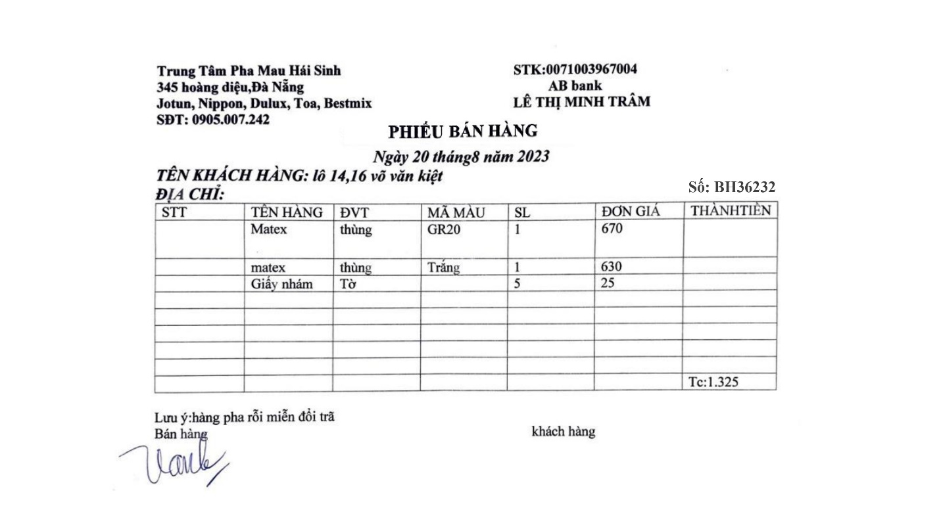

Hình 1. Phiếu bán hàng của Trung Tâm Pha Màu Hải Sinh

# THIẾT KẾ CƠ SỞ DỮ LIỆU Ở CÁC MỨC: KHÁI NIỆM (ERD), LOGIC VÀ THIẾT KẾ CHI TIẾT CÁC BẢNG (R2)

## Thiết kế cơ sở dữ liệu ở mức khái niệm (ERD):

### Xây dựng ER cho phiếu xuất kho bán hàng của trung tâm pha màu Hải Sinh:

#### Chọn lọc thông tin:

|  |  |  |
| --- | --- | --- |
| **Từ trong HSDL** | **Từ rõ nghĩa** | **Viết tắt** |
| Tên khách hàng | Tên khách hàng | TenKH |
| Địa chỉ | Địa chỉ | DiaChi |
| Tên hàng | Tên hàng | TenHH |
| ĐVT | Đơn vị tính | DVT |
| Mã màu | Mã màu | MaMau |
| SL | Số lượng | SL |
| Đơn giá | Đơn giá | DonGia |
| Thành tiền | Thành tiền | ThanhTien |
| Tc | Tổng cộng | TongTien |
| Số | Mã đơn bán hàng | MaDBH |
| Ngày 20 tháng 8 năm 2023 | Ngày bán hàng | NgayBH |

Bảng 1. Bảng Chọn lọc thông tin

#### Xác định thực thể, thuộc tính:

* KHÁCH HÀNG **(MaKH**, TenKH, DiaChi)
* HÀNG HÓA (**MaHH**, TenHH, DVT, DonGia, MaMau)

|  |  |  |
| --- | --- | --- |
| **Từ trong HSDL** | **Từ rõ nghĩa** | **Viết tắt** |
| Tên khách hàng | Tên khách hàng | TenKH |
| Địa chỉ | Địa chỉ | DiaChi |
| Tên hàng | Tên hàng | TenHH |
| ĐVT | Đơn vị tính | DVT |
| Mã màu | Mã màu | MaMau |
| SL | Số lượng | SL |
| Đơn giá | Đơn giá | DonGia |
| Thành tiền | Thành tiền | ThanhTien |
| Tc | Tổng cộng | TongTien |
| Số | Mã đơn bán hàng | MaDBH |
| Ngày 20 tháng 8 năm 2023 | Ngày bán hàng | NgayBH |

Bảng 2. Bảng Xác định thực thể, thuộc tính

#### Xác định quan hệ:

BÁN HÀNG: bao gồm các từ còn lại trong từ điển

* BÁN HÀNG (MaDBH, SL, ThanhTien, TongTien, NgayBH)

#### Xác định mối quan hệ giữa các thực thể:

* Mối quan hệ giữa KHÁCH HÀNG và BÁN HÀNG: Một KHÁCH HÀNG có thể có nhiều đơn BÁN HÀNG, nhưng mỗi đơn BÁN HÀNG chỉ thuộc về một KHÁCH HÀNG. (Mối quan hệ Một-Nhiều).
* Mối quan hệ giữa HÀNG HÓA và BÁN HÀNG: Một HÀNG HOÁ có thể bán trong nhiều đơn BÁN HÀNG, và mỗi đơn BÁN HÀNG có thể chứa nhiều HÀNG HOÁ. (Mối quan hệ Nhiều-Nhiều).

#### Vẽ mô hình ERD:

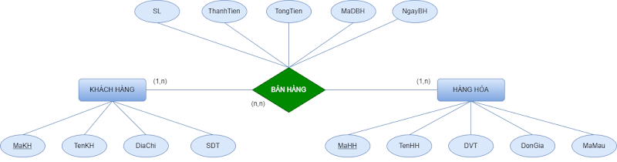

Hình 2. Mô hình quan hệ thực thể ERD

## Thiết kế CSDL mức logic:

Từ mô hình ERD ở phần I:

### Biểu diễn thực thể:

Chuyển thực thể, thu được:

* HÀNG HÓA (**MaHH**, TenHH, DVT, DonGia, MaMau)
* KHÁCH HÀNG (**MaKH**, TenKH, DiaChi, SDT)

### Biểu diễn quan hệ:

Chuyển quan hệ, thu được:

* BÁN HÀNG (**MaDBH**, NgayBH, SL, ThanhTien, TongTien, MaKH,)

### Chuẩn hóa:

Chuẩn hóa quan hệ Bán Hàng:

* BÁN HÀNG (**MaDBH**, **MaKH**, NgayBH, TongTien)
* CHI TIẾT BÁN HÀNG ((**MaDBH**,**MaHH)**, SL, ThanhTien)

### Vẽ sơ đồ quan hệ:

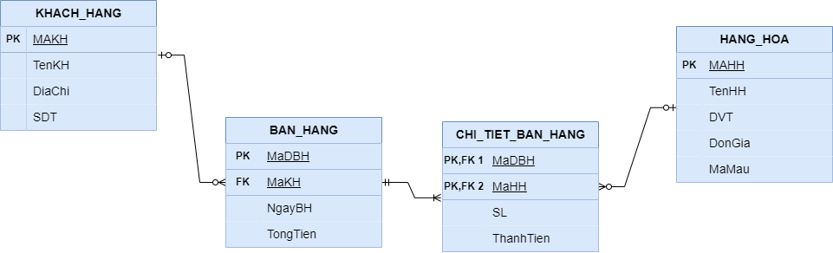

Hình 3. Sơ đồ quan hệ

## Thiết kế chi tiết các bảng:

|  |  |  |  |  |
| --- | --- | --- | --- | --- |
| Bảng: **HÀNG HÓA** | | | | |
| **Thuộc tính** | **Diễn giải** | **Kiểu** | **Độ rộng** | **Ràng buộc** |
| MAHH | Mã hàng hóa | VARCHAR | 10 | PRIMARY KEY |
| TenHH | Tên hàng hóa | NVARCHAR | 200 | NOT NULL |
| DVT | Đơn vị tính | NVARCHAR | 50 | NOT NULL |
| DonGia | Đơn giá | FLOAT |  | NOT NULL |
| MaMau | Mã màu | VARCHAR | 10 | NOT NULL |

Bảng 3. Mô tả chi tiết dữ liệu bảng Hàng hóa

|  |  |  |  |  |
| --- | --- | --- | --- | --- |
| Bảng: **KHÁCH HÀNG** | | | | |
| **Thuộc tính** | **Diễn giải** | **Kiểu** | **Độ rộng** | **Ràng buộc** |
| MaKH | Mã khách hàng | VARCHAR | 10 | PRIMARY KEY |
| TenKH | Tên khách hàng | NVARCHAR | 150 | NOT NULL |
| Diachi | Địa chỉ | NVARCHAR | 150 | NOT NULL |
| SDT | Số điện thoại | VARCHAR | 15 | NOT NULL |

Bảng 4. Mô tả chi tiết dữ liệu bảng Khách hàng

|  |  |  |  |  |
| --- | --- | --- | --- | --- |
| Bảng: **BÁN HÀNG** | | | | |
| **Thuộc tính** | **Diễn giải** | **Kiểu** | **Độ rộng** | **Ràng buộc** |
| MaDBH | Mã đơn bán hàng | VARCHAR | 20 | PRIMARY KEY |
| MaKH | Mã khách hàng | VARCHAR | 10 | FOREIGN KEY(**KHÁCH HÀNG**) |
| NgayBH | Ngày bán hàng | DATE | 10 | NOT NULL |
| TongTien | Tổng tiền | FLOAT |  |  |

Bảng 5. Mô tả chi tiết dữ liệu bảng Bán hàng

|  |  |  |  |  |
| --- | --- | --- | --- | --- |
| Bảng: **CHI TIẾT BÁN HÀNG** | | | | |
| **Thuộc tính** | **Diễn giải** | **Kiểu** | **Độ rộng** | **Ràng buộc** |
| MaDBH | Mã đơn bán hàng | VARCHAR | 20 | PRIMARY KEY, FOREIGN KEY(**BÁN HÀNG**) |
| MAHH | Mã hàng hóa | VARCHAR | 10 | PRIMARY KEY, FOREIGN KEY(**HÀNG HÓA**) |
| SL | Số lượng | INT |  | >0, NOT NULL |
| ThanhTien | Thành tiền | FLOAT |  | >=0 |

Bảng 6. Mô tả chi tiết dữ liệu bảng Chi tiết bán hàng

# XÂY DỰNG CƠ SỞ DỮ LIỆU CHO BẢN THIẾT KẾ (R3)

**Script:**

USE master;

GO

IF DB_ID (N'QuanLyBanHang') IS NOT NULL

DROP DATABASE QuanLyBanHang;

GO

CREATE DATABASE QuanLyBanHang

go

use QuanLyBanHang

go

--Tao bang HÀNG HÓA

create table hang_hoa

(

ma_hh varchar(10),

ten_hh nvarchar(200) not null,

dvt nvarchar(50) not null,

dongia float not null,

mamau varchar(10) not null,

constraint pk_hang_hoa primary key(ma_hh)

)

go

--Tao bang KHÁCH HÀNG

create table khach_hang

(

ma_kh varchar(10),

ten_kh nvarchar(150) not null,

diachi nvarchar(150) not null,

sdt varchar(15) not null,

constraint pk_khach_hang primary key(ma_kh)

)

go

--tao bang BÁN HÀNG

create table ban_hang

(

ma_dbh varchar(20),

ma_kh varchar(10),

ngay_bh date,

tongtien float,

constraint pk_ban_hang primary key(ma_dbh),

constraint fk_bh_kh foreign key (ma_kh) references khach_hang(ma_kh)

)

go

--tao bang CHI TIẾT BÁN HÀNG

create table chitiet_banhang

(

ma_dbh varchar(20),

ma_hh varchar(10),

sl int not null ,

thanhtien float,

constraint chk_sl check(sl>0),

constraint chk_thanhtien check(thanhtien>=0),

constraint pk_ctbh primary key(ma_dbh,ma_hh),

constraint fk_ctbh_dbh foreign key (ma_dbh) references ban_hang(ma_dbh),

constraint fk_ctbh_hh foreign key (ma_hh) references hang_hoa(ma_hh)

)

go

# XÂY DỰNG MODULE TẠO DỮ LIỆU VÀ MODULE THAO TÁC XỬ LÝ DỮ LIỆU (R4)

## Những thay đổi về thiết kế ( thành phần và nội dung thay đổi):

**Có 2 bảng đã thay đổi thiết kế như sau:**

Bảng **hang_hoa**:

Cột thêm mới:

* **sl_tonkho int not null**: cột này lưu trữ số lượng hàng tồn kho.
* **tinhtrang_tonkho char(1) not null**: cột này xác định tình trạng hàng tồn kho, với giá trị '1' nếu còn hàng và '0' nếu hết hàng.

Bảng **ban_hang**:

Cột thêm mới:

* **tinhtrang_thanhtoan char(1)**: cột này xác định tình trạng thanh toán của đơn hàng, với giá trị '1' nếu đã thanh toán và '0' nếu chưa thanh toán.

Còn lại tất cả các bảng khác vẫn giữ nguyên cấu trúc như ban đầu.

Các bảng thay đổi như sau:

|  |  |  |  |  |
| --- | --- | --- | --- | --- |
| Bảng: **HÀNG HÓA** | | | | |
| **Thuộc tính** | **Diễn giải** | **Kiểu** | **Độ rộng** | **Ràng buộc** |
| MAHH | Mã hàng hóa | VARCHAR | 10 | PRIMARY KEY |
| TenHH | Tên hàng hóa | NVARCHAR | 200 | NOT NULL |
| DVT | Đơn vị tính | NVARCHAR | 50 | NOT NULL |
| DonGia | Đơn giá | FLOAT |  | NOT NULL |
| MaMau | Mã màu | VARCHAR | 10 | NOT NULL |
| SoLuongTonKho | Số lượng tồn kho | INT |  | NOT NULL |
| TinhTrangTonKho | Tình trạng tồn kho | CHAR | 1 | NOT NULL |

|  |  |  |  |  |
| --- | --- | --- | --- | --- |
| Bảng: **BÁN HÀNG** | | | | |
| **Thuộc tính** | **Diễn giải** | **Kiểu** | **Độ rộng** | **Ràng buộc** |
| MaDBH | Mã đơn bán hàng | VARCHAR | 20 | PRIMARY KEY |
| MaKH | Mã khách hàng | VARCHAR | 10 | FOREIGN KEY(**KHÁCH HÀNG**) |
| NgayBH | Ngày bán hàng | DATE | 10 | NOT NULL |
| TongTien | Tổng tiền | FLOAT |  |  |
| TinhTrangThanhToan | Tình trạng thanh toán | CHAR | 1 | NOT NULL |

**Sript hoàn chỉnh:**

USE master;

GO

IF DB_ID (N'QuanLyBanHang') IS NOT NULL

DROP DATABASE QuanLyBanHang;

GO

CREATE DATABASE QuanLyBanHang

go

use QuanLyBanHang

go

--Tao bang HÀNG HÓA

create table hang_hoa

(

ma_hh varchar(10),

ten_hh nvarchar(200) not null,

dvt nvarchar(50) not null,

dongia float not null,

mamau varchar(10) not null,

sl_tonkho int not null,

tinhtrang_tonkho char (1) not null

constraint pk_hang_hoa primary key(ma_hh)

)

go

--Tao bang KHÁCH HÀNG

create table khach_hang

(

ma_kh varchar(10),

ten_kh nvarchar(150) not null,

diachi nvarchar(150) not null,

sdt varchar(15) not null,

constraint pk_khach_hang primary key(ma_kh)

)

go

--tao bang BÁN HÀNG

create table ban_hang

(

ma_dbh varchar(20),

ma_kh varchar(10),

ngay_bh date,

tongtien float,

tinhtrang_thanhtoan char(1)

constraint pk_ban_hang primary key(ma_dbh),

constraint fk_bh_kh foreign key (ma_kh) references khach_hang(ma_kh)

)

go

--tao bang CHI TIẾT BÁN HÀNG

create table chitiet_banhang

(

ma_dbh varchar(20),

ma_hh varchar(10),

sl int not null ,

thanhtien float,

constraint chk_sl check(sl>0),

constraint chk_thanhtien check(thanhtien>=0),

constraint pk_ctbh primary key(ma_dbh,ma_hh),

constraint fk_ctbh_dbh foreign key (ma_dbh) references ban_hang(ma_dbh),

constraint fk_ctbh_hh foreign key (ma_hh) references hang_hoa(ma_hh)

)

go

## Xây dựng các module tạo dữ liệu dump cho các bảng trong cơ sở dữ liệu. Mỗi bảng ít nhất 1000 dòng dữ liệu:

### Bảng khach_hang

**Mô tả:**

|  |  |
| --- | --- |
| **Tên module** | spKhachHang |
| **Loại module** | Thủ tục |
| **Input** | N/A |
| **Output** | 1000 bản ghi khách hàng được thêm vào bảng khach_hang |
| **Process** | b1. Khởi tạo biến và cấu trúc tạm thời:  + Biến đếm @i được đặt là 1 để theo dõi số lần lặp.  + Ba bảng tạm @ho, @ten_dem, và @ten được khởi tạo để lưu trữ danh sách họ, tên đệm, và tên tương ứng của khách hàng.  b2. dùng while để thêm 1000 khách hàng:  Vòng lặp sẽ thực hiện 1000 lần để thêm 1000 bản ghi khách hàng vào bảng khach_hang.  Trong mỗi lần lặp:  + Mã khách hàng ma_kh được tạo có dạng KHxxxx (ví dụ: KH0001).  + Họ, tên đệm, và tên của khách hàng được chọn ngẫu nhiên từ các bảng tạm.  + Tên đầy đủ ten_kh được kết hợp từ họ, tên đệm và tên.  + Địa chỉ đầy đủ được ghép từ số nhà (ngẫu nhiên từ 1 đến 999) và tên đường tại Đà Nẵng.  + Số điện thoại sdt được tạo ngẫu nhiên với định dạng 09xxxxxxxx.  Bản ghi chứa các thông tin trên được thêm vào bảng khach_hang.  b3. Kiểm tra lỗi:  + Sau mỗi lần thêm khách hàng, nếu số lượng bản ghi thêm không thành công (@@rowcount <= 0),  in thông báo lỗi và kết thúc quá trình.  b4. Tăng biến đếm @i và tiếp tục vòng lặp cho đến khi thêm đủ 1000 bản ghi. |

**Script:**

create or alter proc spKhachHang

as

begin

declare @i int = 1

-- tạo danh sách họ tạm thời

declare @ho table (ho nvarchar(50))

insert into @ho values (N'Nguyễn'), (N'Trần'), (N'Lê'), (N'Phạm'), (N'Vũ'), (N'Hoàng'), (N'Phan'), (N'Võ'), (N'Đặng'), (N'Bùi')

-- tạo danh sách tên đệm tạm thời

declare @ten_dem table (ten_dem nvarchar(50))

insert into @ten_dem values (N'Văn'), (N'Thị'), (N'Hồng'), (N'Minh'), (N'Xuân'), (N'Quang'), (N'Công'), (N'Tuấn'), (N'Thanh'), (N'Phương')

-- tạo danh sách tên tạm thời

declare @ten table (ten nvarchar(50))

insert into @ten values (N'Anh'), (N'Bình'), (N'Châu'), (N'Dũng'), (N'Dung'), (N'Hà'), (N'Hùng'), (N'Khánh'), (N'Lan'), (N'Long'),

(N'Mai'), (N'Nam'), (N'Ngân'), (N'Phú'), (N'Quý'), (N'Sơn'), (N'Thảo'), (N'Trang'), (N'Tuấn'), (N'Việt')

while @i <= 1000

begin

declare @ma_kh varchar(10),

@ten_kh nvarchar(150),

@diachi nvarchar(150),

@sdt varchar(15),

@ho_ngau_nhien nvarchar(50),

@ten_dem_ngau_nhien nvarchar(50),

@ten_ngau_nhien nvarchar(50),

@so_nha nvarchar(10)

set @ma_kh = 'KH' + right('0000' + cast(@i as varchar(10)), 4) -- tạo mã khách hàng dạng KH0001, KH0002,...

select top 1 @ho_ngau_nhien = ho

from @ho

order by newid()

-- tạo họ ngẫu nhiên

select top 1 @ten_dem_ngau_nhien = ten_dem

from @ten_dem

order by newid()

-- tạo tên đệm ngẫu nhiên

select top 1 @ten_ngau_nhien = ten

from @ten

order by newid()

-- tạo tên ngẫu nhiên

set @ten_kh = @ho_ngau_nhien + N' ' + @ten_dem_ngau_nhien + N' ' + @ten_ngau_nhien

-- kết hợp để tạo tên đầy đủ

-- tạo số nhà ngẫu nhiên từ 1 đến 999

set @so_nha = cast(abs(checksum(newid())) % 999 + 1 as nvarchar(10))

-- tạo địa chỉ với số nhà ngẫu nhiên và giữ nguyên các phần còn lại

set @diachi = case (abs(checksum(newid())) % 6 + 1)

when 1 then @so_nha + N' Lê Duẩn, Hải Châu, Đà Nẵng'

when 2 then @so_nha + N' Phan Châu Trinh, Hải Châu, Đà Nẵng'

when 3 then @so_nha + N' Hùng Vương, Thanh Khê, Đà Nẵng'

when 4 then @so_nha + N' Điện Biên Phủ, Thanh Khê, Đà Nẵng'

when 5 then @so_nha + N' Nguyễn Văn Linh, Hải Châu, Đà Nẵng'

else @so_nha + N' Hoàng Diệu, Hải Châu, Đà Nẵng'

end

set @sdt = '09' + cast(abs(checksum(newid())) % 90000000 + 10000000 as varchar(10)) -- tạo số điện thoại ngẫu nhiên

insert into khach_hang (ma_kh, ten_kh, diachi, sdt)

values (@ma_kh, @ten_kh, @diachi, @sdt)

if @@rowcount <= 0

begin

print N'Lỗi khi thêm khách hàng'

return

end

-- tăng biến đếm

set @i = @i + 1

end

end

EXEC spKhachHang

select * from khach_hang

delete from khach_hang

### Bảng hang_hoa:

**Mô tả:**

|  |  |
| --- | --- |
| **Tên module** | spHangHoa |
| **Loại module** | Thủ tục |
| **Input** | N/A |
| **Output** | 1000 bản ghi hàng hóa được thêm vào bảng hang_hoa |
| **Process** | b1. Kiểm tra số lượng hàng hóa hiện có:  + Kiểm tra số lượng bản ghi hiện có trong bảng hang_hoa và gán giá trị cho biến @so_hang_hien_co.  + Đặt biến đếm @i bắt đầu từ @so_hang_hien_co + 1, nghĩa là từ vị trí bản ghi tiếp theo để tạo thêm dữ liệu.  b2. Vòng lặp while tạo 1000 hàng hóa mới:  + Vòng lặp sẽ chạy từ giá trị của @i cho đến khi tạo đủ 1000 bản ghi hàng hóa mới.  Mỗi lần lặp sẽ tạo một hàng hóa mới và thêm vào bảng hang_hoa. Trong mỗi lần lặp:  + ma_hh: có dạng hhxxx (ví dụ: hh001, hh002,...).  + ten_hh, dvt, mamau: Chọn ngẫu nhiên từ bảng tạm @MatHang chứa các giá trị mẫu cho hàng hóa.  + dongia: ngẫu nhiên từ 20.000 đồng đến 1.000.000 đồng, làm tròn đến hàng nghìn.  + sl_tonkho: ngẫu nhiên từ 49 đến 599.  + tinhtrang_tonkho: Nếu số lượng tồn kho lớn hơn 0 thì tình trạng tồn kho là 1, nếu không thì là 0.  b3. Chèn dữ liệu vào bảng hang_hoa:  Nếu việc chèn bản ghi không thành công (số lượng bản ghi thêm được là 0), in thông báo lỗi và dừng quy trình.  b4. Tăng biến đếm @i và tiếp tục vòng lặp:  Sau mỗi lần chèn thành công, tăng biến đếm @i và tiếp tục lặp cho đến khi thêm đủ 1000 bản ghi hàng hóa mới. |
|  |  |

**Script:**

create or alter procedure spHangHoa

as

begin

declare @i int,

@ten_hh nvarchar(200),

@dvt nvarchar(50),

@dongia float,

@mamau nvarchar(100),

@ma_hh varchar(10),

@so_luong int = 1000,

@so_hang_hien_co int,

@sl_tonkho int,

@tinhtrang_tonkho char(1)

-- kiểm tra số lượng bản ghi đã tồn tại trong bảng hang_hoa

select @so_hang_hien_co = count(*) from hang_hoa

-- đặt biến @i bắt đầu từ số lượng hàng hiện có + 1

set @i = @so_hang_hien_co + 1

-- tạo bảng tạm chứa các đơn vị tính và mặt hàng mẫu

declare @MatHang table (ten_hh nvarchar(200), dvt nvarchar(50), mamau nvarchar(100))

-- thêm các thông tin mặt hàng mẫu

insert into @MatHang (ten_hh, dvt, mamau)

values

(N'màu nước', N'chai', 'trang'),

(N'màu acrylic', N'chai', 'do'),

(N'màu dầu', N'hộp', 'xanhbien'),

(N'màu bột', N'túi', 'xanhla'),

(N'bột màu pigment', N'kg', 'vang'),

(N'màu vẽ trên kính', N'chai', 'hong'),

(N'màu vẽ trên vải', N'lọ', 'nau'),

(N'màu vẽ trên gốm', N'bộ', 'tim'),

(N'màu xịt', N'chai', N'cam'),

(N'màu nước ép', N'thùng', 'xam')

-- vòng lặp tạo dữ liệu

while @i <= (@so_hang_hien_co + @so_luong)

begin

set @ma_hh = 'hh' + right('000' + cast(@i as varchar(10)), 3) -- sinh mã hàng hóa

select top 1 @ten_hh = left(ten_hh, 200), -- lấy ngẫu nhiên mặt hàng từ bảng tạm

@dvt = left(dvt, 50),

@mamau = left(mamau, 10)

from @MatHang

order by newid()

set @dongia = round((20000 + (cast(abs(checksum(newid())) % 980000 as float))), 3)

-- sinh giá ngẫu nhiên từ 20K-> 1000K với các mức giá ưu tiên

set @sl_tonkho = abs(checksum(newid())) % 551 + 49 -- sinh số lượng ngẫu nhiên từ 49 đến 599

set @tinhtrang_tonkho = case when @sl_tonkho > 0 then '1' else '0' end -- gán tình trạng tồn kho

-- chèn dữ liệu vào bảng hang_hoa

insert into hang_hoa (ma_hh, ten_hh, dvt, dongia, mamau, sl_tonkho, tinhtrang_tonkho)

values (@ma_hh, @ten_hh, @dvt, @dongia, @mamau, @sl_tonkho, @tinhtrang_tonkho)

-- kiểm tra xem dữ liệu đã được chèn thành công chưa

if @@rowcount <= 0

begin

print N'Lỗi khi thêm hàng hóa'

return;

end

-- tăng chỉ số

set @i = @i + 1

end

end

exec spHangHoa

select * from hang_hoa

delete from hang_hoa

### Bảng ban_hang và chitiet_banhang:

**Mô tả:**

|  |  |
| --- | --- |
| **Tên module** | spBanHang_ChiTietBanHang |
| **Loại module** | Thủ tục |
| **Input** | N/A |
| **Output** | + 1000 bản ghi được thêm vào bảng ban_hang.  + các chi tiết tương ứng của từng đơn hàng được thêm vào bảng chitiet_banhang.  + Các lỗi nếu có sẽ được báo cáo |
| **Process** | b1.Khởi tạo biến  b2: Vòng lặp thêm 1000 đơn hàng  + Tạo ma_dbh và chọn ngẫu nhiên ma_kh từ bảng khach_hang.  + Sinh ngay_bh trong vòng 1 năm trở về trước.  + Gán tinhtrang_thanhtoan và thêm đơn hàng vào bảng ban_hang.  + Kiểm tra số dòng được chèn bằng @@ROWCOUNT để đảm bảo dữ liệu được thêm thành công.  b3. Vòng lặp thêm chi tiết bán hàng:  + Tạo từ 1 đến 5 chi tiết cho mỗi đơn hàng, chọn ngẫu nhiên mã hàng hóa từ bảng hang_hoa.  + Tính thành tiền và thêm chi tiết vào bảng chitiet_banhang.  + Kiểm tra thành công bằng @@ROWCOUNT cho từng chi tiết.  b4. Cập nhật tổng tiền ở bảng bán hàng  + Tính tổng tiền của từng đơn hàng và cập nhật vào bảng ban_hang.  + Sử dụng @@ROWCOUNT để kiểm tra việc cập nhật. |

**Script:**

create or alter procedure spBanHang_ChiTietBanHang

as

begin

declare @i int = 1

declare @ma_dbh varchar(20),

@ma_kh varchar(10),

@ngay_bh date,

@tongtien float,

@tinhtrang_thanhtoan char(1),

@ma_hh varchar(10),

@sl int,

@thanhtien float

while @i <= 1000

begin

--liên quan tới bảng bán hàng

--MA_DBH

set @ma_dbh = 'dbh' + right('0000' + cast(@i as varchar(10)), 4) -- Tạo mã đơn bán hàng dạng dbhxxxx

--MA_KH

select top 1 @ma_kh = ma_kh from khach_hang order by newid() -- makh ngẫu nhiên từ bảng khach_hang

--NGAY_BH

set @ngay_bh = DATEADD(DAY, abs(CHECKSUM(NEWID()) % 365), GETDATE())

-- ngày ngẫu nhiên từ ngày hiện tại trở về trước 365 ngày

--TONGTIEN

set @tongtien = 0 -- Khởi tạo tổng tiền

--TINHTRANG_THANHTOAN

set @tinhtrang_thanhtoan = case when abs(checksum(newid())) % 2 = 0 then '0' else '1' end

-- Gán tình trạng thanh toán ngẫu nhiên

-- Chèn dữ liệu vào bảng ban_hang

insert into ban_hang (ma_dbh, ma_kh, ngay_bh, tongtien, tinhtrang_thanhtoan)

values (@ma_dbh, @ma_kh, @ngay_bh, @tongtien, @tinhtrang_thanhtoan)

-- Kiểm tra xem dữ liệu có được chèn thành công không

if @@ROWCOUNT = 0

begin

print N'Lỗi khi thêm đơn hàng!'

return

end

-- bảng chi tiết bán hàng

-- Tạo 1 đến 5 mục cho từng đơn hàng

declare @num_items int = abs(checksum(newid())) % 5 + 1

-- Số lượng mục ngẫu nhiên từ 1 đến 5

declare @item_index int = 1

while @item_index <= @num_items

begin

--MAHH

select top 1 @ma_hh = ma_hh from hang_hoa order by newid() -- Chọn ngẫu nhiên mahh từ bảng hang_hoa

--SL

set @sl = abs(checksum(newid())) % 100 + 1 -- slhh ngẫu nhiên từ 1 đến 100

--THANHTIEN

select @thanhtien = @sl*dongia from hang_hoa where ma_hh = @ma_hh -- Tính thành tiền cho từng hàng hóa

-- Chèn dữ liệu vào bảng chitiet_banhang

insert into chitiet_banhang (ma_dbh, ma_hh, sl, thanhtien)

values (@ma_dbh, @ma_hh, @sl, @thanhtien)

-- Kiểm tra xem chi tiết đơn hàng có được chèn thành công không

if @@ROWCOUNT = 0

begin

print N'Lỗi khi thêm chi tiết đơn hàng!'

return

end

--TÍNH TỔNG TIỀN SAU KHI BIẾT THÀNH TIỀN

-- Cộng dồn tổng tiền cho đơn hàng

set @tongtien = @tongtien + @thanhtien

-- Tăng chỉ số

set @item_index = @item_index + 1

end

-- Cập nhật lại tổng tiền cho bảng ban_hang

update ban_hang

set tongtien = @tongtien

where ma_dbh = @ma_dbh

-- Kiểm tra xem tổng tiền có được cập nhật thành công không

if @@ROWCOUNT = 0

begin

print N'Lỗi khi cập nhật tổng tiền cho đơn hàng!'

return

end

-- Tăng chỉ số cho đơn hàng

set @i = @i + 1

end

end

exec spBanHang_ChiTietBanHang

select * from ban_hang

select * from chitiet_banhang

delete from ban_hang

select *

from ban_hang

where ma_dbh='dbh0002'

select sum(thanhtien)

from chitiet_banhang

where ma_dbh='dbh0002'

## Xây dựng ít nhất 10 module trong cơ sở dữ liệu để phục vụ các thao tác xử lý dữ liệu

### Module tự động kiểm tra và cập nhật dữ liệu ở các bảng liên quan (bán hàng, hàng hóa) khi thêm mới dữ liệu ở bảng chi tiết bán hàng

**Mô tả:**

|  |  |
| --- | --- |
| **STT** | 1 |
| **Tên module** | trg_chitiet_banhang_insert |
| **Loại module** | Trigger |
| **Mục đích** | Tự động kiểm tra và cập nhật dữ liệu liên quan trong các bảng bán hàng và hàng hóa khi có hành động thêm mới dữ liệu vào bảng chi tiết bán hàng. Trigger sẽ kiểm tra sự tồn tại của đơn bán hàng, hàng hóa, và số lượng hàng tồn kho. Ngoài ra, nó sẽ cập nhật lại số lượng tồn kho và tính toán thành tiền khi cần. Điều này giúp duy trì tính chính xác của dữ liệu và hỗ trợ việc quản lý hàng hóa hiệu quả trong hệ thống quản lý bán hàng |
| **Bảng** | chitiet_banhang |
| **Loại** | AFTER |
| **Sự kiện** | INSERT |
| **Process/Đặc tả chi tiết** | Khi thêm mới dữ liệu vào bảng chitiet_banhang, hãy thực hiện các bước sau:  Bước 1: Lấy dữ liệu vừa được thêm vào Khi thêm mới dữ liệu vào bảng chitiet_banhang, trigger sẽ lấy các thông tin từ bảng inserted: mã đơn bán hàng (ma_dbh), mã hàng hóa (ma_hh), và số lượng (sl).  Bước 2: Kiểm tra sự tồn tại của đơn bán hàng Kiểm tra xem mã đơn bán hàng (ma_dbh) đã tồn tại trong bảng ban_hang hay chưa.   * Nếu chưa tồn tại, hiển thị thông báo: !!! Vui lòng tạo đơn bán hàng trước khi nhập dữ liệu!!! và hủy thao tác. * Nếu tồn tại, chuyển sang bước 3.   Bước 3: Kiểm tra sự tồn tại và tình trạng của hàng hóa Kiểm tra xem mã hàng hóa (ma_hh) có tồn tại trong bảng hang_hoa không.   * Nếu không tồn tại, hiển thị thông báo: !!! Không tồn tại hàng hóa!!! và hủy thao tác. * Nếu tồn tại, lấy các thông tin liên quan: tình trạng tồn kho (tinhtrang_tonkho), số lượng tồn kho (sl_tonkho), và đơn giá (dongia) từ bảng hang_hoa. * Kiểm tra tình trạng tồn kho:   + Nếu tinhtrang_tonkho = '0' (hết hàng), hiển thị thông báo: !!! Hết hàng!!! và hủy thao tác.   + Nếu tinhtrang_tonkho = '1' (còn hàng), chuyển sang bước 4.   Bước 4: Kiểm tra số lượng hàng hóa nhập vào   * Nếu số lượng (sl) nhỏ hơn 0, hiển thị thông báo: !!! Vui lòng nhập số lượng > 0!!! và hủy thao tác. * Nếu sl > 0, so sánh số lượng nhập vào với số lượng tồn kho:   + Nếu sl lớn hơn sl_tonkho, hiển thị thông báo: !!! Hàng hóa không đủ. Vui lòng hỏi khách hàng điều chỉnh số lượng nếu được!!! và hủy thao tác.   + Nếu sl nhỏ hơn hoặc bằng sl_tonkho, thực hiện insert bản ghi mới vào bảng chitiet_banhang và dùng @@rowcount để kiểm tra insert thành công. Nếu thành công, chuyển sang bước 5.   Bước 5: Cập nhật lại số lượng tồn kho   * Nếu insert thành công, cập nhật lại số lượng tồn kho (sl_tonkho): sl_tonkho = sl_tonkho - @sl. * Sau khi cập nhật số lượng tồn kho mới:   + Nếu sl_tonkho < 100, hiển thị thông báo: !!! Hàng hóa sắp hết. Vui lòng nhập hàng!!!   + Nếu sl_tonkho = 0, cập nhật tình trạng tồn kho thành '0' (hết hàng) và hiển thị thông báo: !!! Hết hàng!!! * Sau đó, chuyển sang bước 6.   Bước 6: Cập nhật thành tiền   * Cập nhật thành tiền (thanhtien) bằng công thức: thanhtien = sl * dongia (trong đó dongia lấy từ bảng hang_hoa theo ma_hh). * Dùng @@rowcount để kiểm tra việc cập nhật thành tiền, nếu thành công, chuyển sang bước 7.   Bước 7: Cập nhật tổng tiền trong bảng bán hàng   * Cập nhật tổng tiền trong bảng ban_hang bằng cách cộng dồn thành tiền cho mã đơn bán hàng (ma_dbh): tongtien = tongtien + thanhtien. * Dùng @@rowcount để kiểm tra việc cập nhật tổng tiền. |

**Script:**

create or alter trigger trg_chitiet_banhang_insert

on chitiet_banhang

after insert

as

begin

-- khai báo các biến

declare @ma_dbh varchar(20),

@ma_hh varchar(10),

@sl int,

@tinhtrang_tonkho char(1),

@sl_tonkho int,

@dongia float,

@thanhtien float

-- bước 1: lấy ma_dbh, ma_hh, sl từ bảng inserted

select @ma_dbh = ma_dbh,

@ma_hh = ma_hh,

@sl = sl

from inserted

-- bước 2: kiểm tra mã đơn bán hàng có tồn tại trong bảng ban_hang hay không

if not exists (select 1 from ban_hang where ma_dbh = @ma_dbh)

begin

print N'!!! vui lòng tạo đơn bán hàng trước khi nhập dữ liệu !!!'

rollback transaction

return

end

-- bước 3: kiểm tra mã hàng hóa có tồn tại trong bảng hang_hoa hay không

if not exists (select 1 from hang_hoa where ma_hh = @ma_hh)

begin

print N'!!! không tồn tại hàng hóa !!!'

rollback transaction

return

end

-- lấy các thông tin tinhtrang_tonkho, sl_tonkho, và dongia từ bảng hang_hoa nếu mã hàng hóa tồn tại

select @tinhtrang_tonkho = tinhtrang_tonkho,

@sl_tonkho = sl_tonkho,

@dongia = dongia

from hang_hoa

where ma_hh = @ma_hh

-- kiểm tra tình trạng tồn kho

if @tinhtrang_tonkho = '0'

begin

print N'!!! hết hàng !!!'

rollback transaction

return

end

-- bước 4: kiểm tra số lượng hàng hóa nhập vào

if @sl < 0

begin

print N'!!! vui lòng nhập số lượng > 0 !!!'

rollback transaction

return

end

else if @sl > @sl_tonkho

begin

print N'!!! hàng hóa không đủ. vui lòng hỏi khách hàng điều chỉnh số lượng nếu được !!!!'

rollback transaction

return

end

-- bước 5: cập nhật lại sl_tonkho

set @sl_tonkho = @sl_tonkho - @sl

-- cập nhật lại số lượng tồn kho

update hang_hoa

set sl_tonkho = @sl_tonkho

where ma_hh = @ma_hh

-- kiểm tra cập nhật tồn kho

if @@rowcount = 0

begin

print N'!!!CẬP NHẬT TỒN KHO THẤT BẠI!!!'

rollback transaction

return

end

-- thông báo khi hàng hóa sắp hết

if @sl_tonkho < 100

begin

print N'!!! hàng hóa sắp hết. vui lòng nhập hàng !!!'

end

-- nếu sl_tonkho = 0, cập nhật tình trạng hàng hóa

if @sl_tonkho = 0

begin

update hang_hoa

set tinhtrang_tonkho = '0'

where ma_hh = @ma_hh

print N'!!! hết hàng !!! NHẬP HÀNG MỚI NẾU CẦN'

end

-- bước 6: cập nhật thành tiền

set @thanhtien = @sl * @dongia

-- cập nhật thành tiền vào bảng chitiet_banhang

update chitiet_banhang

set thanhtien = @thanhtien

where ma_dbh = @ma_dbh and ma_hh = @ma_hh and sl = @sl

-- kiểm tra cập nhật thành tiền có thành công không

if @@rowcount = 0

begin

print N'!!! CẬP NHẬT THÀNH TIỀN THẤT BẠI!!!'

rollback transaction

return

end

-- bước 7: cập nhật tổng tiền vào bảng ban_hang

update ban_hang

set tongtien = tongtien + @thanhtien

where ma_dbh = @ma_dbh

-- kiểm tra cập nhật tổng tiền có thành công không

if @@rowcount = 0

begin

print N'!!! CẬP NHẬT TỔNG TIỀN THẤT BẠI !!!'

rollback transaction

return

end

end

### Module tự động cập nhật dữ liệu ở các bảng liên quan (bán hàng, hàng hóa) khi xóa dữ liệu ở bảng chi tiết bán hàng

### Mô tả:

|  |  |
| --- | --- |
| **STT** | 2 |
| **Tên module** | trg_chitiet_banhang_delete |
| **Loại module** | Trigger |
| **Mục đích** | Tự động cập nhật dữ liệu trong các bảng liên quan (bán hàng và hàng hóa) khi có hành động xóa dữ liệu từ bảng chi tiết bán hàng. Trigger đảm bảo rằng tổng tiền trong bảng bán hàng sẽ được điều chỉnh giảm theo giá trị của mặt hàng đã bị xóa. Đồng thời, cập nhật số lượng tồn kho và tình trạng tồn kho trong bảng hàng hóa, giúp duy trì tính chính xác và đồng bộ của dữ liệu trong hệ thống quản lý bán hàng. |
| **Bảng** | chitiet_banhang |
| **Loại** | AFTER |
| **Sự kiện** | DELETE |
| **Process/Đặc tả chi tiết** | Khi xóa dữ liệu vào bảng chitiet_banhang, hãy thực hiện các bước sau:  Bước 1: Khai báo biến để lưu thông tin Khi có hành động xóa dữ liệu trong bảng chitiet_banhang, trigger sẽ lấy ra các thông tin của bản ghi vừa bị xóa như: mã đơn bán hàng (ma_dbh), mã hàng hóa (ma_hh), số lượng (sl), và thành tiền (thanhtien).  Bước 2: Cập nhật tổng tiền trong bảng bán hàng   * Tìm bản ghi trong bảng ban_hang với điều kiện ma_dbh = @ma_dbh (tương ứng với mã đơn bán hàng vừa bị xóa). * Giảm tổng tiền của đơn bán hàng bằng cách lấy tổng tiền hiện tại trừ đi thanhtien của mặt hàng bị xóa.   Bước 3: Cập nhật số lượng tồn kho trong bảng hàng hóa   * Tìm số lượng tồn kho hiện tại của mặt hàng bị xóa trong bảng hang_hoa với điều kiện ma_hh = @ma_hh. * Tăng số lượng tồn kho hiện tại bằng số lượng (sl) vừa bị xóa.   Bước 4: Cập nhật tình trạng tồn kho   * Nếu số lượng tồn kho hiện tại lớn hơn 0 sau khi cập nhật, cập nhật trạng thái tồn kho thành "1" (còn hàng).   Bước 5: Thông báo nhập hàng nếu số lượng tồn kho < 100   * Nếu sau khi cập nhật, số lượng tồn kho nhỏ hơn 100, hiển thị thông báo: !!! Hàng hóa sắp hết. Vui lòng chú ý nhập hàng mới!!! |

**Script:**

create or alter trigger trg_chitiet_banhang_delete

on chitiet_banhang

after delete

as

begin

-- bước 1: khai báo các biến

declare @ma_dbh varchar(20),

@ma_hh varchar(10),

@sl int,

@thanhtien float,

@tongtien float,

@sl_tonkho int

-- lấy giá trị từ bảng deleted

select

@ma_dbh = ma_dbh,

@ma_hh = ma_hh,

@sl = sl,

@thanhtien = thanhtien

from deleted

-- bước 2: cập nhật lại tổng tiền ở bảng ban_hang

update ban_hang

set tongtien = tongtien - @thanhtien

where ma_dbh = @ma_dbh

-- bước 3: lấy số lượng tồn kho từ bảng hang_hoa

select @sl_tonkho = sl_tonkho

from hang_hoa

where ma_hh = @ma_hh

-- bước 4: cập nhật lại bảng hang_hoa

-- a. cập nhật số lượng tồn kho

set @sl_tonkho = @sl_tonkho + @sl

update hang_hoa

set sl_tonkho = @sl_tonkho,

tinhtrang_tonkho = case when @sl_tonkho > 0 then '1' else tinhtrang_tonkho end

where ma_hh = @ma_hh

-- b. kiểm tra số lượng tồn kho

if (@sl_tonkho < 100)

begin

print N'!!! hàng hóa sắp hết. vui lòng chú ý nhập hàng mới!!!'

end

end

### Module tự động kiểm tra dữ liệu khi nhập vào bảng hàng hóa

**Mô tả:**

|  |  |
| --- | --- |
| **STT** | 3 |
| **Tên module** | trg_hanghoa_insert |
| **Loại module** | Trigger |
| **Mục đích** | Trigger này tự động kiểm tra tính hợp lệ của dữ liệu khi thêm mới vào bảng hàng hóa. Nó đảm bảo rằng đơn giá phải lớn hơn 0, số lượng tồn kho không âm, và tình trạng tồn kho được cập nhật chính xác dựa trên số lượng tồn kho hiện tại. Điều này giúp duy trì tính chính xác và toàn vẹn của dữ liệu trong hệ thống quản lý hàng hóa. |
| **Bảng** | hang_hoa |
| **Loại** | AFTER |
| **Sự kiện** | INSERT |
| **Process/Đặc tả chi tiết** | Bước 1: Lấy dữ liệu từ bảng inserted Khi thêm mới dữ liệu vào bảng hang_hoa, trigger sẽ lấy các thông tin từ bảng inserted như: đơn giá (dongia), số lượng tồn kho (sl_tonkho), và tình trạng tồn kho (tinhtrang_tonkho).  Bước 2: Kiểm tra đơn giá nhập vào  Nếu dongia <= 0, hiển thị thông báo: !!! Đơn giá phải > 0!!! và hủy thao tác.  Bước 3: Kiểm tra số lượng tồn kho nhập vào  Nếu sl_tonkho < 0, hiển thị thông báo: !!! Số lượng không hợp lệ!!! và hủy thao tác.  Bước 4: Kiểm tra và cập nhật tình trạng tồn kho  Nếu số lượng tồn kho (sl_tonkho) = 0 thì tinhtrang_tonkho phải bằng '0'.  Nếu số lượng tồn kho (sl_tonkho) > 0 thì tinhtrang_tonkho phải bằng '1'.  Nếu tinhtrang_tonkho chưa đúng, thực hiện cập nhật lại giá trị của tinhtrang_tonkho cho phù hợp với số lượng tồn kho. |

**Script:**

create or alter trigger trg_hanghoa_insert

on hang_hoa

after insert

as

begin

-- bước 1: khai báo các biến

declare @ma_hh varchar(20),

@dongia float,

@sl_tonkho int,

@tinhtrang_tonkho char(1)

-- lấy giá trị từ bảng inserted

select

@ma_hh = ma_hh,

@dongia = dongia,

@sl_tonkho = sl_tonkho,

@tinhtrang_tonkho = tinhtrang_tonkho

from inserted

-- bước 2: kiểm tra đơn giá nhập vào

if @dongia <= 0

begin

print N'Đơn giá phải > 0!!!'

rollback transaction

return

end

-- bước 3: kiểm tra số lượng tồn kho

if @sl_tonkho < 0

begin

print N'Số lượng không hợp lệ!!!'

rollback transaction

return

end

-- bước 4: kiểm tra và cập nhật tình trạng tồn kho nếu không khớp

if @sl_tonkho = 0 and @tinhtrang_tonkho <> '0'

begin

update hang_hoa

set tinhtrang_tonkho = '0'

where ma_hh = @ma_hh

print N'Tình trạng tồn kho đã được cập nhật về "hết hàng"'

end

else if @sl_tonkho > 0 and @tinhtrang_tonkho <> '1'

begin

update hang_hoa

set tinhtrang_tonkho = '1'

where ma_hh = @ma_hh

print N'Tình trạng tồn kho đã được cập nhật về "còn hàng"'

end

end

### Module kiểm tra dữ liệu khi nhập vào bảng bán hàng

**Mô tả:**

|  |  |
| --- | --- |
| **STT** | 4 |
| **Tên module** | trg_kiemtradulieu_BanHang |
| **Loại module** | Trigger |
| **Mục đích** | Trigger này nhằm kiểm tra tính hợp lệ của dữ liệu khi thêm mới vào bảng ban_hang. Nó đảm bảo rằng ngày bán, tổng tiền và mã đơn bán hàng (madbh) đều đúng, đồng thời so sánh tổng tiền với chi tiết từ bảng chitiet_banhang để đảm bảo tính chính xác và toàn vẹn của thông tin bán hàng trong hệ thống. |
| **Bảng** | chitiet_banhang |
| **Loại** | AFTER |
| **Sự kiện** | INSERT |
| **Process/Đặc tả chi tiết** | Bước 1: Lấy dữ liệu từ bảng inserted  Khi có thao tác thêm mới dữ liệu vào bảng chitiet_banhang, trigger sẽ lấy các thông tin như mã đơn bán hàng (ma_dbh), tổng tiền (tongtien), và ngày bán hàng (ngaybh) từ bảng inserted.  Bước 2: Kiểm tra tính hợp lệ của ngày bán hàng  Nếu giá trị của ngaybh lớn hơn ngày hiện tại (GETDATE()), hiển thị thông báo lỗi: “!!! Ngày bán hàng không hợp lệ! Vui lòng nhập lại.” và hủy thao tác.  Nếu hợp lệ, chuyển sang bước tiếp theo.  Bước 3: Kiểm tra tổng tiền  Nếu tongtien nhỏ hơn 0, hiển thị thông báo lỗi: “!!! Dữ liệu không hợp lý!” và hủy thao tác.  Nếu hợp lệ, chuyển sang bước tiếp theo.  Bước 4: So sánh tổng tiền giữa ban_hang và chitiet_banhang  Kiểm tra mã đơn bán hàng (ma_dbh) trong bảng chitiet_banhang:  Nếu không tồn tại, kiểm tra giá trị tongtien trong bảng ban_hang. Nếu tổng tiền chưa bằng 0, cập nhật giá trị này về 0.  Nếu tồn tại, tính tổng thành tiền (sum(thanhtien)) từ bảng chitiet_banhang theo mã đơn bán hàng (ma_dbh).  Nếu tổng thành tiền khác với tongtien trong bảng ban_hang, cập nhật tongtien bằng tổng thành tiền tính được.  Bước 5: Kiểm tra thành công với @@ROWCOUNT  Sử dụng @@ROWCOUNT để đảm bảo rằng các bước kiểm tra và cập nhật dữ liệu đã thực hiện thành công. |

**Script:**

create trigger trg_kiemtradulieu_BanHang

on ban_hang

after insert

as

begin

declare @ngaybh date, --kbao biến để lưu gtri từ bảng inserted

@tongtien float,

@madbh nvarchar(20)

select @ngaybh = ngay_bh, @tongtien = tongtien, @madbh = ma_dbh --lấy giá trị từ bảng inserted

from inserted

-- bước 1: kiểm tra ngày bán hàng

if @ngaybh > getdate()

begin

print N'!!! ngày bán hàng không phù hợp! vui lòng nhập lại (ngày bán hàng không được vượt quá ngày hiện tại)'

rollback transaction

return

end

-- bước 2: kiểm tra tổng tiền

if @tongtien < 0

begin

print N'!!! dữ liệu không hợp lý (phải >= 0)'

rollback transaction

return

end

-- bước 3: kiểm tra tổng tiền ở bảng bán hàng so với bảng chi tiết bán hàng

declare @count int,

@sumthanhtien float -- khai báo biến để lưu tổng thành tiền

select @count = count(*) from chitiet_banhang where ma_dbh = @madbh

if @count = 0 -- không có chi tiết bán hàng cho mã đơn này -> tổng tiền cho madbh này = 0

begin

if @tongtien <> 0

begin

update ban_hang

set tongtien = 0

where ma_dbh = @madbh

end

end

else if @count > 0 -- tồn tại mã đơn bán hàng ở bảng chi tiết bán hàng

begin

select @sumthanhtien = sum(thanhtien) -- tính tổng các thành tiền theo mã đơn bán hàng

from chitiet_banhang

where ma_dbh = @madbh

if @tongtien <> @sumthanhtien -- so sánh tổng các thành tiền theo mã đơn với tổng tiền được nhập

begin

update ban_hang

set tongtien = @sumthanhtien

where ma_dbh = @madbh

end

end

-- bước 4: kiểm tra @@rowcount

if @@rowcount > 0

begin

print N'cập nhật thành công tổng tiền cho đơn hàng ' + @madbh

end

else

begin

print N'không có thay đổi nào được thực hiện cho đơn hàng ' + @madbh

end

end

### Module tự động kiểm tra khách hàng đã tồn tại trong cơ sở dữ liệu khi thêm khách hàng qua họ tên và số điện thoại

**Mô tả:**

|  |  |
| --- | --- |
| **STT** | 5 |
| **Tên module** | tInsertCustomer |
| **Loại module** | Trigger |
| **Mục đích** | Tự động kiểm tra sự tồn tại của khách hàng trong bảng khach_hang khi thực hiện thêm mới khách hàng vào bảng khach_hang, tránh sự trùng lặp dữ liệu. |
| **Bảng** | chitiet_banhang |
| **Loại** | AFTER |
| **Sự kiện** | INSERT |
| **Process/Đặc tả chi tiết** | Sau khi thêm mới khách hàng vào bảng khach_hang, hãy thực hiện các bước sau:  Bước 1: Lấy họ tên, số điện thoại khách hàng từ bảng inserted  Khi thêm mới dữ liệu vào bảng khach_hang, trigger sẽ lấy các thông tin từ bảng inserted: họ tên khách hàng (ten_kh), số điện thoại (sdt)  Bước 2: Kiểm tra sự tồn tại của khách hàng trong bảng khach_hang  Kiểm tra khách hàng đã tồn tại trong bảng khach_hang hay chưa:  Nếu đã tồn tại, thông báo ‘!!! Khách hàng đã tồn tại !!!’ và hủy thao tác  Nếu không thì kết thúc trigger |

**Script:**

create or alter trigger tInsertCustomer

on khach_hang

after insert

as

begin

-- khai báo biến

declare @HotenKH nvarchar(150), @SDT varchar(15)

-- bước 1: lấy dữ liệu họ tên, số điện thoại từ bảng inserted

select @HotenKH = ten_kh,

@SDT = sdt

from inserted

-- bước 2: kiểm tra sự tồn tại của họ tên, số điện thoại trong csdl

if (select count(*) from khach_hang where ten_kh = @HotenKH and sdt = @SDT) >=2

begin

print N'!!! Khách hàng đã tồn tại !!!'

rollback

end

end

### Module tìm sản phẩm bán được nhiều nhất theo mùa

**Mô tả:**

|  |  |
| --- | --- |
| **STT** | 6 |
| **Tên module** | spSanPhamBanNhieuNhatTheoMua |
| **Loại module** | Thủ tục |
| **Mục đích** | Cung cấp danh sách các sản phẩm có số lượng bán cao nhất trong một mùa và năm được chỉ định, giúp doanh nghiệp có cái nhìn tổng quan về hành vi tiêu dùng của khách hàng trong từng mùa. |
| **Input** | tháng, năm |
| **Output** | - Danh sách các sản phẩm (mã sản phẩm và tên sản phẩm) có số lượng bán cao nhất trong mùa và năm được chỉ định.  - Nếu không có sản phẩm nào được bán trong khoảng thời gian đó, thông báo không có. |
| **Process/Đặc tả chi tiết** | - Thiết lập chế độ:  SET NOCOUNT ON: Tắt thông báo số lượng hàng bị ảnh hưởng, giúp cải thiện hiệu suất của thủ tục.  - Tìm số lượng bán cao nhất:  + Biến @max_sl: Khai báo biến để lưu số lượng bán cao nhất.  + Kết nối bảng: Bảng ban_hang (đơn bán hàng); Bảng chitiet_banhang (chi tiết đơn bán hàng); Bảng hang_hoa (sản phẩm).  - Điều kiện lọc theo mùa: Sử dụng các điều kiện WHERE để lọc các bản ghi theo mùa và năm:  + Mùa xuân: Tháng 3, 4, 5.  + Mùa hạ: Tháng 6, 7, 8.  + Mùa thu: Tháng 9, 10, 11.  + Mùa đông: Tháng 12, 1, 2.  - Tính tổng số lượng bán cho mỗi sản phẩm và nhóm theo mã sản phẩm (h.ma_hh).  - Kiểm tra xem có sản phẩm nào được bán hay không:  + IF @max_sl IS NULL: Kiểm tra nếu không có sản phẩm nào bán (tức là không có bản ghi nào thỏa mãn điều kiện lọc).  + PRINT: In thông báo rằng không có sản phẩm nào bán trong mùa và năm đã chọn. Sau đó, kết thúc thủ tục với RETURN.  - Chọn danh sách sản phẩm có số lượng bán cao nhất:  + Lấy danh sách sản phẩm có số lượng bán bằng với giá trị @max_sl đã tính ở bước trước:  + Kết nối tương tự như trên.  + Điều kiện lọc: Sử dụng lại điều kiện WHERE theo mùa và năm.  + Nhóm theo mã và tên sản phẩm (h.ma_hh, h.ten_hh).  + HAVING SUM(ct.sl) = @max_sl: Chỉ lấy các sản phẩm có tổng số lượng bán bằng với số lượng bán cao nhất đã tìm thấy. |

**Script:**

CREATE OR ALTER PROCEDURE spSanPhamBanNhieuNhatTheoMua

@mua NVARCHAR(50), -- Tham số để xác định mùa

@nam INT -- Tham số để xác định năm

AS

BEGIN

SET NOCOUNT ON; -- Giúp cải thiện hiệu suất

DECLARE @max_sl INT;

-- Tìm số lượng bán cao nhất trong mùa

SELECT @max_sl = MAX(total_sl)

FROM (

SELECT h.ma_hh, SUM(ct.sl) AS total_sl

FROM ban_hang b

JOIN chitiet_banhang ct ON b.ma_dbh = ct.ma_dbh

JOIN hang_hoa h ON ct.ma_hh = h.ma_hh

WHERE (

(@mua = N'Xuân' AND MONTH(b.ngay_bh) IN (3, 4, 5) AND YEAR(b.ngay_bh) = @nam) OR

(@mua = N'Hạ' AND MONTH(b.ngay_bh) IN (6, 7, 8) AND YEAR(b.ngay_bh) = @nam) OR

(@mua = N'Thu' AND MONTH(b.ngay_bh) IN (9, 10, 11) AND YEAR(b.ngay_bh) = @nam) OR

(@mua = N'Đông' AND MONTH(b.ngay_bh) IN (12, 1, 2) AND YEAR(b.ngay_bh) = @nam)

)

GROUP BY h.ma_hh

) AS t;

-- Kiểm tra xem có sản phẩm nào được bán hay không

IF @max_sl IS NULL

BEGIN

PRINT N'Không có sản phẩm nào bán trong mùa và năm đã chọn.';

RETURN;

END

-- Chọn danh sách sản phẩm có số lượng bán cao nhất

SELECT h.ma_hh, h.ten_hh, SUM(ct.sl) AS total_sl

FROM ban_hang b

JOIN chitiet_banhang ct ON b.ma_dbh = ct.ma_dbh

JOIN hang_hoa h ON ct.ma_hh = h.ma_hh

WHERE (

(@mua = N'Xuân' AND MONTH(b.ngay_bh) IN (3, 4, 5) AND YEAR(b.ngay_bh) = @nam) OR

(@mua = N'Hạ' AND MONTH(b.ngay_bh) IN (6, 7, 8) AND YEAR(b.ngay_bh) = @nam) OR

(@mua = N'Thu' AND MONTH(b.ngay_bh) IN (9, 10, 11) AND YEAR(b.ngay_bh) = @nam) OR

(@mua = N'Đông' AND MONTH(b.ngay_bh) IN (12, 1, 2) AND YEAR(b.ngay_bh) = @nam)

)

GROUP BY h.ma_hh, h.ten_hh

HAVING SUM(ct.sl) = @max_sl; -- Chỉ lấy sản phẩm có số lượng bán cao nhất

END;

EXEC spSanPhamBanNhieuNhatTheoMua @mua = N'Xuân', @nam = 2024;

### Module thông báo không cho phép khách mua hàng khi khách hàng có lớn hơn 10 đơn hàng chưa thanh toán

**Mô tả:**

|  |  |
| --- | --- |
| **STT** | 7 |
| **Tên module** | trgCheckCustomerOrders |
| **Loại module** | Trigger |
| **Mục đích** | Kiểm tra trạng thái thanh toán của các đơn hàng của khách hàng trước khi cho phép thêm một đơn hàng mới vào bảng ban_hang. Cụ thể:   * Ngăn chặn khách hàng có nhiều đơn hàng chưa thanh toán (>=10) tạo thêm đơn hàng mới. * Đảm bảo hệ thống không vượt quá giới hạn quản lý đối với các khách hàng nợ nhiều. |
| **Bảng** | ban_hang |
| **Loại** | AFTER |
| **Sự kiện** | INSERT |
| **Process/Đặc tả chi tiết** | Khởi tạo biến:   * @ma_kh: Lưu mã khách hàng từ bảng INSERTED (bảng tạm chứa các bản ghi vừa được chèn vào ban_hang). * @so_don_hang_chua_thanh_toan: Lưu số lượng đơn hàng chưa thanh toán của một khách hàng trong bảng ban_hang.   Kiểm tra từng bản ghi trong bảng INSERTED   * Sử dụng vòng lặp WHILE EXISTS (SELECT 1 FROM INSERTED) để duyệt qua từng bản ghi mới được chèn vào bảng ban_hang.   Lấy mã khách hàng:   * Dùng lệnh SELECT TOP 1 để lấy một mã khách hàng (ma_kh) từ bảng INSERTED. Mỗi lần chỉ xử lý một khách hàng tại một thời điểm.   Đếm số lượng đơn hàng chưa thanh toán:   * Sử dụng lệnh SELECT COUNT(*) để đếm số đơn hàng của khách hàng trong bảng ban_hang có trạng thái thanh toán tinhtrang_thanhtoan = '0'.   Kiểm tra điều kiện:   * Nếu số lượng đơn hàng chưa thanh toán của khách hàng lớn hơn hoặc bằng 10, thực hiện: * Thông báo lỗi: In ra thông báo cho biết khách hàng không thể thêm đơn hàng mới do đã có quá nhiều đơn hàng chưa thanh toán. * Rollback giao dịch: Hủy toàn bộ thao tác thêm bản ghi vào bảng ban_hang, ngăn không cho đơn hàng mới được thêm.   Kết thúc vòng lặp |

**Script:**

CREATE OR ALTER TRIGGER trgCheckCustomerOrders

ON ban_hang

AFTER INSERT

AS

BEGIN

DECLARE @ma_kh VARCHAR(10),

@so_don_hang_chua_thanh_toan INT;

-- Kiểm tra từng bản ghi trong bảng INSERTED

WHILE EXISTS (SELECT 1 FROM INSERTED)

BEGIN

-- Lấy một mã khách hàng từ bảng INSERTED

SELECT TOP 1 @ma_kh = ma_kh

FROM INSERTED;

-- Đếm số lượng đơn hàng chưa thanh toán của khách hàng

SELECT @so_don_hang_chua_thanh_toan = COUNT(*)

FROM ban_hang

WHERE ma_kh = @ma_kh AND tinhtrang_thanhtoan = '0'; -- '0' là chưa thanh toán

-- Kiểm tra nếu số lượng đơn hàng chưa thanh toán >= 10

IF @so_don_hang_chua_thanh_toan >= 10

BEGIN

PRINT N'Khách hàng ' + @ma_kh + N' không thể thêm đơn hàng vì đã có ' +

CAST(@so_don_hang_chua_thanh_toan AS NVARCHAR(10)) + N' đơn hàng chưa thanh toán.';

ROLLBACK TRANSACTION; -- Ngăn chặn việc chèn bản ghi

RETURN;

END

END

END;

### Module kiểm tra và đưa ra cảnh báo đối với đơn hàng chưa được thanh toán trong vòng 1 năm hoặc hơn

**Mô tả:**

|  |  |
| --- | --- |
| **STT** | 8 |
| **Tên module** | spKiemTraDonHangChuaThanhToan |
| **Loại module** | Thủ tục |
| **Mục đích** | Module này nhằm kiểm tra các đơn hàng chưa được thanh toán trong vòng 1 năm hoặc hơn. Nếu tìm thấy đơn hàng nào chưa thanh toán, module sẽ đưa ra cảnh báo cho người quản lý hoặc nhân viên liên quan để thực hiện các biện pháp cần thiết như nhắc nhở khách hàng hoặc xử lý đơn hàng. |
| **Input** | N/A |
| **Output** | Danh sách các đơn hàng chưa thanh toán trong vòng 1 năm hoặc hơn, bao gồm các thông tin sau:   * Mã đơn hàng (ma_dbh) * Mã khách hàng (ma_kh) * Ngày bán hàng (ngay_bh) * Tổng tiền (tongtien) |
| **Process/Đặc tả chi tiết** | Khai báo biến:   * Khai báo biến @HienTai để lưu trữ ngày hiện tại. Biến này được gán giá trị bằng cách sử dụng hàm GETDATE(), cho phép chúng ta xác định thời điểm hiện tại để so sánh với ngày bán hàng.   Truy vấn để lấy danh sách đơn hàng chưa thanh toán:   * Sử dụng câu lệnh SELECT để truy vấn từ bảng ban_hang. Trong truy vấn này, ta lọc các đơn hàng có:   + tinhtrang_thanhtoan = '0': Điều này có nghĩa là đơn hàng chưa được thanh toán.   + ngay_bh <= DATEADD(YEAR, -1, @HienTai): Kiểm tra xem ngày bán hàng (ngay_bh) có nằm trong khoảng thời gian từ một năm trước đến hiện tại hay không. Hàm DATEADD(YEAR, -1, @HienTai) tính toán ngày một năm trước so với ngày hiện tại.   Kiểm tra số lượng bản ghi trả về:   * Sau khi thực hiện truy vấn, sử dụng @@ROWCOUNT để kiểm tra số lượng bản ghi được trả về. * Nếu @@ROWCOUNT = 0: Điều này có nghĩa là không có đơn hàng nào thỏa mãn điều kiện đã được đặt ra (không có đơn hàng chưa thanh toán trong vòng 1 năm). In ra thông báo rằng không có đơn hàng nào chưa thanh toán. * Nếu có đơn hàng được trả về (tức là @@ROWCOUNT lớn hơn 0), in ra thông báo cho biết có đơn hàng chưa thanh toán trong vòng 1 năm qua.   Kết thúc:   * Kết thúc thủ tục mà không cần thêm bất kỳ thao tác nào khác. Nếu có đơn hàng chưa thanh toán, thông tin sẽ được hiển thị trong kết quả truy vấn. |

**Script:**

CREATE OR ALTER PROCEDURE spKiemTraDonHangChuaThanhToan

AS

BEGIN

-- Khai báo các biến cần thiết

DECLARE @HienTai DATE = GETDATE();

-- Truy vấn để lấy danh sách các đơn hàng chưa thanh toán trong vòng 1 năm

SELECT ma_dbh, ma_kh, ngay_bh, tongtien

FROM ban_hang

WHERE tinhtrang_thanhtoan = '0' -- Chưa thanh toán

AND ngay_bh <= DATEADD(YEAR, -1, @HienTai); -- Ngày bán hàng trong vòng 1 năm trở về trước

-- Kiểm tra xem có đơn hàng nào được trả về không

IF @@ROWCOUNT = 0

BEGIN

PRINT N'Không có đơn hàng nào chưa thanh toán trong vòng 1 năm qua.';

END

ELSE

BEGIN

PRINT N'Có đơn hàng chưa thanh toán trong vòng 1 năm qua.';

END

END

### Module gửi thông báo cho biết khách hàng chưa thực hiện giao dịch nào trong vòng 1 năm

**Mô tả:**

|  |  |
| --- | --- |
| **STT** | 9 |
| **Tên module** | spThongBaoKhachHangKhongGiaoDich |
| **Loại module** | Thủ tục |
| **Mục đích** | Xác định và thông báo cho doanh nghiệp về các khách hàng chưa thực hiện giao dịch nào trong vòng một năm, nhằm giúp theo dõi hoạt động khách hàng, cải thiện chiến lược marketing và tối ưu hóa nguồn lực |
| **Input** | N/A |
| **Output** | Danh sách khách hàng:   * Bao gồm các thông tin của khách hàng như:   + ma_kh: Mã khách hàng.   + ten_kh: Tên khách hàng.   + diachi: Địa chỉ khách hàng.   + sdt: Số điện thoại khách hàng. * Nếu không có khách hàng nào chưa thực hiện giao dịch trong vòng 1 năm, sẽ in thông báo "Không có khách hàng nào chưa thực hiện giao dịch trong vòng 1 năm qua." |
| **Process/Đặc tả chi tiết** | Khai báo biến:   * Khai báo biến @HienTai để lưu trữ ngày hiện tại, dùng hàm GETDATE().   Truy vấn dữ liệu:   * Sử dụng câu lệnh SELECT để lấy thông tin từ bảng khach_hang kết hợp với bảng ban_hang. * Thực hiện truy vấn để xác định những khách hàng có mã khách hàng (ma_kh) không có bất kỳ đơn hàng nào (ma_dbh) trong vòng 1 năm qua:   + Sử dụng LEFT JOIN giữa bảng khach_hang và bảng ban_hang để kết nối thông tin khách hàng với giao dịch của họ.   + Áp dụng điều kiện WHERE để lọc ra những khách hàng chưa có đơn hàng nào (sử dụng điều kiện WHERE ban_hang.ma_dbh IS NULL) và kiểm tra ngày bán hàng (ngay_bh) lớn hơn hoặc bằng ngày hiện tại trừ đi 1 năm (DATEADD(YEAR, -1, @HienTai)).   Kiểm tra kết quả:   * Sử dụng @@ROWCOUNT để kiểm tra số lượng bản ghi trả về:   + Nếu không có bản ghi nào, in thông báo "Không có khách hàng nào chưa thực hiện giao dịch trong vòng 1 năm qua."   + Nếu có bản ghi, in ra danh sách thông tin của các khách hàng chưa thực hiện giao dịch.   Thực thi thủ tục:   * Cuối cùng, thực thi thủ tục để kiểm tra và in ra kết quả. |

**Script:**

CREATE OR ALTER PROCEDURE spThongBaoKhachHangKhongGiaoDich

AS

BEGIN

-- Khai báo các biến cần thiết

DECLARE @HienTai DATE = GETDATE();

-- Truy vấn để lấy danh sách khách hàng chưa thực hiện giao dịch nào trong vòng 1 năm

SELECT DISTINCT kh.ma_kh, kh.ten_kh

FROM khach_hang kh

LEFT JOIN ban_hang bh ON kh.ma_kh = bh.ma_kh AND bh.ngay_bh > DATEADD(YEAR, -1, @HienTai)

WHERE bh.ma_dbh IS NULL; -- Khách hàng không có giao dịch nào

-- Kiểm tra xem có khách hàng nào được trả về không

IF @@ROWCOUNT = 0

BEGIN

PRINT N'Không có khách hàng nào chưa thực hiện giao dịch trong vòng 1 năm qua.';

END

ELSE

BEGIN

PRINT N'Có khách hàng chưa thực hiện giao dịch trong vòng 1 năm qua.';

END

END;

### Module gửi thông báo khi khách hàng mới lần đầu thực hiện giao dịch

### Mô tả:

|  |  |
| --- | --- |
| **STT** | 10 |
| **Tên module** | trgDeleteChiTietBanHang |
| **Loại module** | Trigger |
| **Mục đích** | Ngăn chặn việc thực hiện giao dịch mà không có thông báo cho khách hàng mới, để khuyến khích và tạo động lực cho họ tiếp tục sử dụng dịch vụ. |
| **Bảng** | ban_hang |
| **Loại** | AFTER |
| **Sự kiện** | INSERT |
| **Process/Đặc tả chi tiết** | Kích hoạt Trigger:   * Trigger trg_NotifyNewCustomer được kích hoạt sau khi một bản ghi mới được chèn vào bảng ban_hang (sự kiện AFTER INSERT).   Khởi tạo Biến:   * Các biến được khai báo để lưu thông tin cần thiết, bao gồm:   + @ma_kh: mã khách hàng.   + @so_don_hang: số đơn hàng của khách hàng đó.   Lấy Mã Khách Hàng:   * Sử dụng câu lệnh SELECT để lấy mã khách hàng (ma_kh) từ bảng INSERTED. Bảng INSERTED chứa thông tin về các bản ghi mới được chèn vào, trong trường hợp này là thông tin về đơn hàng vừa được tạo.   Đếm Số Đơn Hàng:   * Sử dụng câu lệnh SELECT COUNT(*) để đếm số đơn hàng đã thực hiện bởi khách hàng với mã khách hàng vừa được lấy. Điều này giúp xác định xem đây có phải là giao dịch đầu tiên của họ hay không.   Gửi Thông Báo:   * Nếu số đơn hàng (@so_don_hang) bằng 1, tức là đây là giao dịch đầu tiên của khách hàng:   + Trigger sẽ in ra thông báo cho biết khách hàng mới vừa thực hiện giao dịch đầu tiên và có thể kèm theo một lời chúc mừng hoặc khuyến khích. |

**Script:**

CREATE OR ALTER TRIGGER trg_NotifyNewCustomer

ON ban_hang

AFTER INSERT

AS

BEGIN

DECLARE @ma_kh VARCHAR(10);

DECLARE @so_don_hang INT;

-- Lấy mã khách hàng từ bảng INSERTED

SELECT @ma_kh = ma_kh FROM INSERTED;

-- Đếm số lượng đơn hàng của khách hàng

SELECT @so_don_hang = COUNT(*) FROM ban_hang WHERE ma_kh = @ma_kh;

-- Gửi thông báo nếu đây là đơn hàng đầu tiên

IF @so_don_hang = 1

BEGIN

PRINT N'Chúc mừng! Khách hàng mới với mã ' + @ma_kh + N' vừa thực hiện giao dịch đầu tiên!';

END

END

# XÂY DỰNG CƠ CHẾ BẢO MẬT PHÙ HỢP CHO CƠ SỞ DỮ LIỆU (R5)

## Phân quyền:

### Nhân viên:

- Xem thông tin bảng hang_hoa.

- Xem, thêm, sửa thông tin bảng khach_hang.

- Xem và kiểm tra các hoá đơn tại bảng chitiet_banhang.

### Quản lý: được toàn quyền thao tác trên CSDL QuanLyBanHang:

- Thêm, sửa, xóa thông tin của tất cả các bảng.

- Xem báo cáo, thống kê chung của cửa hàng.

- Truy cập vào dữ liệu có trong hệ thống, cũng như có tất cả các quyền của các đối tượng trên.

### Các bước tiến hành:

- Bước 1: Tạo nhóm quyền (role).

- Bước 2: Cấp quyền cho role.

- Bước 3: Tạo user SQL và thêm vào role.

- Bước 4: Kiểm tra lại việc phân quyền theo role.

#### ROLE “NHÂN VIÊN”:

**Bước 1: Tạo nhóm quyền (role): NHANVIEN.**

- Chọn cơ sở dữ liệu “QuanLyBanHang”.

- Chọn “Security” → Roles.

- Nháy chuột phải chọn New Database Role.

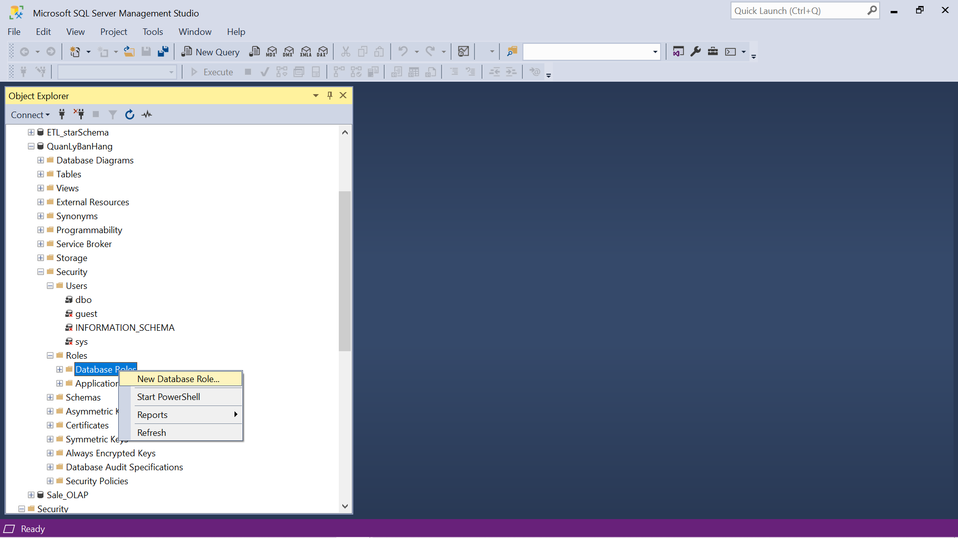

**Bước 2: Cấp quyền cho role.**

Màn hình hiện ra cửa sổ tạo Role:

- Nhập Role name: NHANVIEN

- Thanh công cụ bên trái chọn “Securables”.

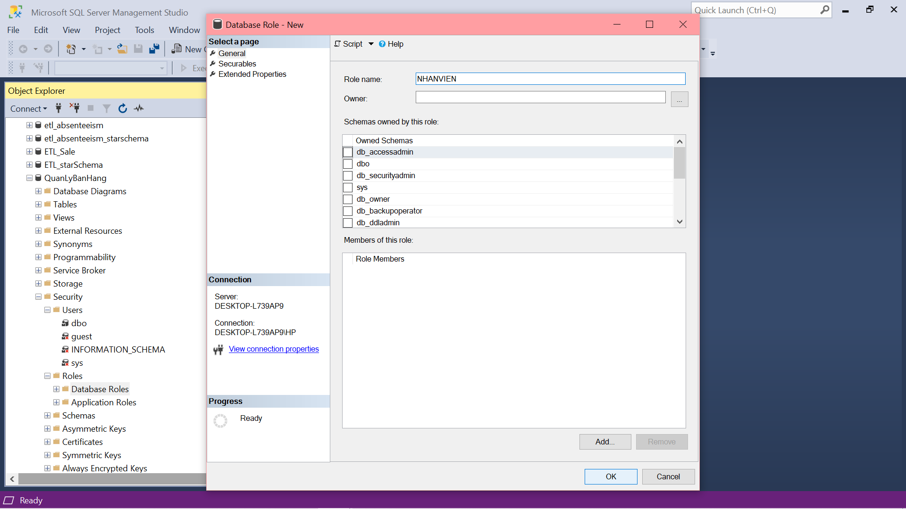

- Trong màn hình Securables, chọn “Search”.

- Hiện lên cửa sổ “Add Objects” → Chọn “All objects of the types…” → Chọn OK.

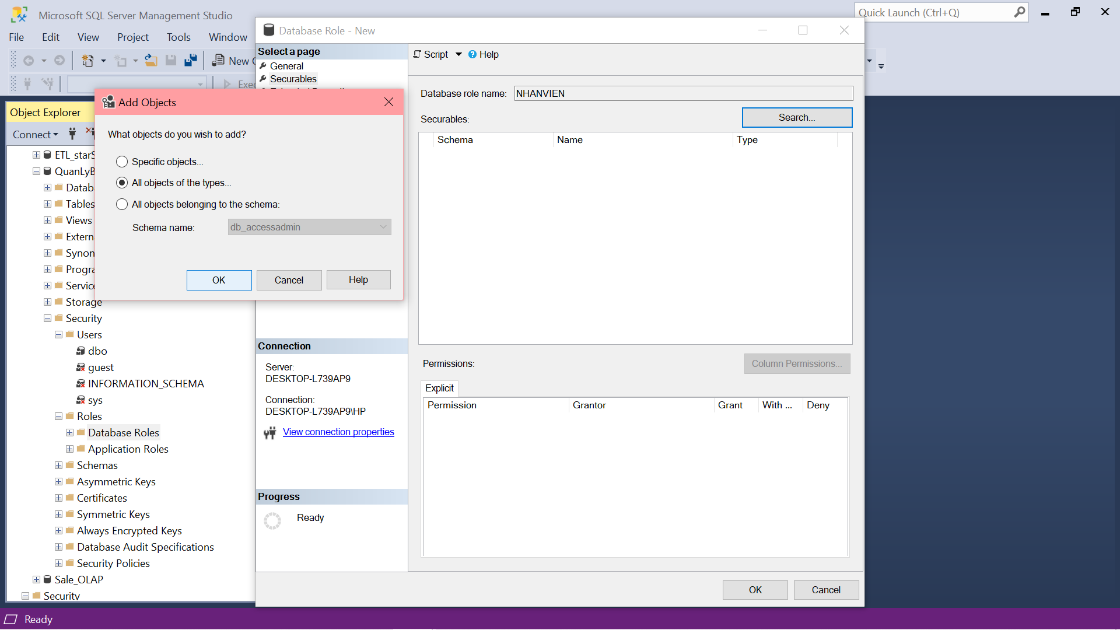

- Hiển thị màn hình “Select Object Types” → Chọn “Tables” → Chọn OK.

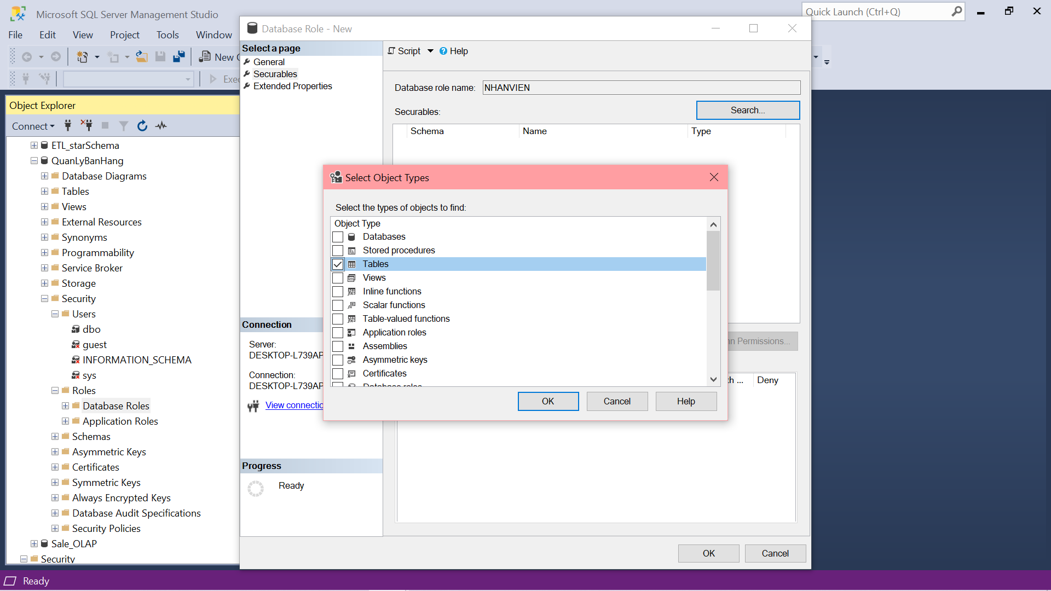

- Nhấp chọn từng table và tick chọn theo yêu cầu role:

+ Bảng “chitiet_banhang”: tick chọn Grant tại mục Select.

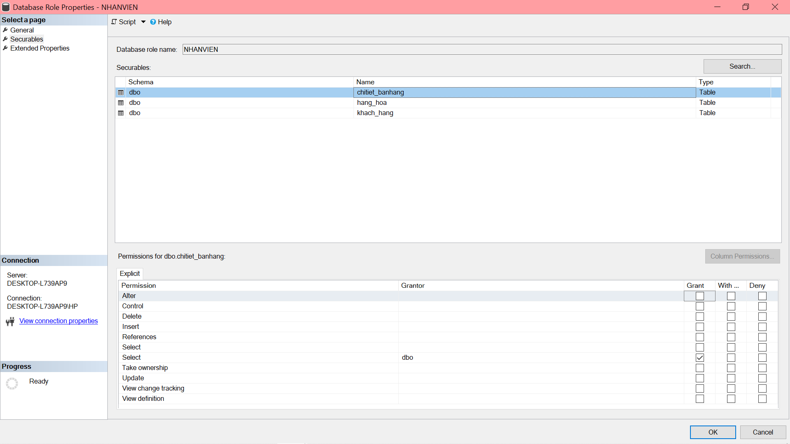

+ Bảng “hang_hoa”: tick chọn Grant tại mục Select.

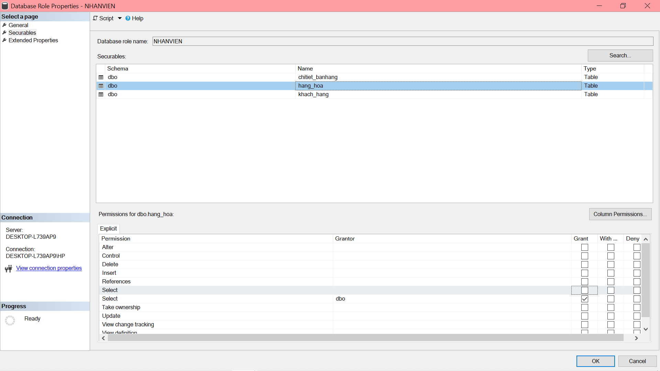

+ Bảng “khach_hang”: tick chọn Grant tại mục Select, Insert, Update.

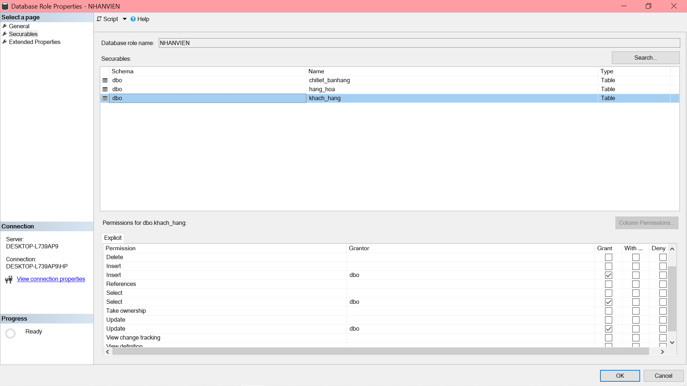

Nháy chọn OK sau khi chọn xong.

Sau khi chọn OK, tại mục Database Roles trong database “QuanLyBanHang” xuất hiện role “NHANVIEN”:

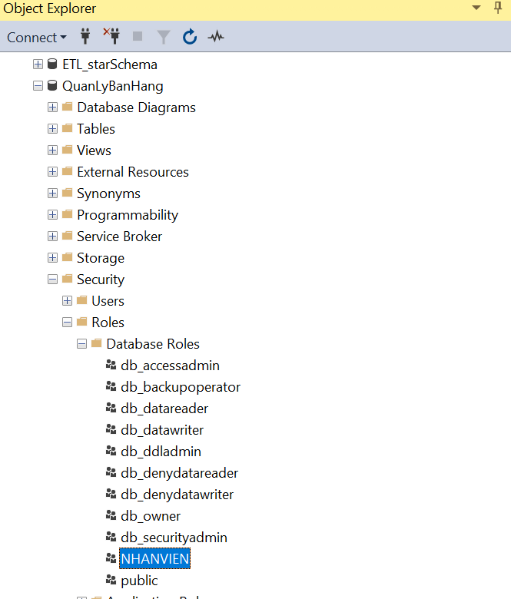

**Bước 3: Tạo user SQL và thêm vào role:**

- Tạo user:

+ Chọn “Security” ở server hiện tại (không phải trong database “QuanLyBanHang”).

+ Chọn “Login”.

+ Nháy chuột phải → Chọn “New Login…”

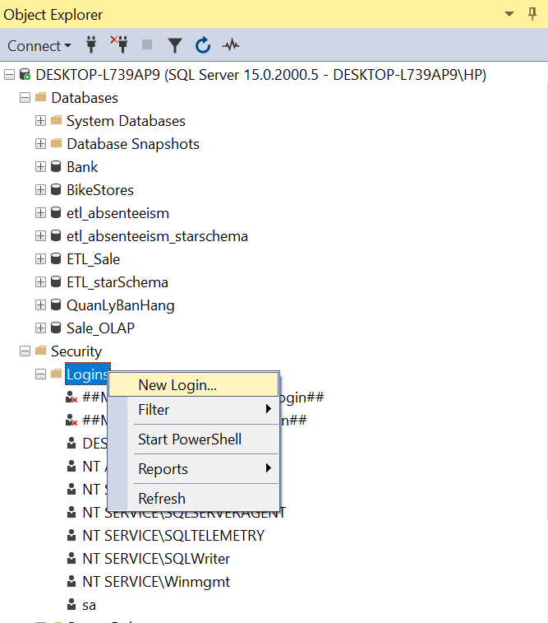

+ Điền login name + mật khẩu:

Login name: NV0001

Password: Nhanvien0001@123

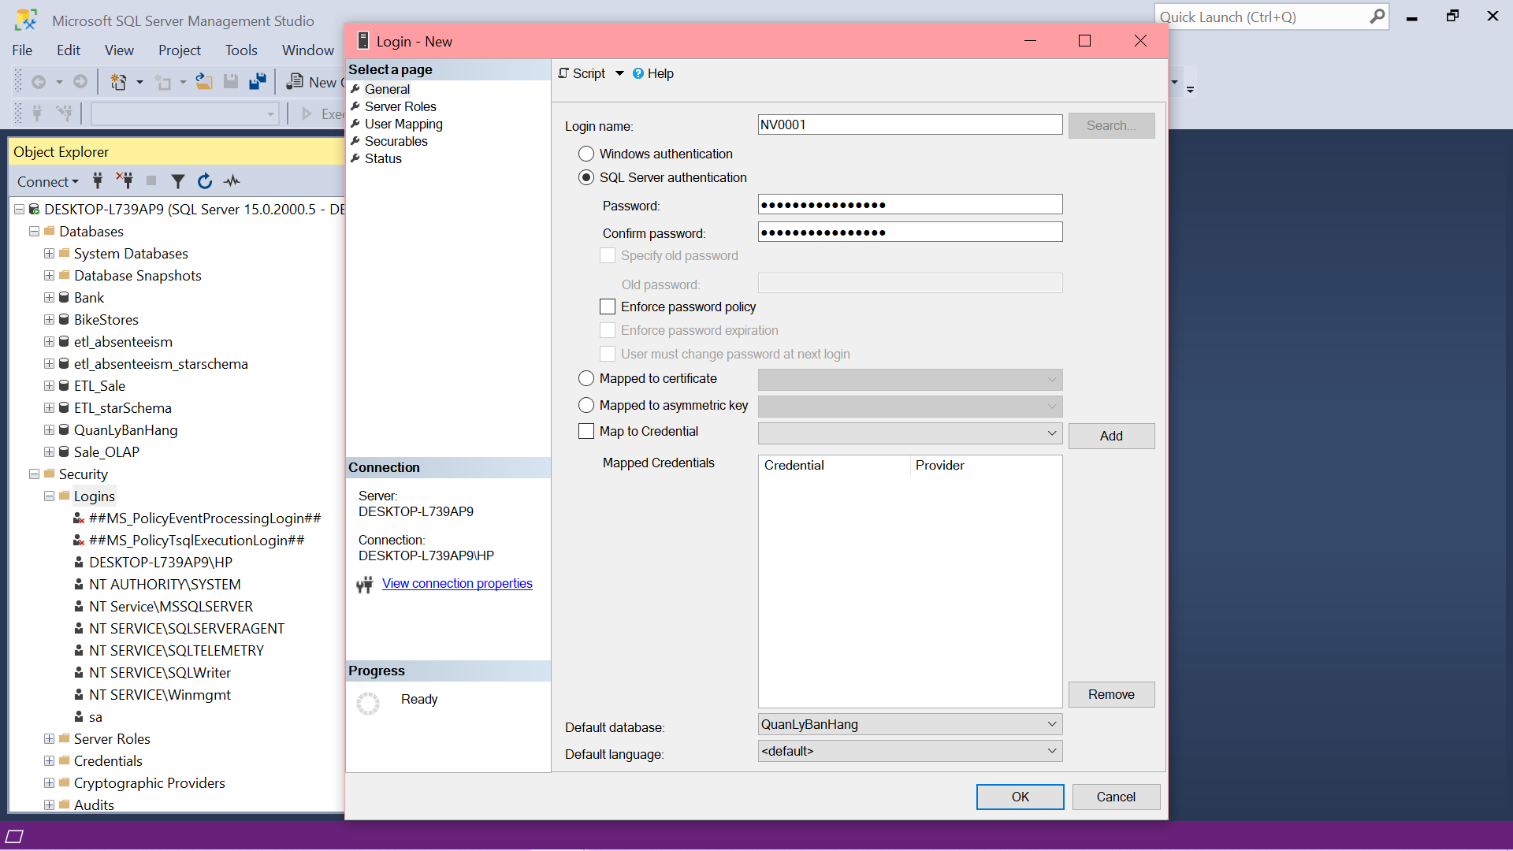

- Tham chiếu đến role:

+ Trên thanh công cụ bên trái chọn “User Mapping”.

+ Tick chọn “QuanLyBanHang”, bên dưới chọn database role “NHANVIEN”.

+ Chọn OK.

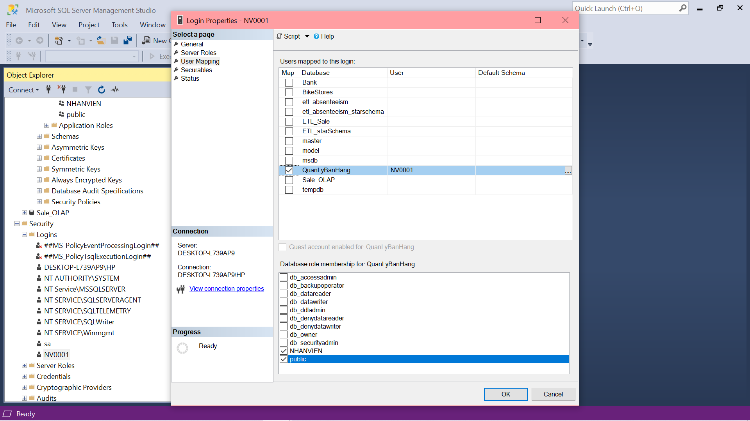

**Bước 4: Kiểm tra lại việc phân quyền của nhân viên:**

*+ Tiến hành đăng nhập vào role Nhân viên:*

Chọn chế độ Authentication: SQL Server Authentication.

Login: NV0001

Password: Nhanvien0001@123

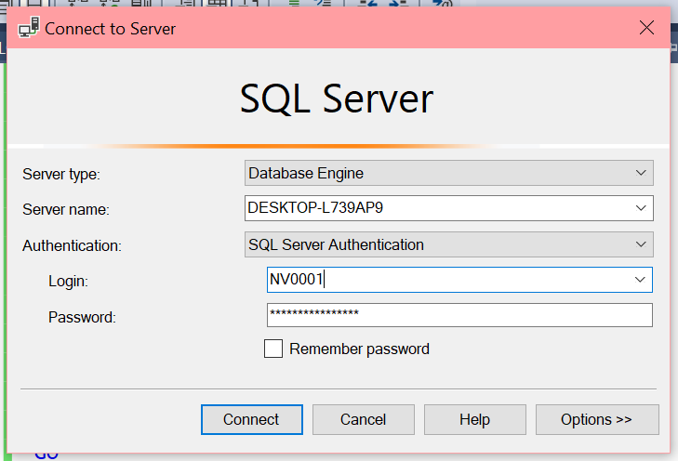

Sau khi kết nối thành công, thanh Object Explorer xuất hiện:

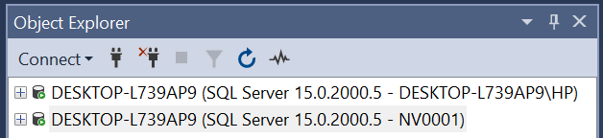

Người dùng role này chỉ có thể truy cập vào database QuanLyBanHang, nếu truy cập vào các database khác hiện thông báo lỗi truy cập:

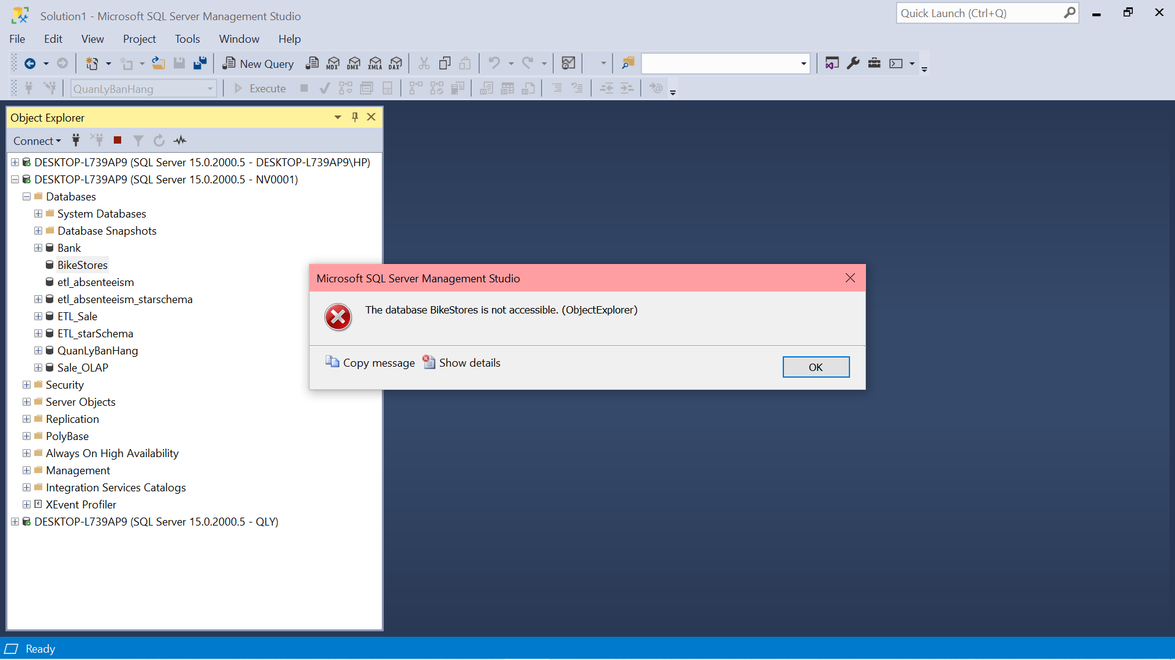

*+ Kiểm tra các quyền được cấp cho role Nhân viên:*

Role Nhân viên chỉ có quyền truy cập vào **3 bảng** là khach_hang, hang_hoa, chitiet_banhang:

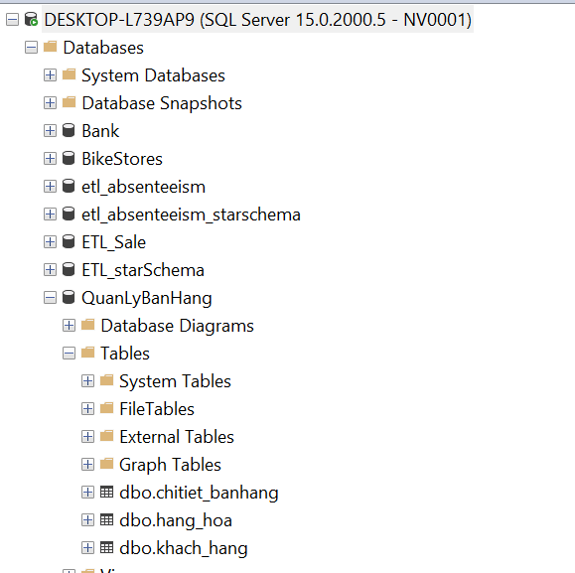

***> Kiểm tra quyền trên bảng chitiet_banhang:***

- Có thể xem:

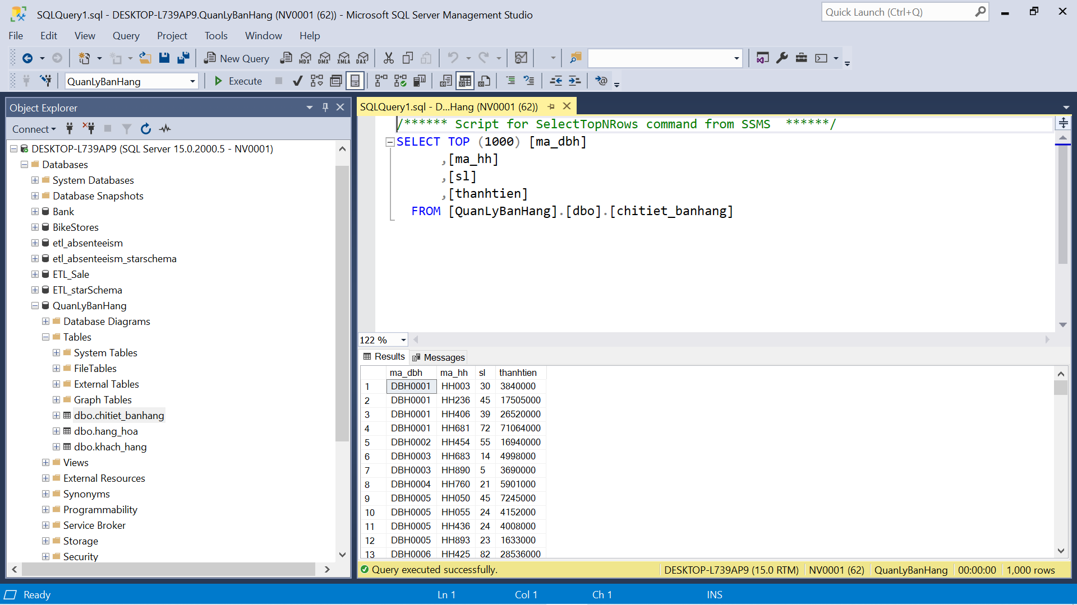

- Không thể insert, update, delete:

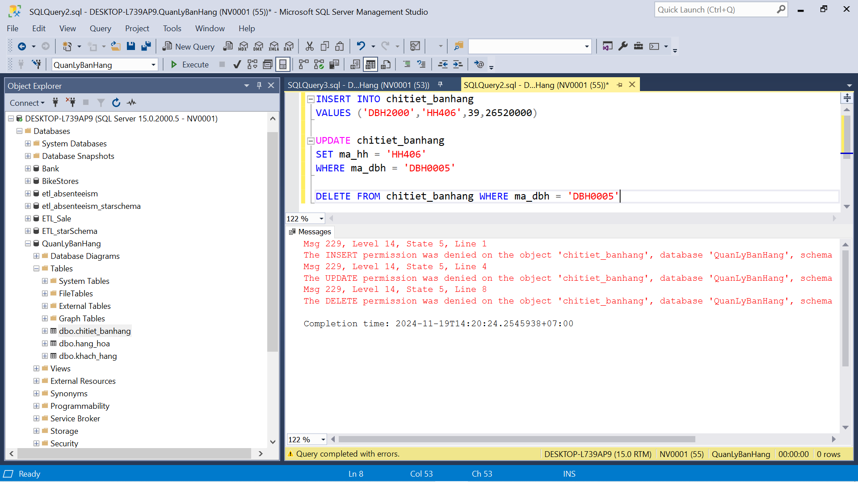

***> Kiểm tra quyền trên bảng hang_hoa:***

- Có thể xem:

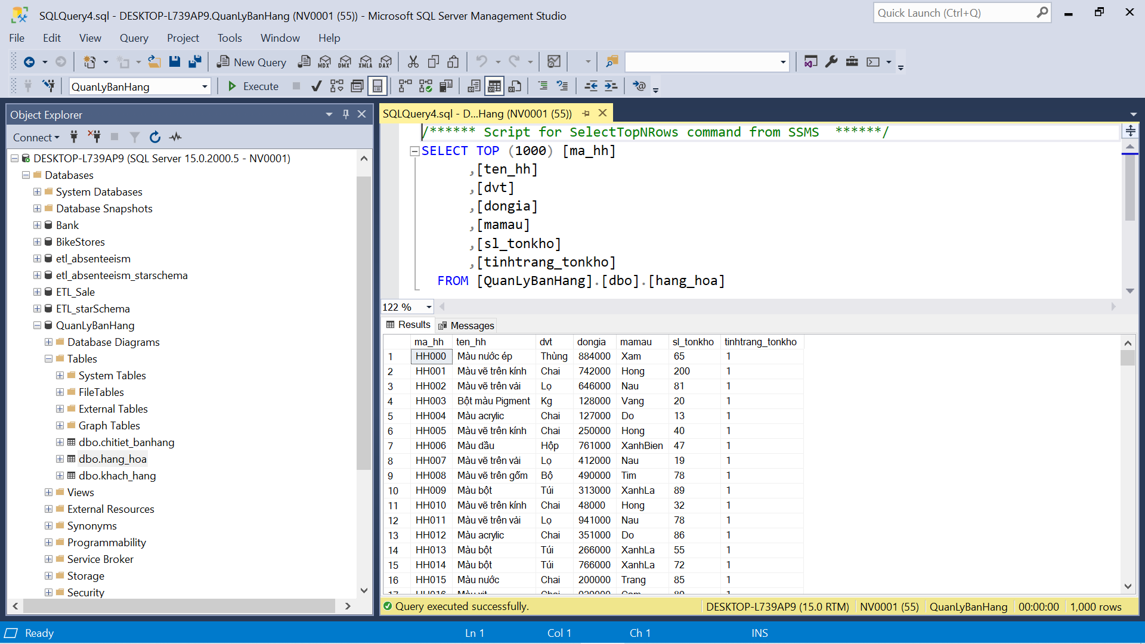

- Không thể insert, update, delete:

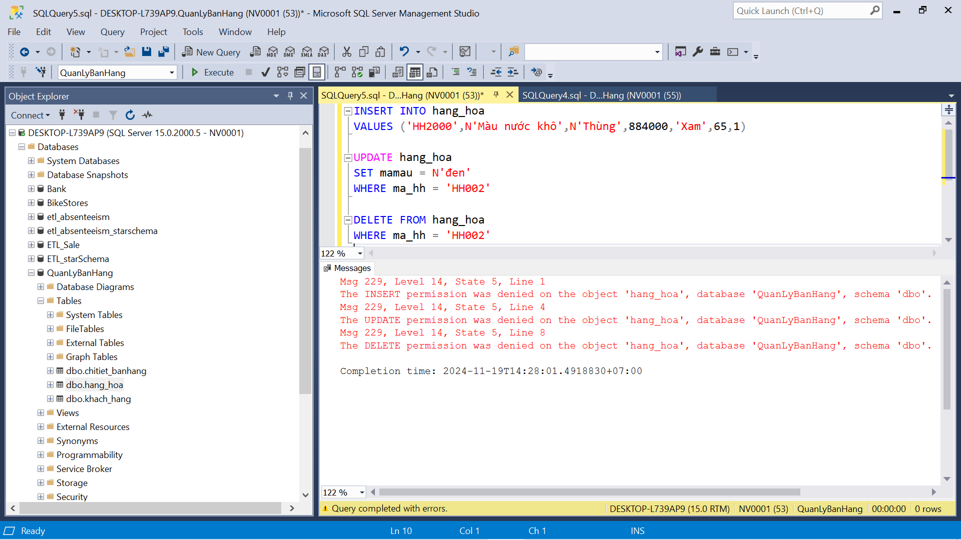

***> Kiểm tra quyền trên bảng khach_hang:***

- Có thể xem:

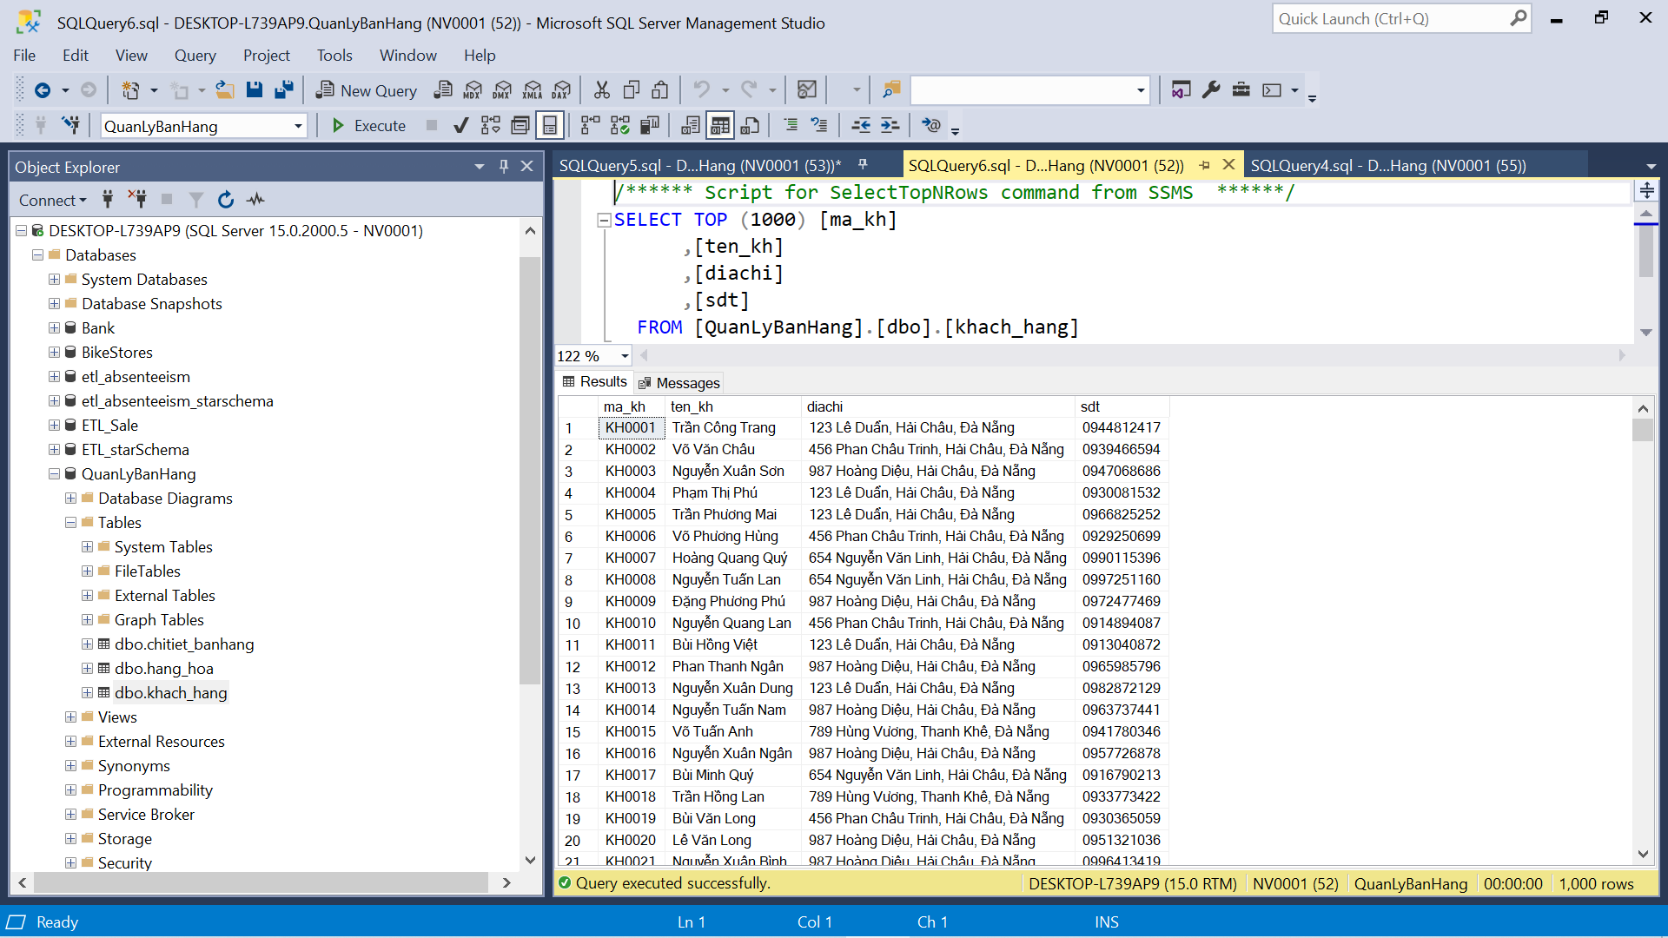

- Có thể thêm, sửa thông tin bảng khach_hang:

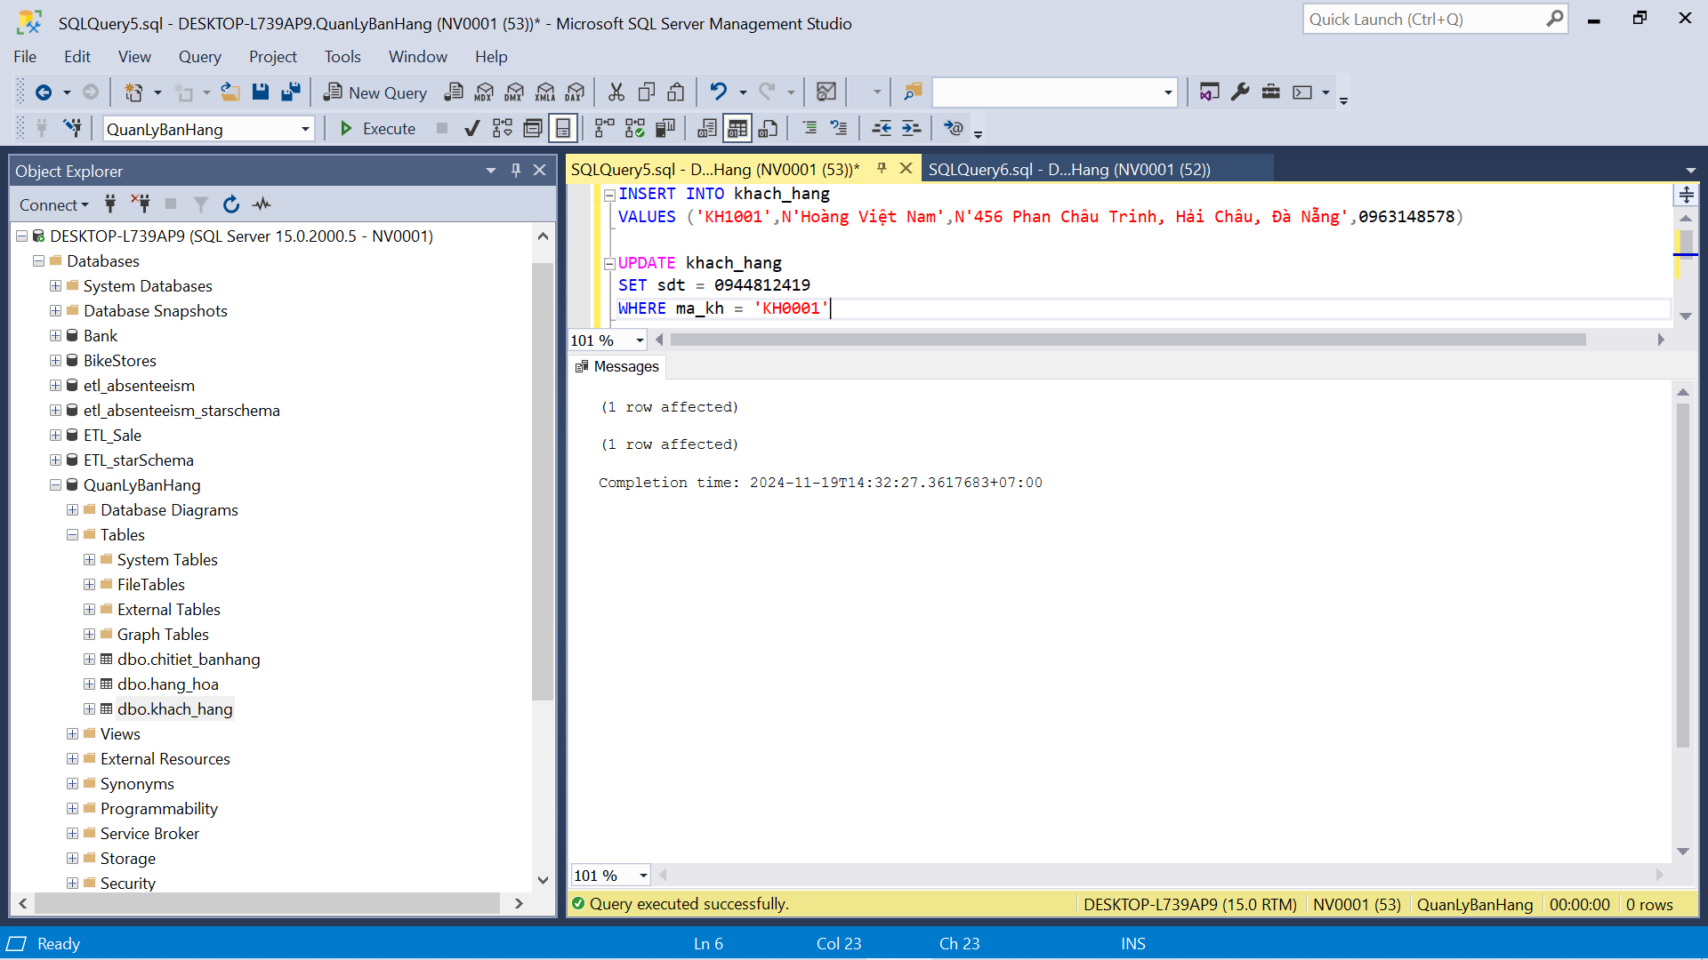

- Không thể xoá thông tin:

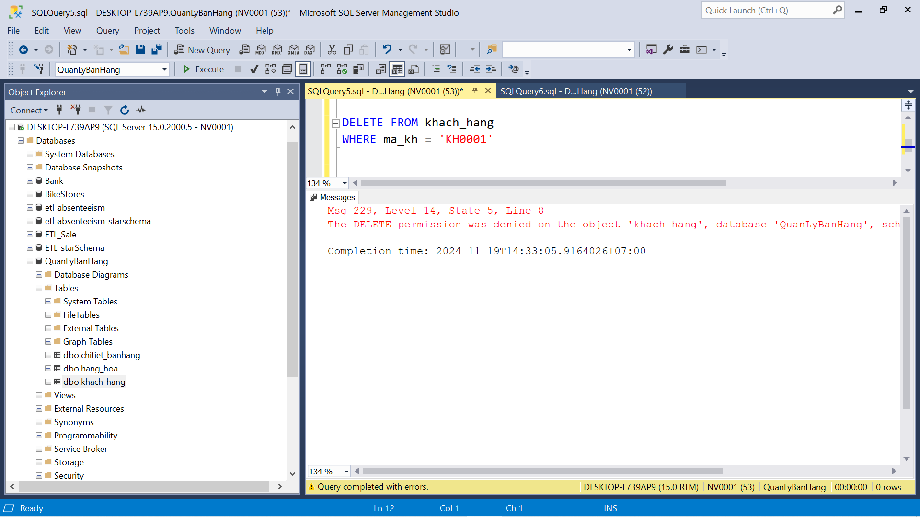

#### ROLE “QUẢN LÝ”:

**Bước 1: Tạo nhóm quyền (role): NHANVIEN.**

- Chọn cơ sở dữ liệu “QuanLyBanHang”.

- Chọn “Security” → Roles.

- Nháy chuột phải chọn New Database Role.



**Bước 2: Cấp quyền cho role.**

Màn hình hiện ra cửa sổ tạo Role:

- Nhập Role name: QUANLY

- Chọn các tuỳ chọn quyền: owner, admin, datareader, datawriter.

- Chọn OK.

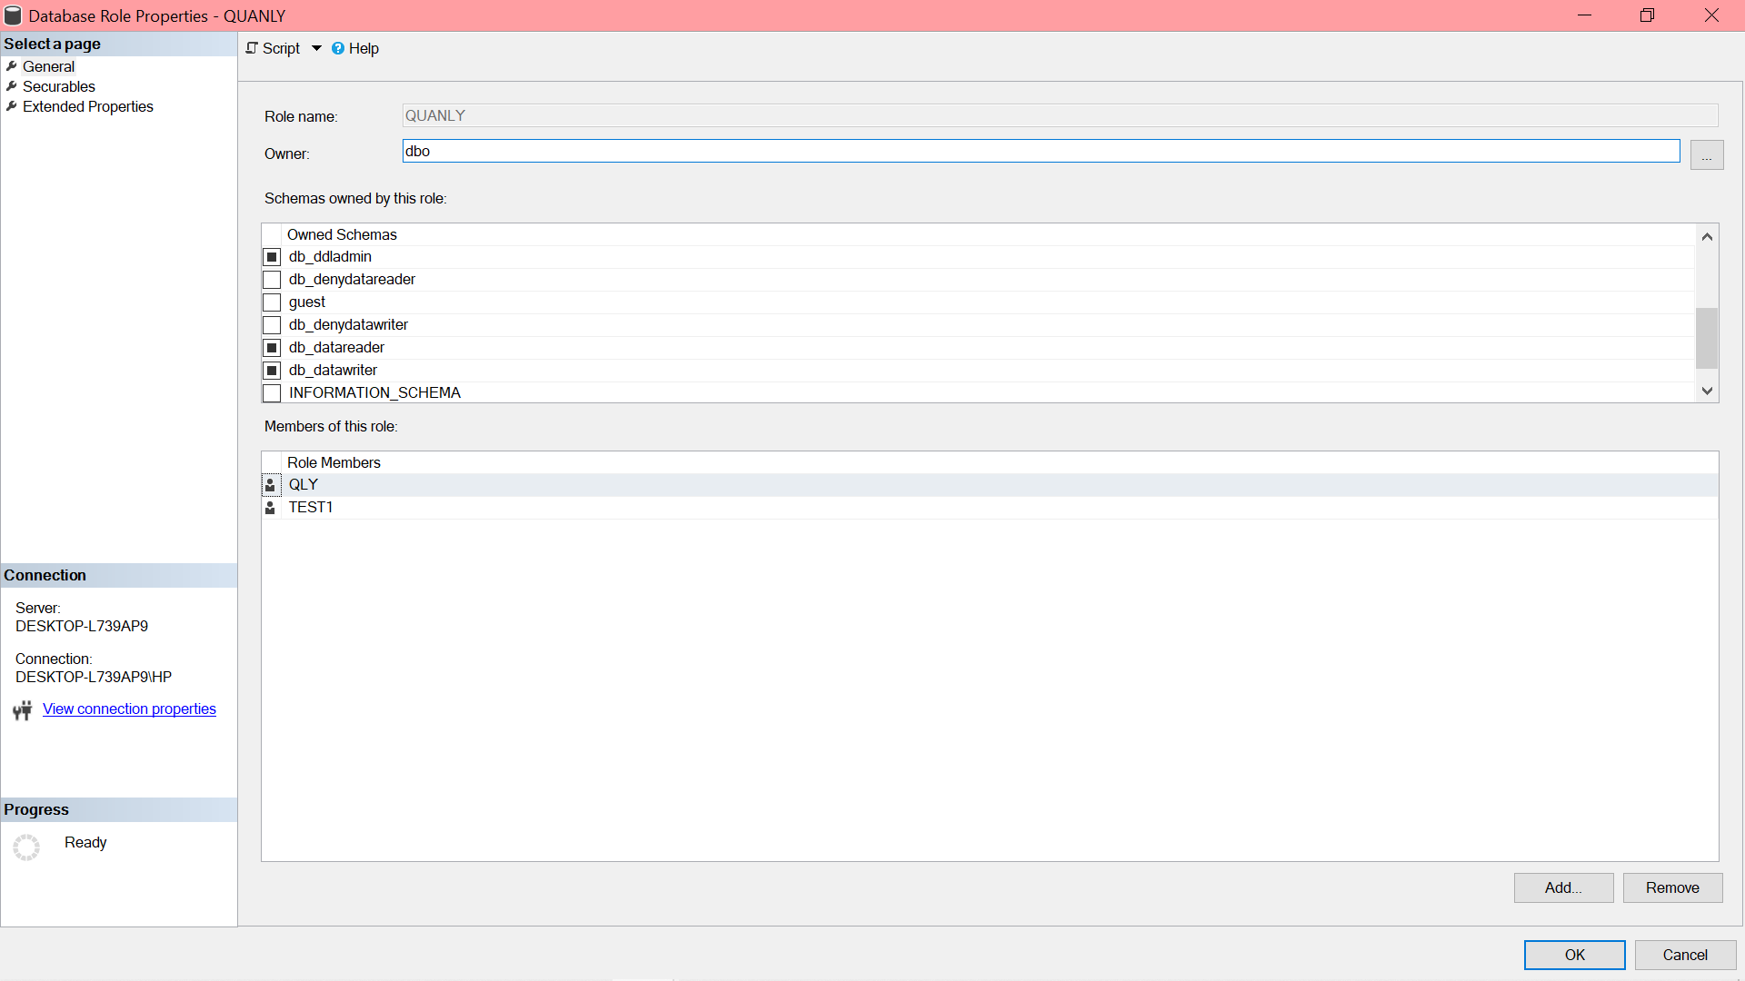

**Bước 3: Tạo user SQL và thêm vào role:**

- Tạo user:

+ Chọn “Security” ở server hiện tại (không phải trong database “QuanLyBanHang”).

+ Chọn “Login”.

+ Nháy chuột phải → Chọn “New Login…”



+ Điền login name + mật khẩu:

Login name: QLY

Password: Qly@9999

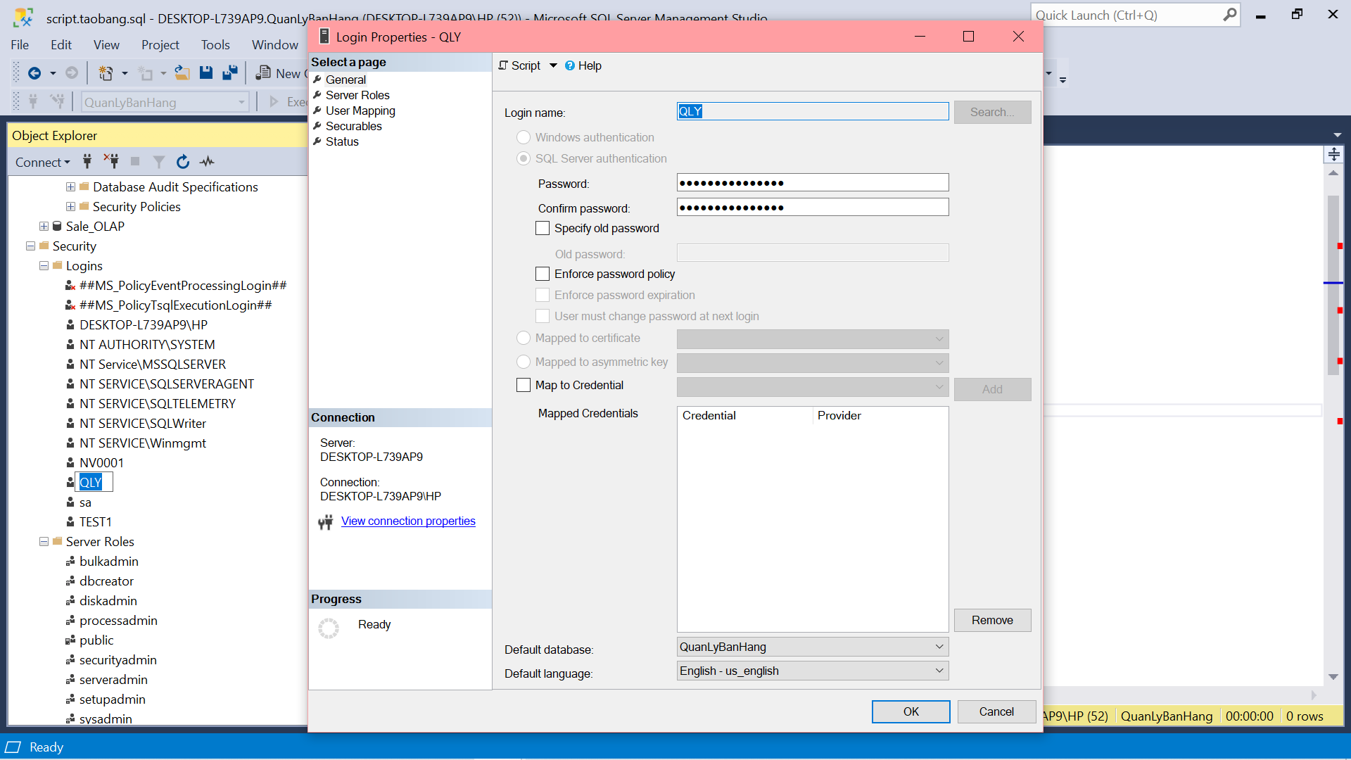

- Tham chiếu đến role:

+ Trên thanh công cụ bên trái chọn “User Mapping”.

+ Tick chọn “QuanLyBanHang”, bên dưới chọn database role “QUANLY”.

+ Chọn OK.

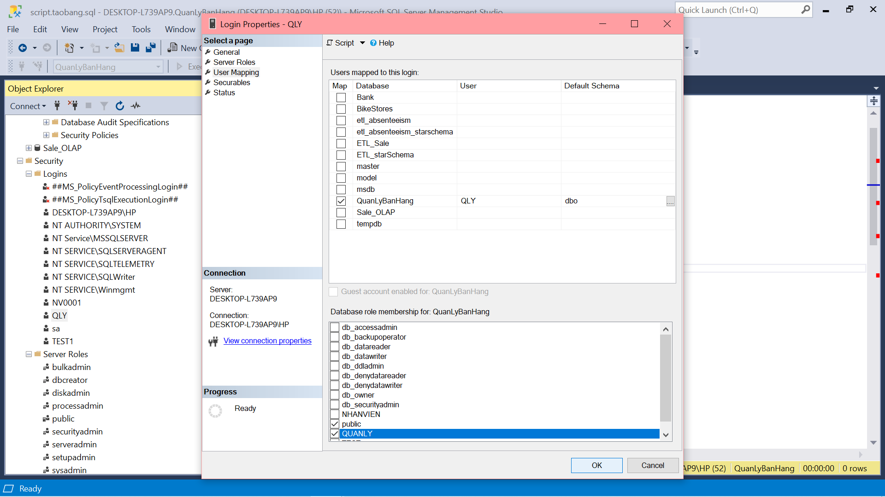

**Bước 4: Kiểm tra lại việc phân quyền của quản lý:**

*+ Tiến hành đăng nhập vào role Nhân viên:*

Chọn chế độ Authentication: SQL Server Authentication.

Login: QLY

Password: Qly@9999

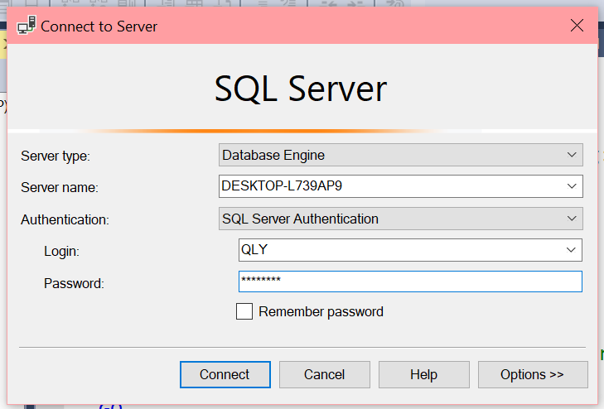

Sau khi kết nối thành công, thanh Object Explorer xuất hiện:

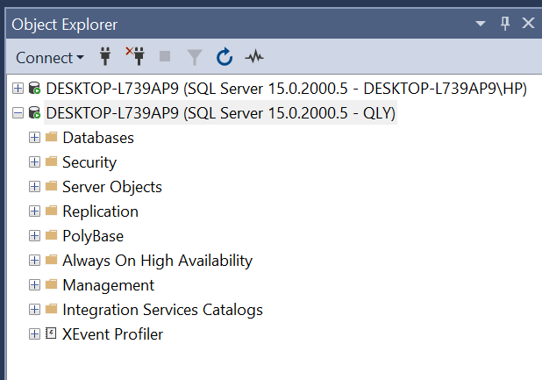

Người dùng role này chỉ có thể truy cập vào database QuanLyBanHang, nếu truy cập vào các database khác hiện thông báo lỗi truy cập:

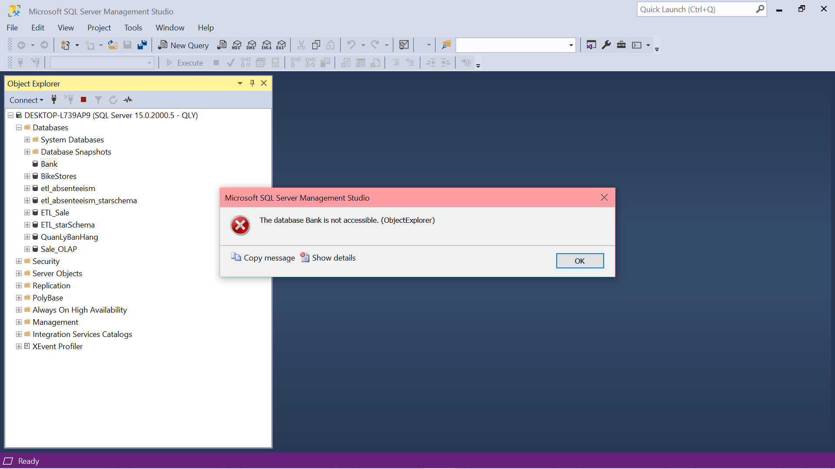

*+ Kiểm tra các quyền được cấp cho role Quản lý:*

Role Nhân viên chỉ có quyền truy cập vào **tất cả các bảng**:

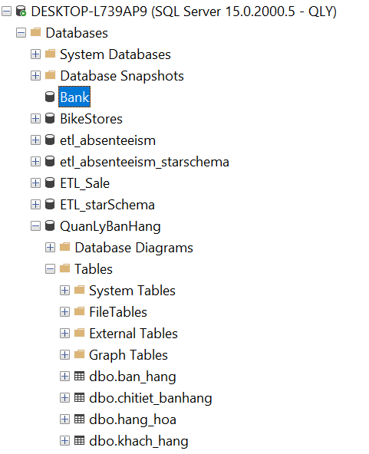

***> Kiểm tra quyền trên bảng ban_hang:***

- Có thể xem:

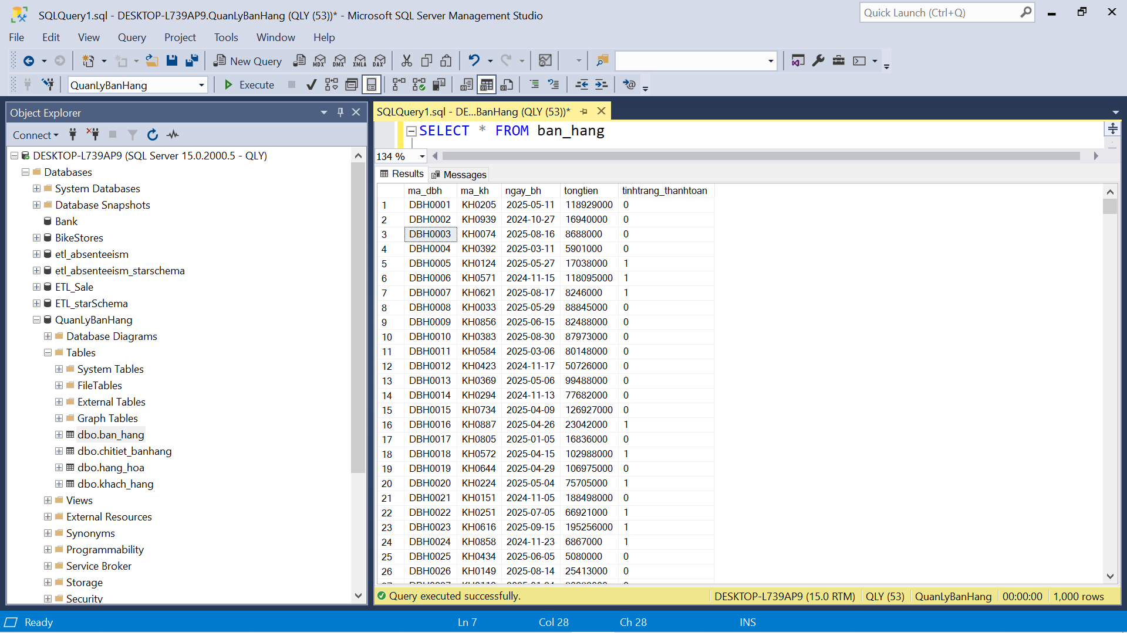

- Có thể insert, update, delete:

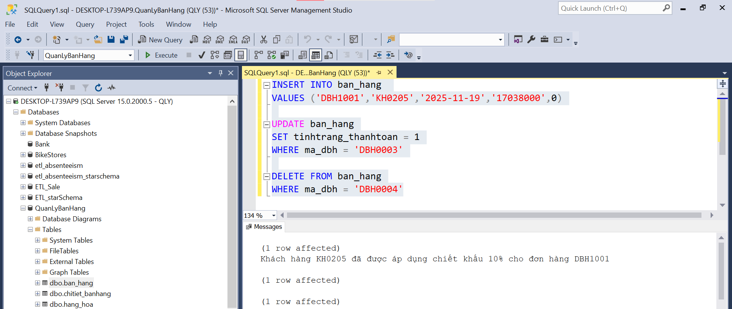

***> Tương tự trên các bảng chitiet_banhang, hang_hoa, khach_hang đều thực hiện được các lệnh truy vấn.***

## Bảo mật:

### Yêu cầu thực tế không cần bảo mật cao

- Trong hệ thống quản lý bán hàng nhỏ hoặc vừa, nhân viên thường cần truy cập số điện thoại của khách hàng để liên lạc trực tiếp, đặc biệt khi tư vấn hoặc hỗ trợ bán hàng.

- Việc che số hoặc hạn chế quyền truy cập có thể cản trở hoạt động hàng ngày, làm giảm hiệu quả làm việc.

### Mâu thuẫn với nhiệm vụ của nhân viên

- Nhân viên bán hàng cần **truy cập đầy đủ thông tin khách hàng** (bao gồm số điện thoại) để thực hiện công việc như chăm sóc khách hàng, giải quyết khiếu nại, hoặc xử lý đơn hàng.

- Nếu sử dụng các phương pháp bảo mật như masking hoặc yêu cầu lý do truy cập, nhân viên sẽ mất thời gian để xử lý thủ tục và có thể gây bất tiện cho khách hàng.

### Tốn nhiều tài nguyên phát triển và quản lý

**- Phát triển và duy trì các cơ chế bảo mật** như log hoặc masking tốn công sức thiết kế, triển khai, và bảo trì:

+ Tăng độ phức tạp của hệ thống (ví dụ: thêm log, masking dữ liệu).

+ Đòi hỏi quyền quản trị cao hơn và có thể cần hỗ trợ từ các kỹ sư có chuyên môn.

- Trong hệ thống nhỏ, lợi ích từ việc bảo mật này có thể không đáng kể so với chi phí phát triển.

### Rủi ro về hiệu suất

- Các biện pháp như masking hoặc thêm log ghi nhận mọi lần truy cập có thể làm giảm hiệu suất:

+ Hệ thống phải xử lý thêm các thao tác như ghi log, kiểm tra quyền truy cập, hoặc áp dụng các điều kiện trên dữ liệu.

+ Khi số lượng giao dịch tăng cao, các thao tác này có thể khiến hệ thống chậm lại.

### Không phù hợp với văn hóa và quy trình nội bộ

- Trong các doanh nghiệp nhỏ, việc truy cập thông tin thường không bị giới hạn chặt chẽ, và nhân viên được trao quyền tự chủ để thực hiện công việc.

- Việc áp dụng các biện pháp bảo mật chặt chẽ có thể gây cảm giác thiếu tin tưởng giữa quản lý và nhân viên, ảnh hưởng đến văn hóa làm việc.

### Khó triển khai trong cơ cấu quyền đơn giản (2 vai trò)

- Hệ thống hiện tại chỉ có **2 vai trò cơ bản**: *quản lý* và *nhân viên*. Điều này làm cho việc phân quyền phức tạp hơn (ví dụ: chỉ cho phép nhân viên xem số điện thoại khi cần thiết) khó thực hiện mà không vi phạm chức năng của nhân viên.

- Nếu phải tùy chỉnh, cần bổ sung nhiều logic phức tạp vào hệ thống, điều này có thể không đáng so với quy mô.

### Quy mô và dữ liệu không quá nhạy cảm

- Số điện thoại khách hàng trong cơ sở dữ liệu bán hàng thường không phải dữ liệu cực kỳ nhạy cảm (như thông tin tài chính hoặc mật khẩu).

- Hệ thống không lưu trữ dữ liệu quan trọng (VD: thông tin thanh toán), các biện pháp bảo mật chặt chẽ là không cần thiết.

### Giải pháp thay thế đơn giản hơn

- **Sử dụng quy định nội bộ:** Thỏa thuận với nhân viên về việc không lạm dụng dữ liệu khách hàng.

**- Sao lưu định kỳ:** Bảo vệ dữ liệu bằng cách sao lưu thường xuyên để giảm rủi ro nếu có vấn đề xảy ra.

# XÂY DỰNG CƠ CHẾ BACKUP DỮ LIỆU TỰ ĐỘNG CHO CƠ SỞ DỮ LIỆU (R6)

Dữ liệu đóng vai trò quan trọng trong hoạt động kinh doanh của cửa hàng Trung tâm pha màu Hải Sinh, ảnh hưởng trực tiếp đến quản lý hàng hóa, doanh thu và trải nghiệm khách hàng. Mất dữ liệu có thể gây gián đoạn kinh doanh, làm giảm uy tín do không thể xử lý đơn hàng kịp thời. Để giảm thiểu rủi ro từ lỗi phần mềm, mất điện hay tấn công mạng, nhóm đề xuất sử dụng **Full Backup** – phương pháp sao lưu toàn bộ dữ liệu hàng ngày. Mặc dù quá trình này tốn thời gian, nhưng với cơ sở dữ liệu ở mức nhỏ và vừa, đây là giải pháp tối ưu, giúp đảm bảo khả năng khôi phục chính xác, mức độ an toàn cao, duy trì sự ổn định cho hoạt động kinh doanh và nâng cao trải nghiệm khách hàng.

Kế hoạch sao lưu dữ liệu cho cửa hàng Hải Sinh

* **Loại backup:** Full Backup (Sao lưu toàn bộ dữ liệu).
* **Thời gian backup:** Hàng ngày vào lúc 11h30 AM.
* **Thiết bị lưu trữ:** Sao lưu trực tiếp trên ổ đĩa máy tính.
* **Quản lý bản backup:** Xóa các bản backup cũ vào mỗi Chủ nhật hàng tuần lúc 11h30 PM.

Giải pháp này đảm bảo dữ liệu luôn được bảo vệ, giúp duy trì ổn định cho hoạt động kinh doanh.

## Các bước thực hiện Backup tự động

Bước 1: Chọn Management > Maintenance > Maintenance Plan Wizard

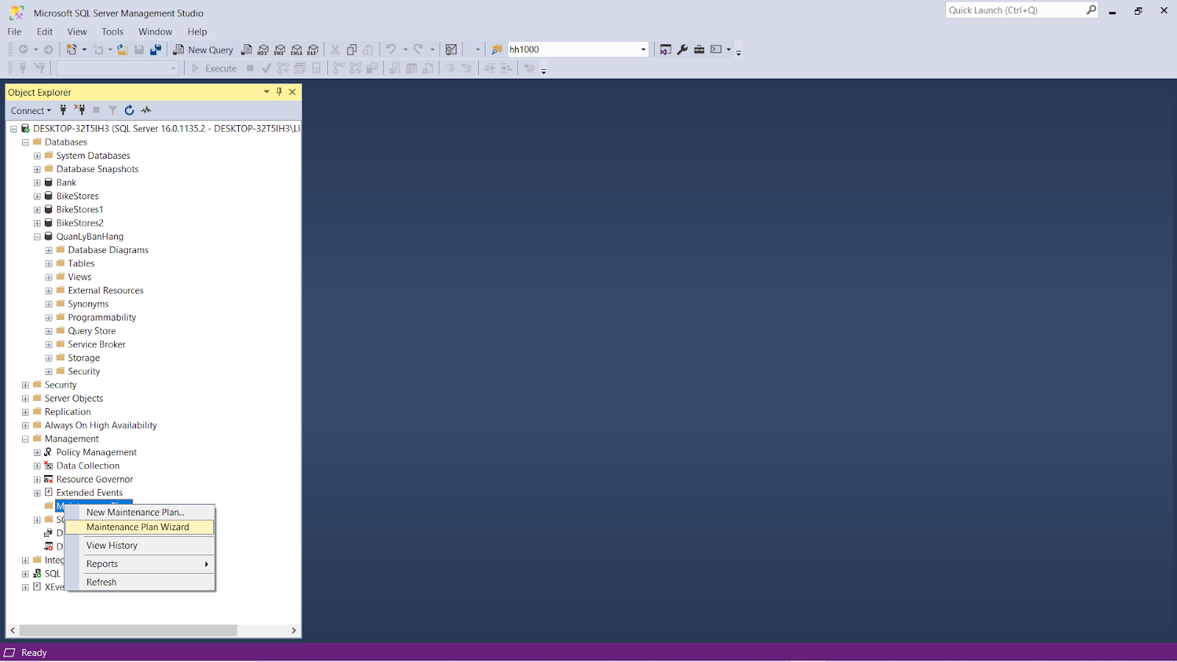

Bước 2: Chọn Next

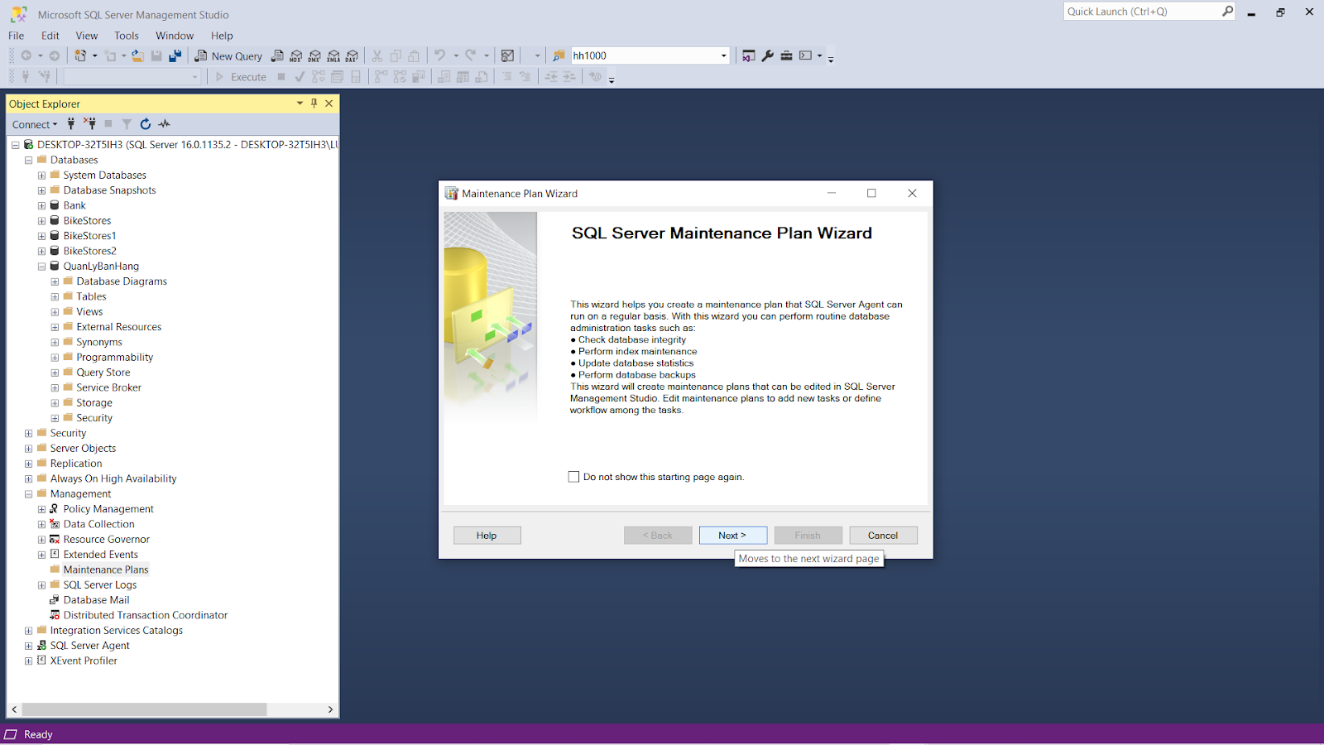

Bước 3: Đặt tên ở mục Name   
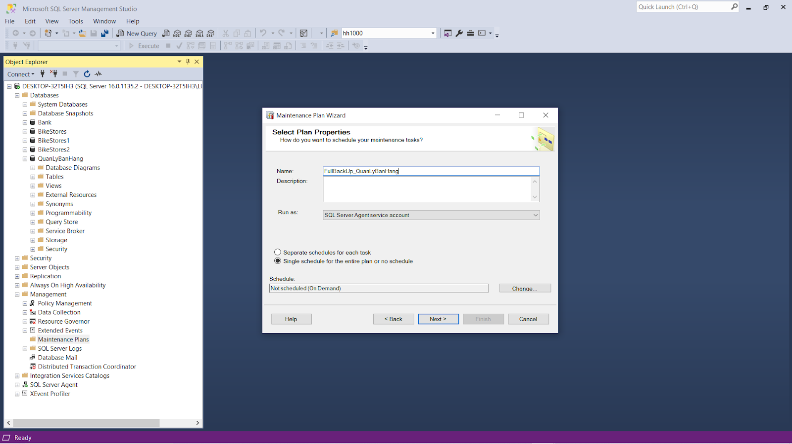

Bước 4:Thiết lập backup theo từng ngày vào lúc 11h30 tối > OK  
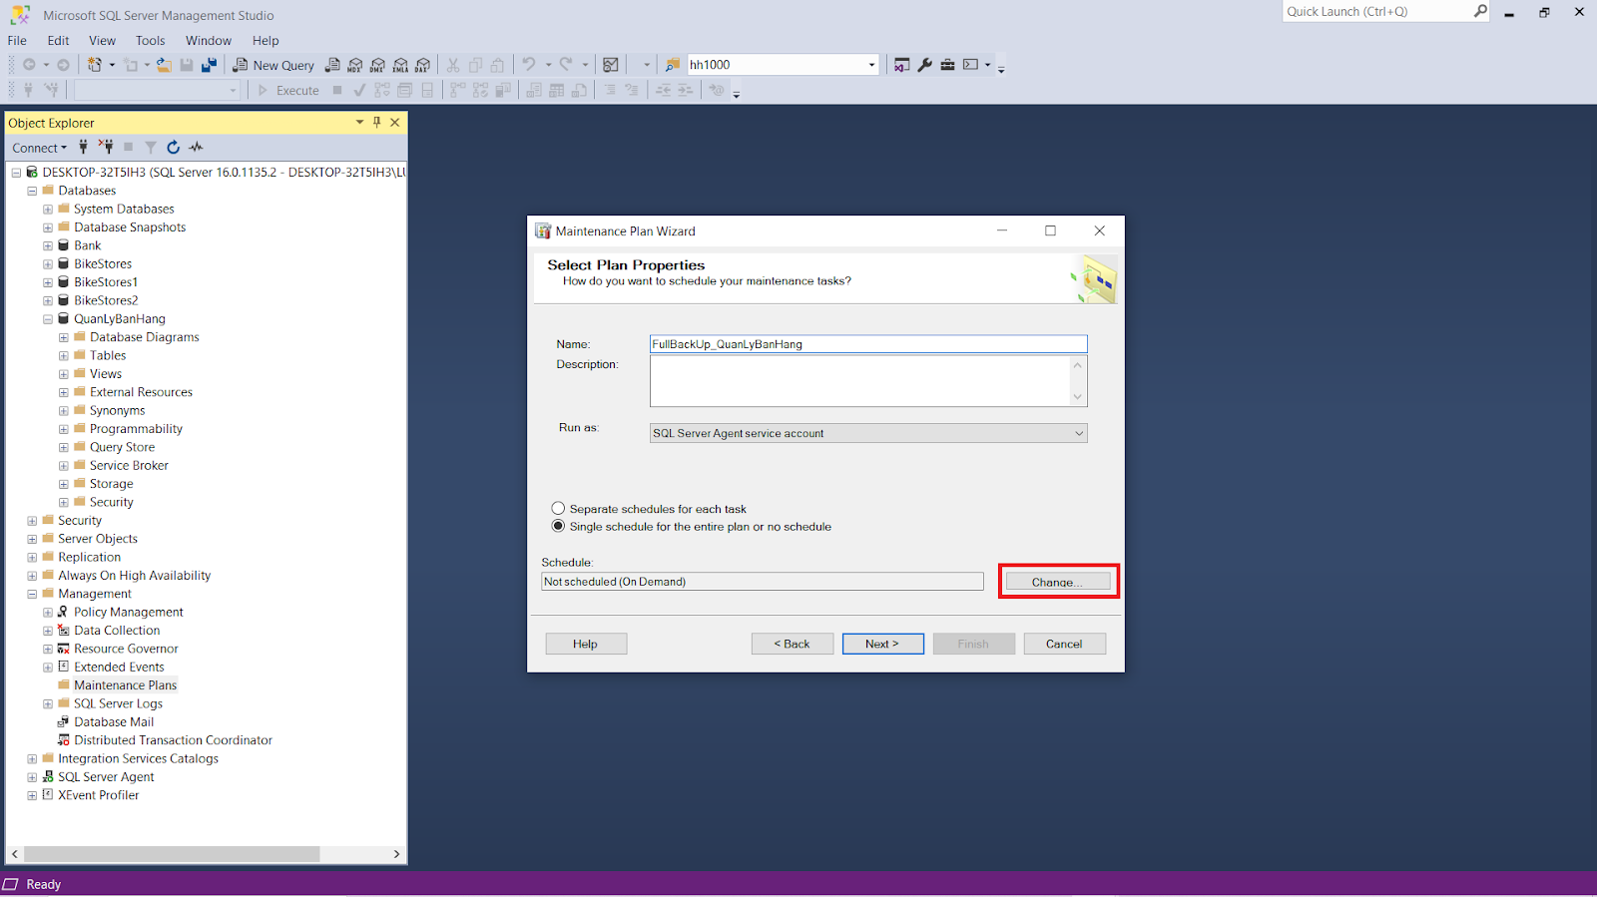

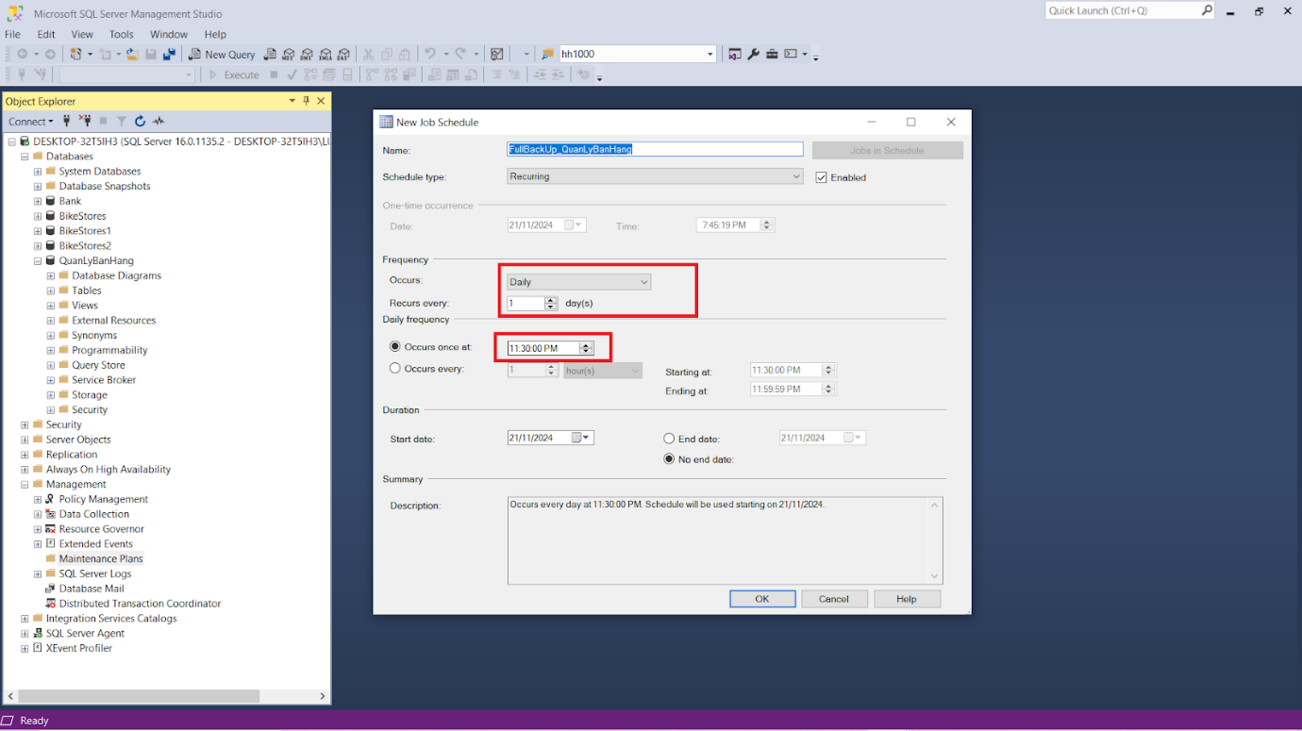

Bước 5: Chọn Next

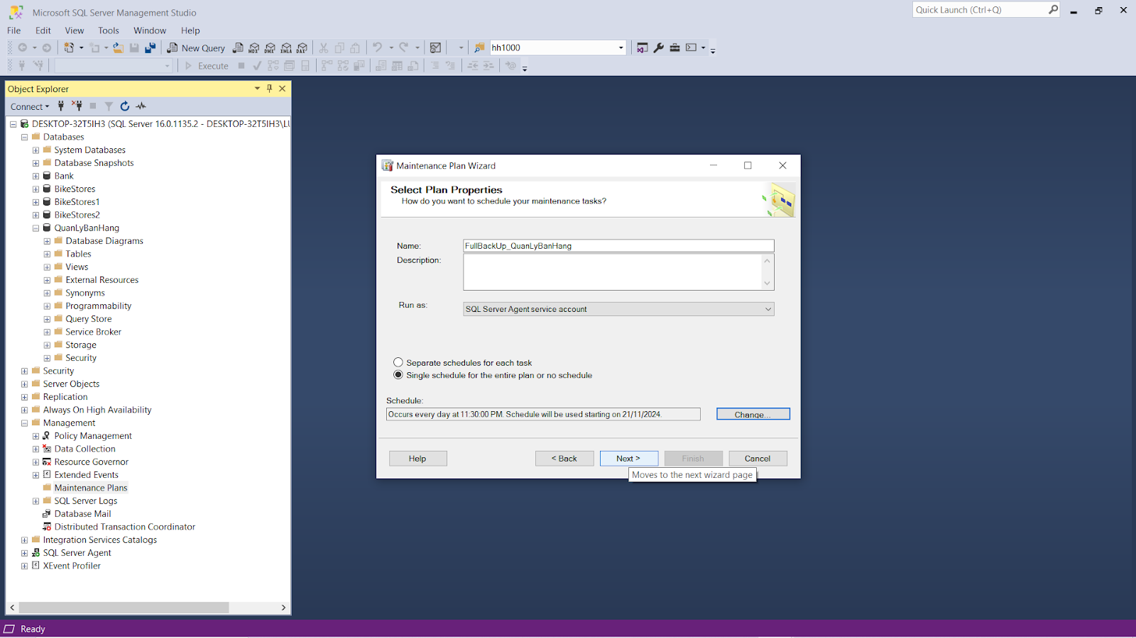

Bước 6: Chọn vào Back Up Database (Full) > Next

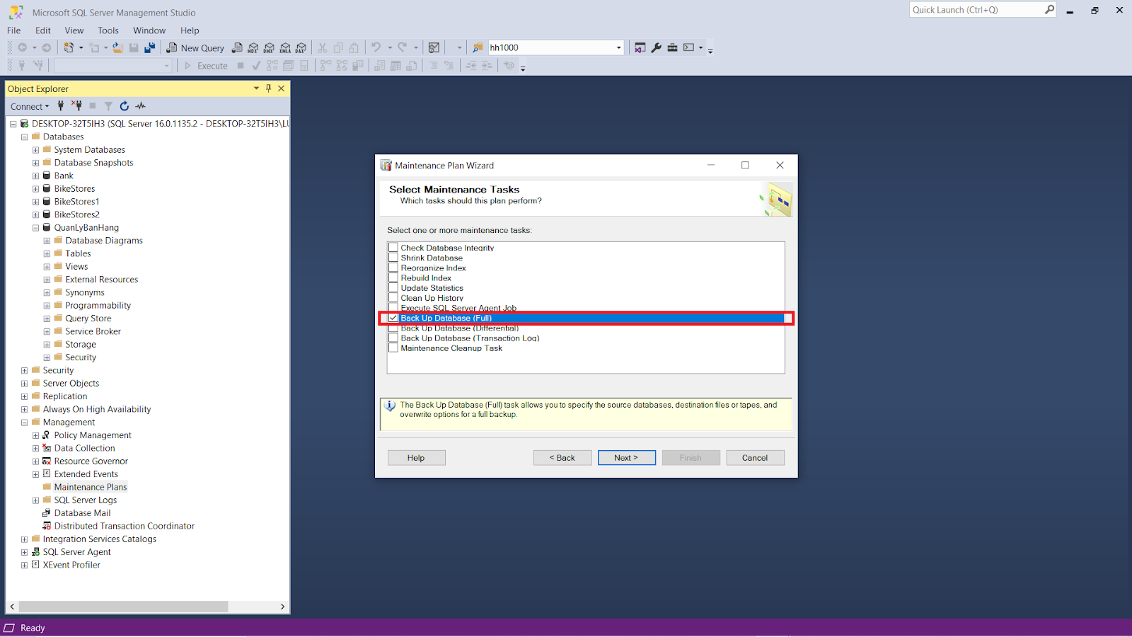

Bước 7: Chọn Next

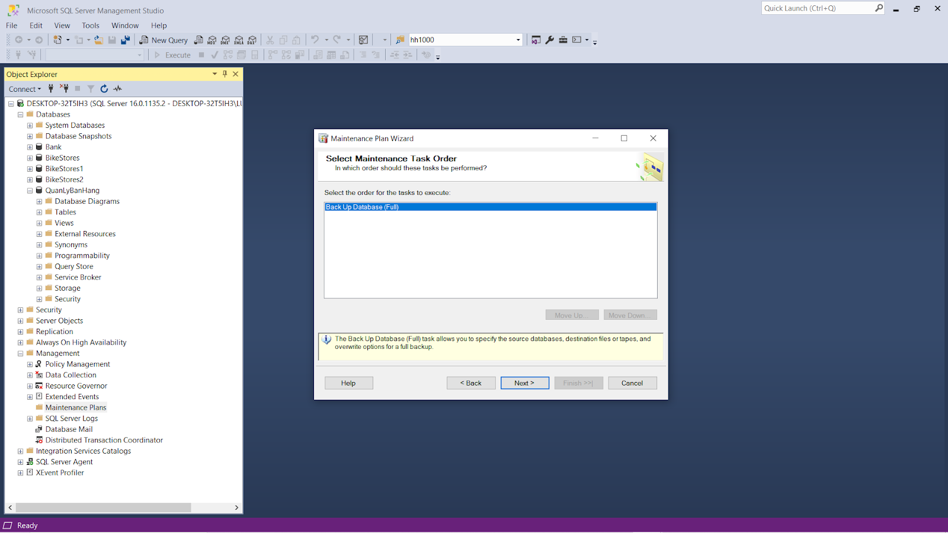

Bước 8: General > Chọn Database (QuanLyBanHang) > OK

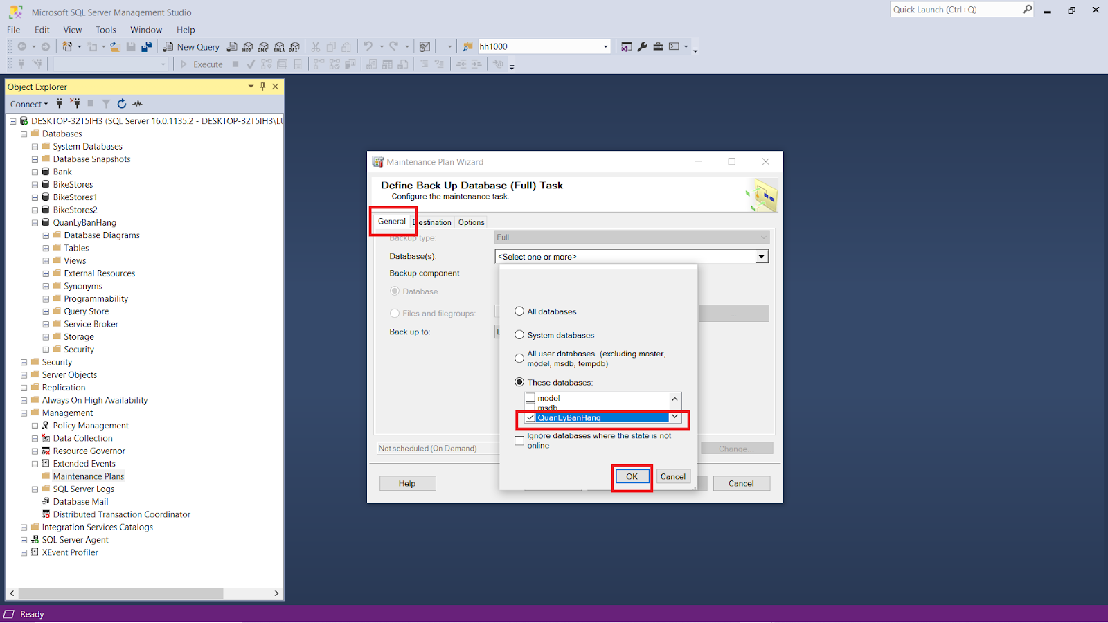

Bước 9: Chọn Destination > Chọn nơi lưu trữ file Backup

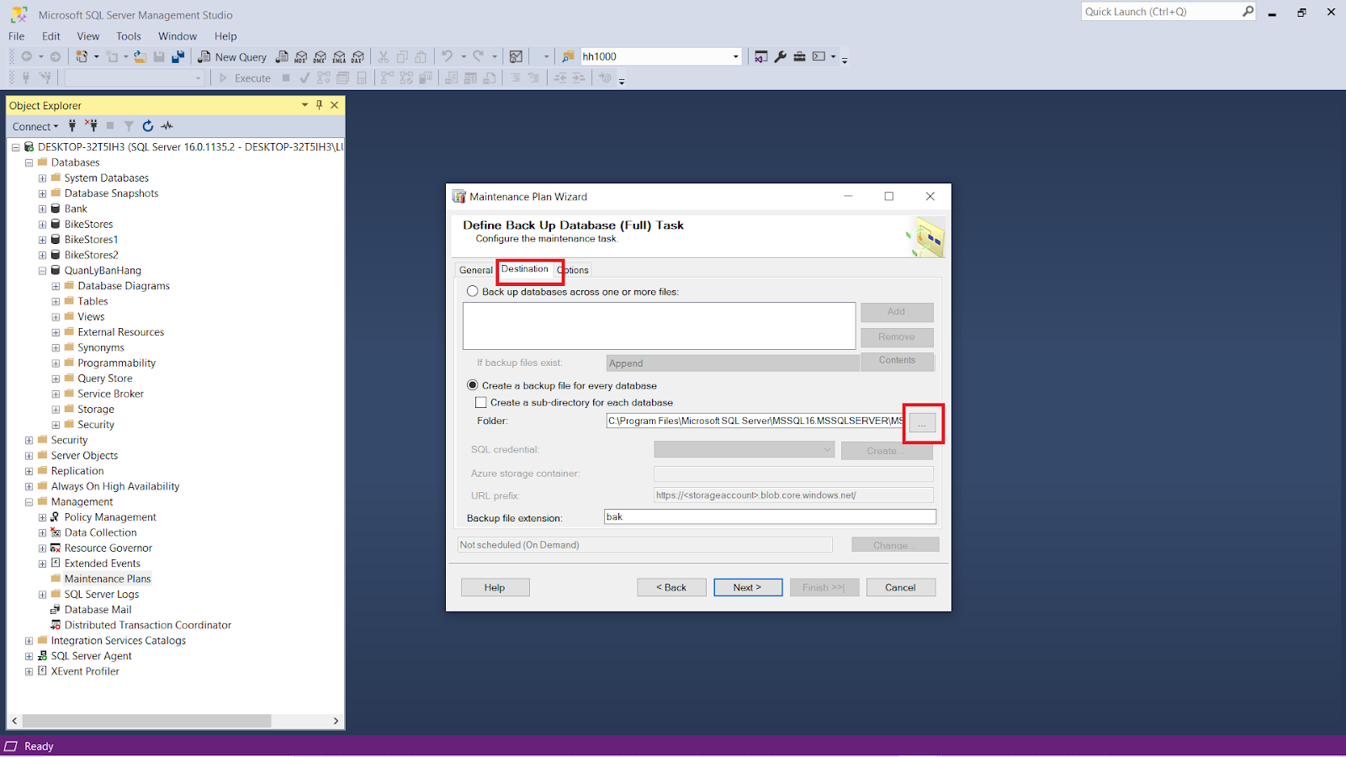

Bước 10: Đã chọn được nơi lưu trữ flie > OK

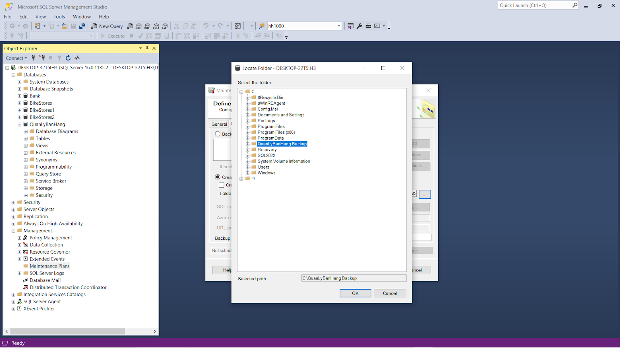

Bước 11: Chọn Options > Tại “Set backup compression” chọn “Compress backup” >

Next

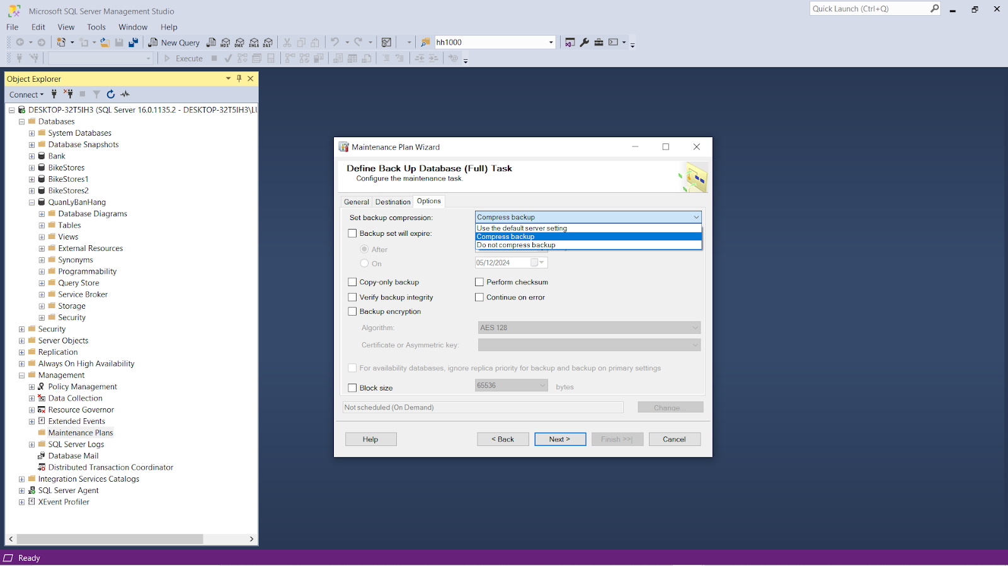

Bước 12: Chọn nơi lưu trữ Report

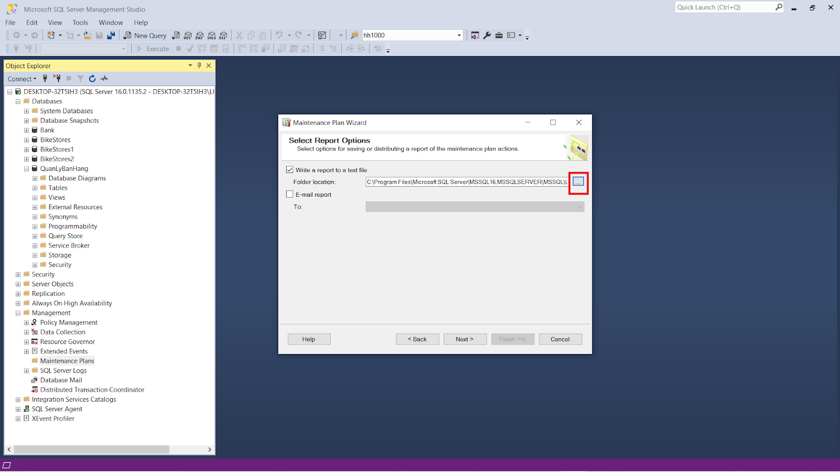

Bước 13: Đã chọn được nơi lưu trữ file > OK

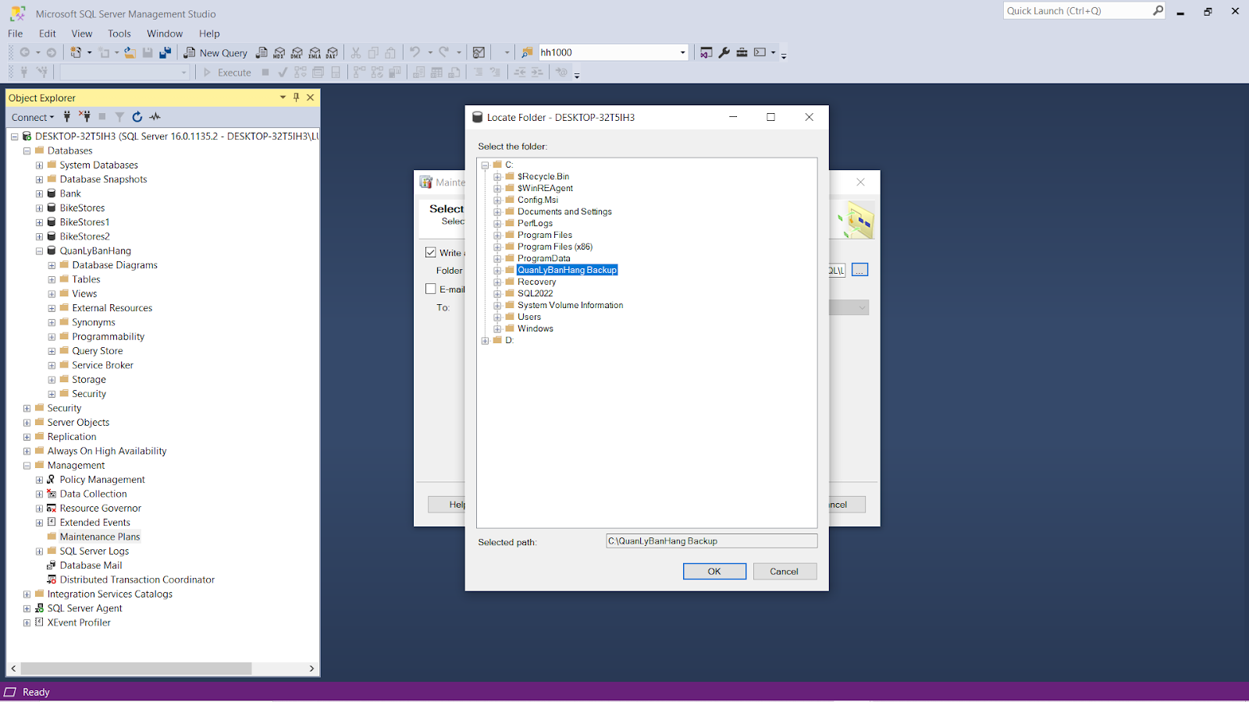

Bước 14: Chọn Next

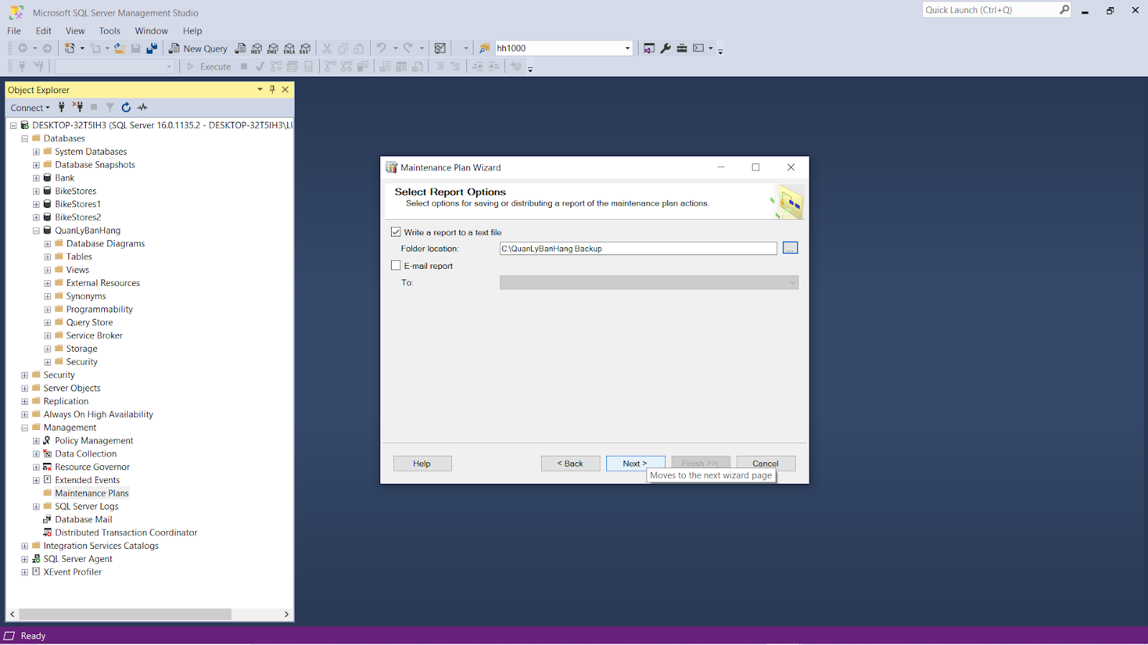

Bước 15: Chọn Finish

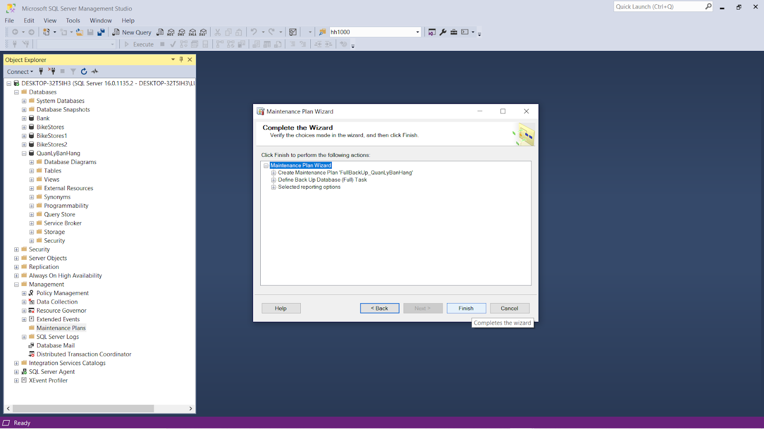

Bước 16: Backup thành công > Close

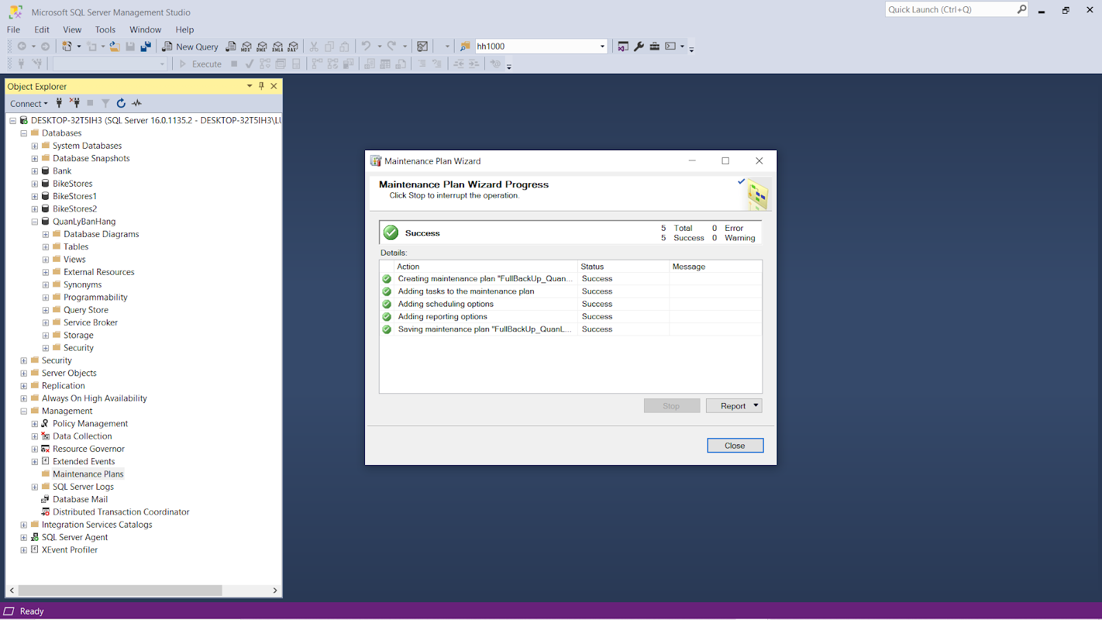

Bước 17: Kết nối SQL Server Agent > Start > Yes

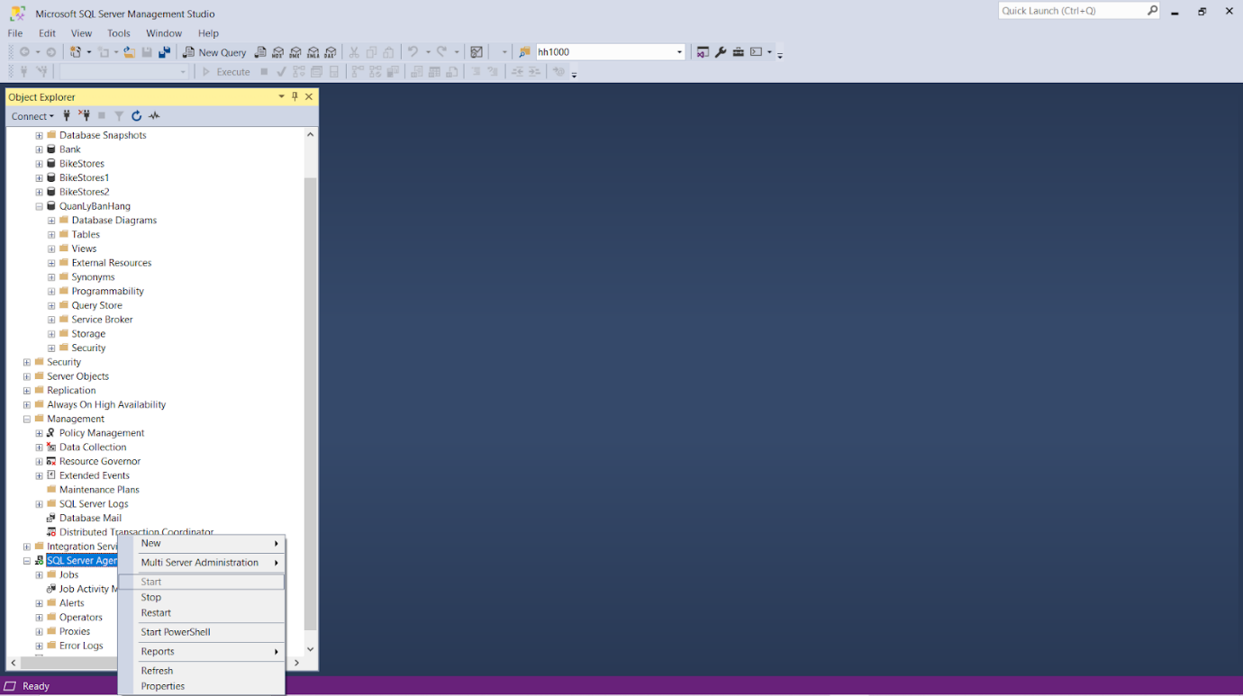

Bước 18: Chọn Jobs > Nhấp chuột phải vào file mình vừa tạo > Start Job at step … để

kích hoạt.

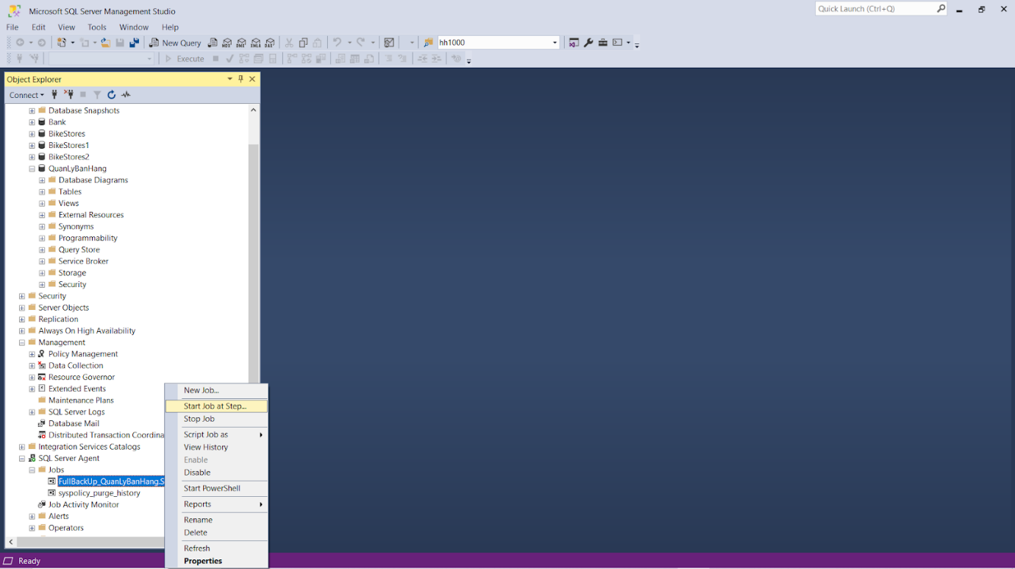

Bước 19: Kích hoạt thành công > Close

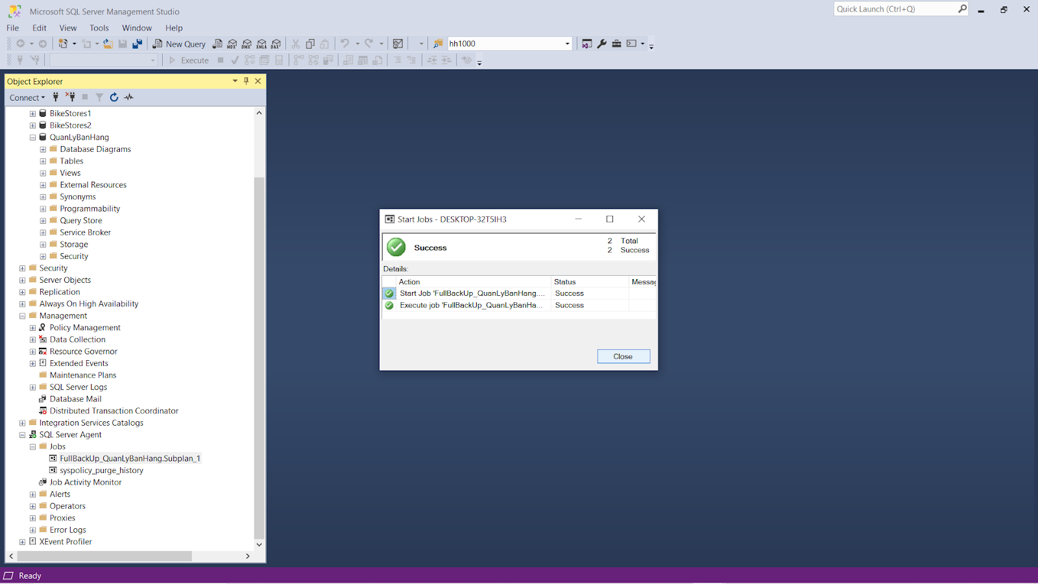

## Cách xóa tệp sao lưu cũ tự động

Bước 1: Management > Nhấp chuột phải Maintenance Plans > Maintenance Plan Wizard

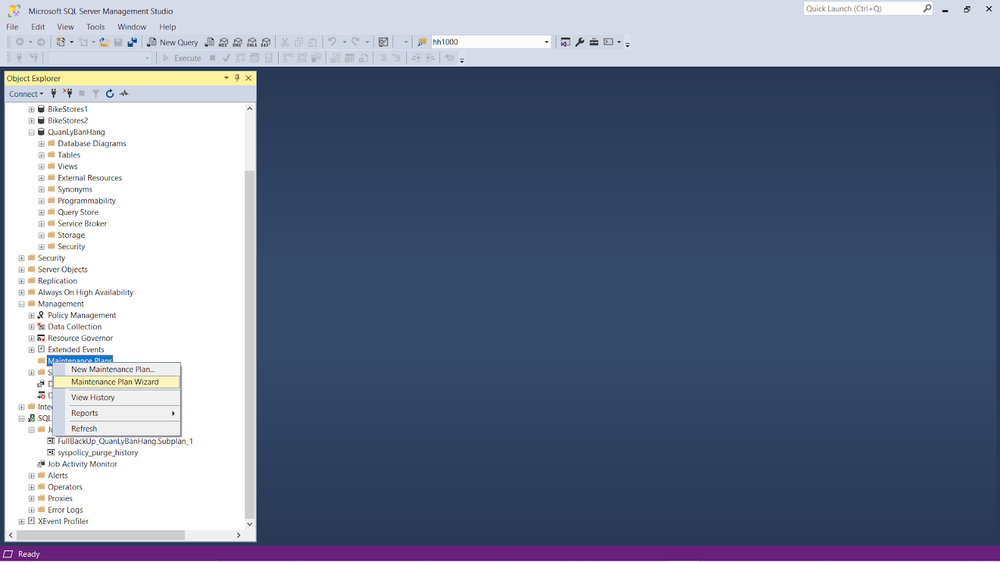

Bước 2: Chọn Next

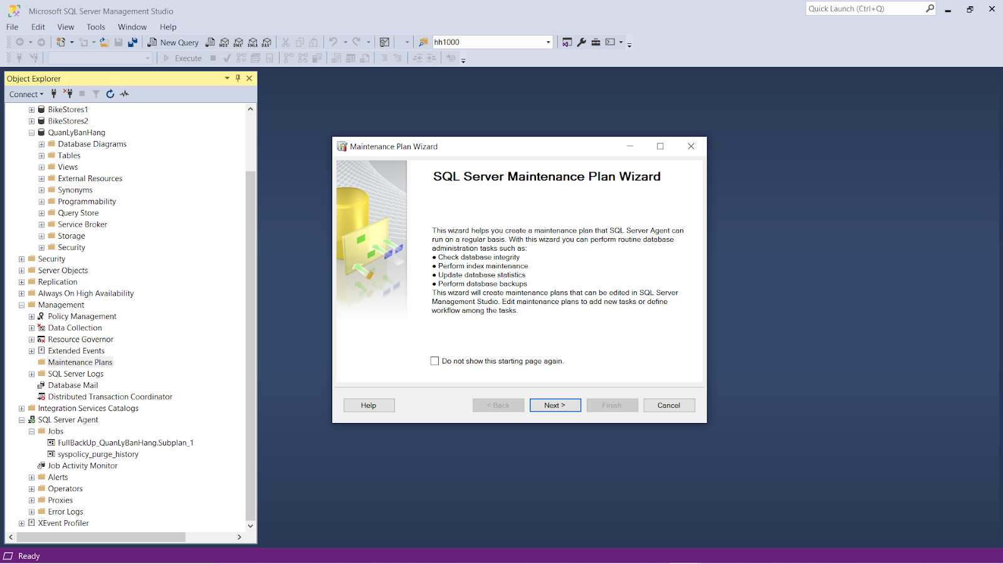

Bước 3: Đặt tên > Chọn Change để thiết lập thời gian

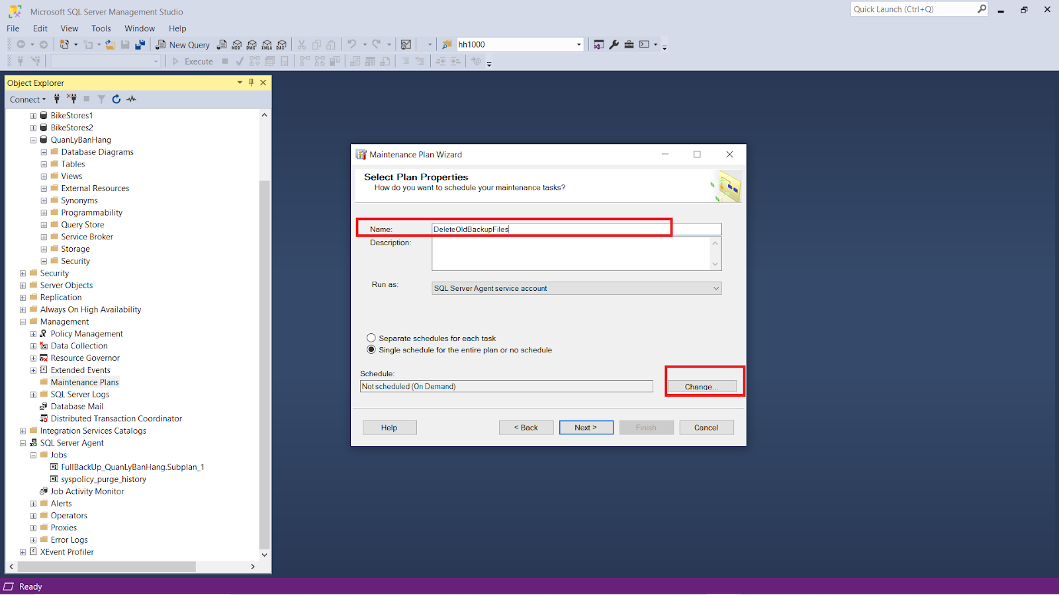

Bước 4: Sau khi đã thiết lập thời gian thích hợp thì chọn OK

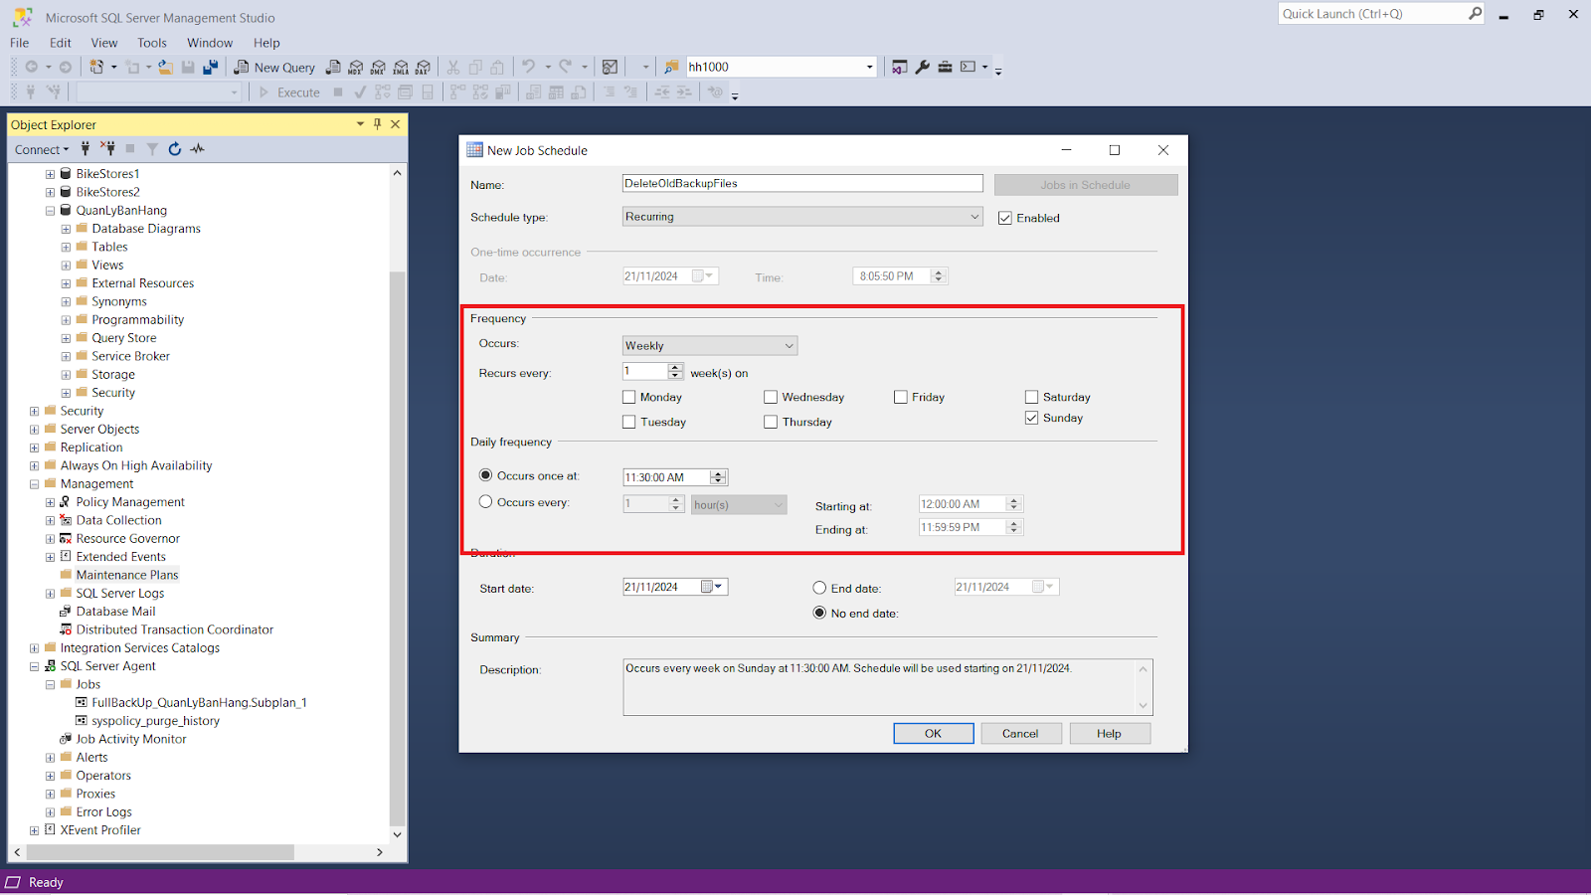

Bước 5: Chọn Next

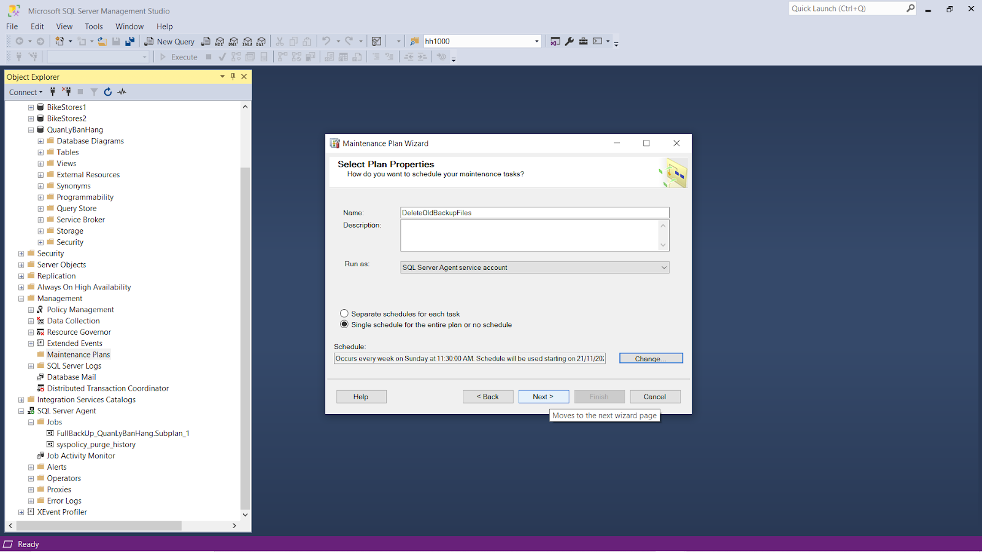

Bước 6: Chọn Maintenance Cleanup Task > Next

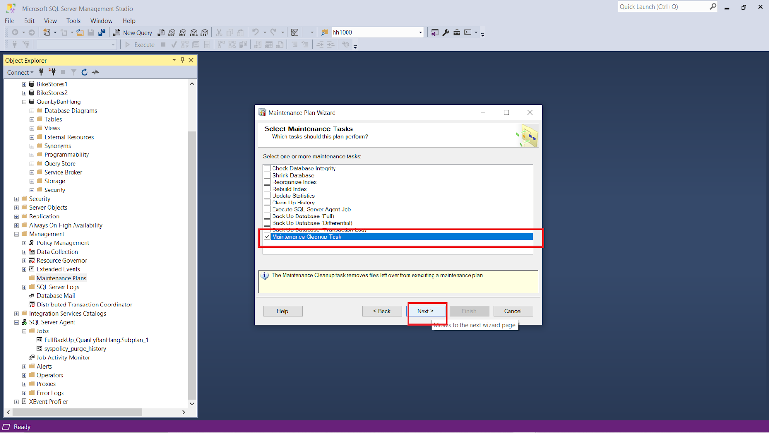

Bước 7: Chọn Next

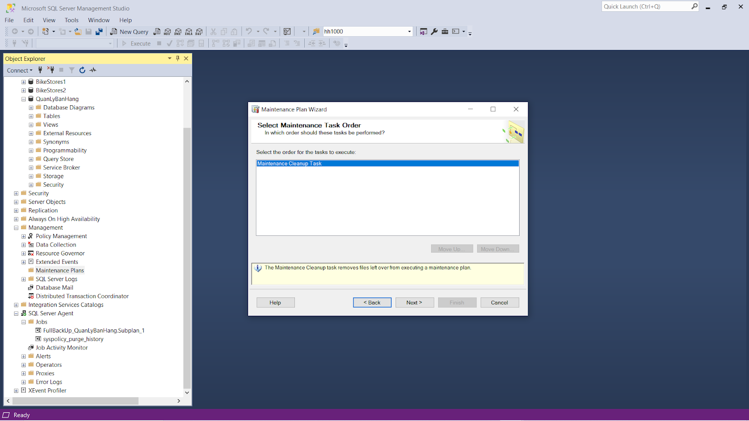

Bước 8: Chọn nơi để xóa file backup > OK

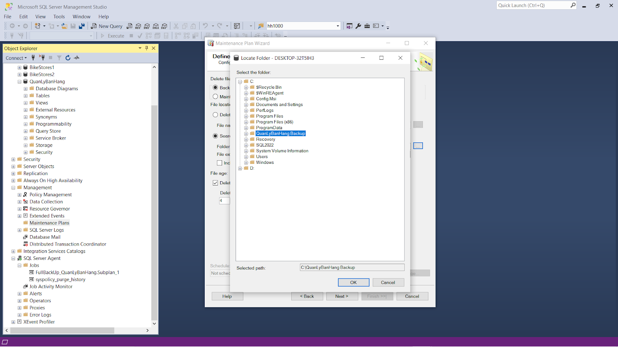

Bước 9: Thiết lập thời gian xóa > Next

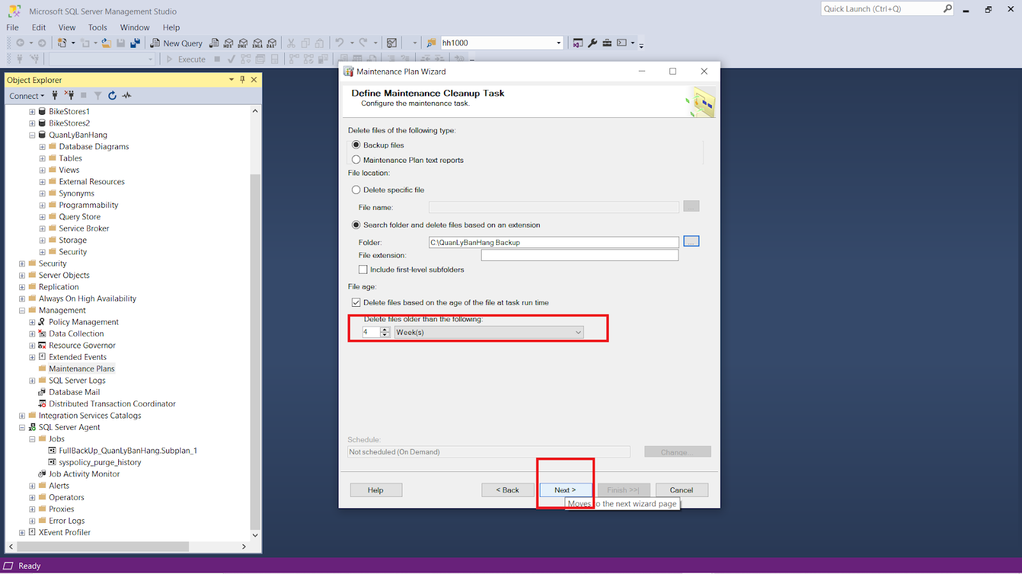

Bước 10: Chọn nơi để lưu trữ file báo cáo

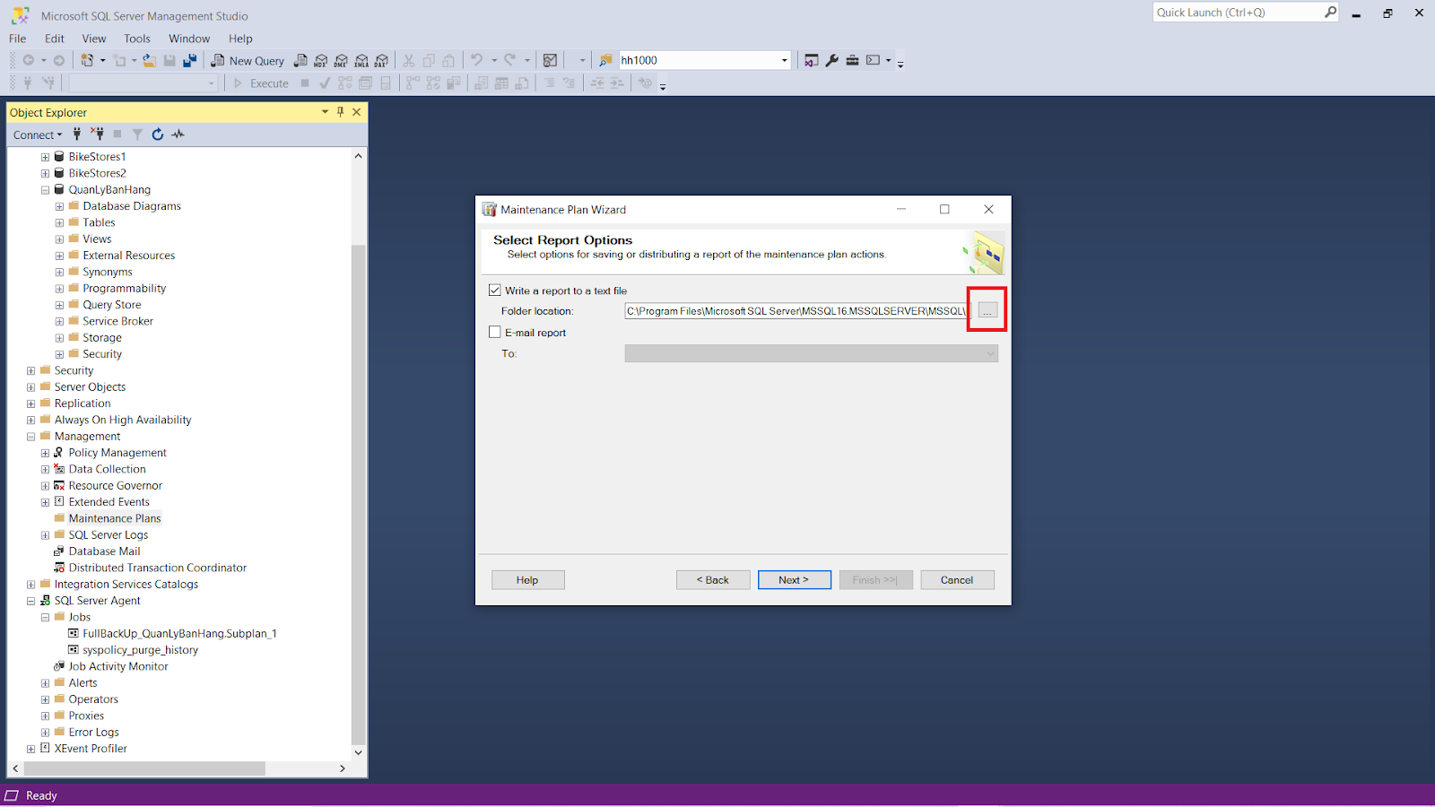

Bước 11: Đã chọn được nơi lưu trữ file > OK

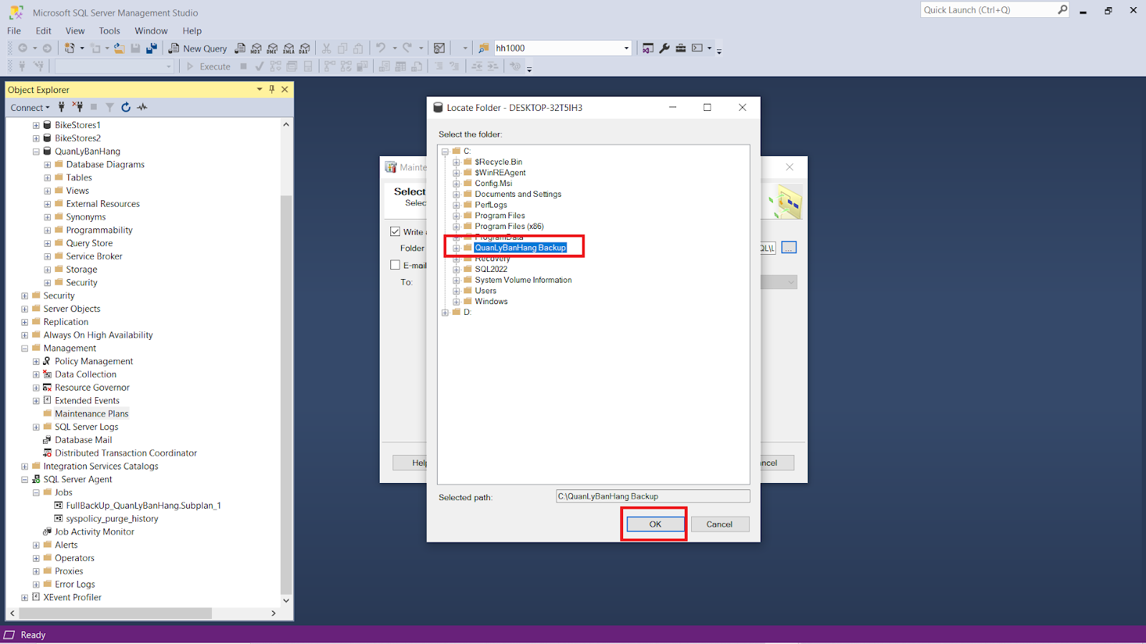

Bước 12: Chọn Next

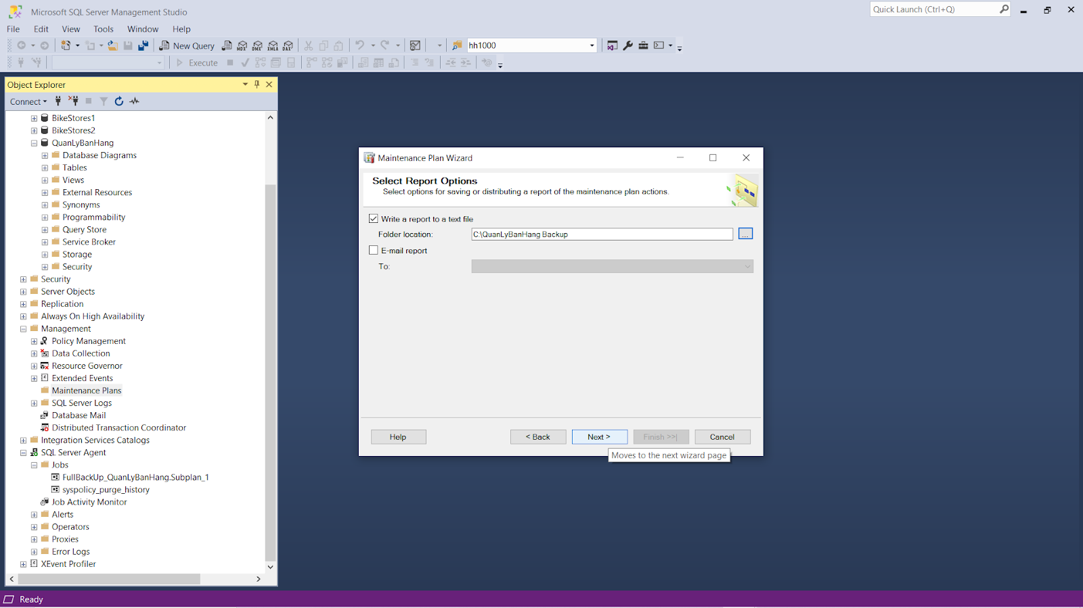

Bước 13: Chọn Finish

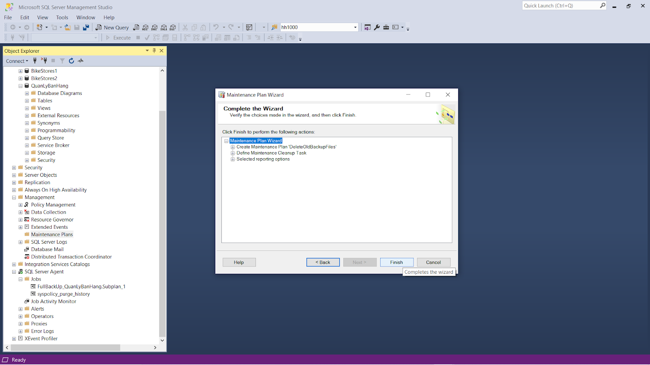

Bước 14: Chạy thành công > Close

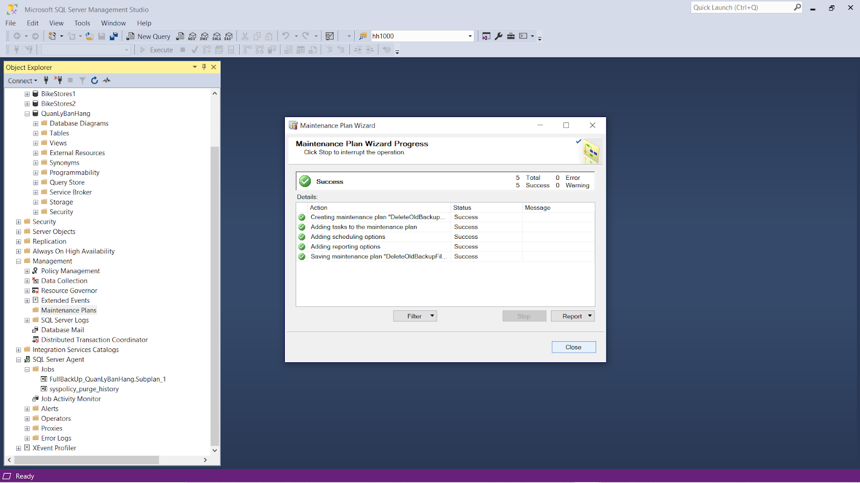

Bước 15: Nhấp chuột phải vào flie vừa tạo >  “Start Job at Step…” để kích hoạt job

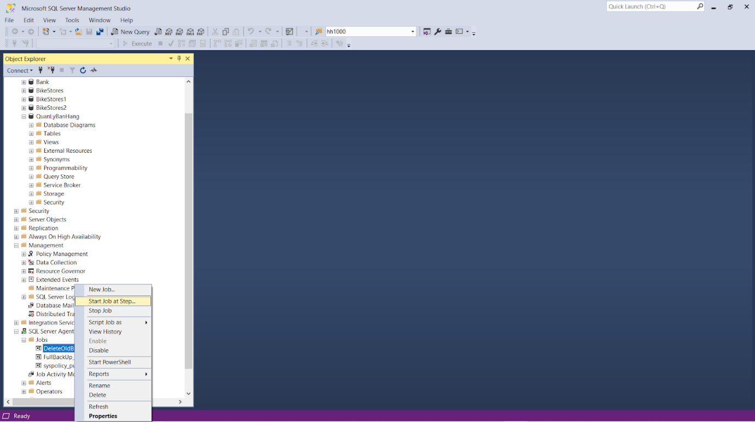

Bước 16: Kích hoạt thành công

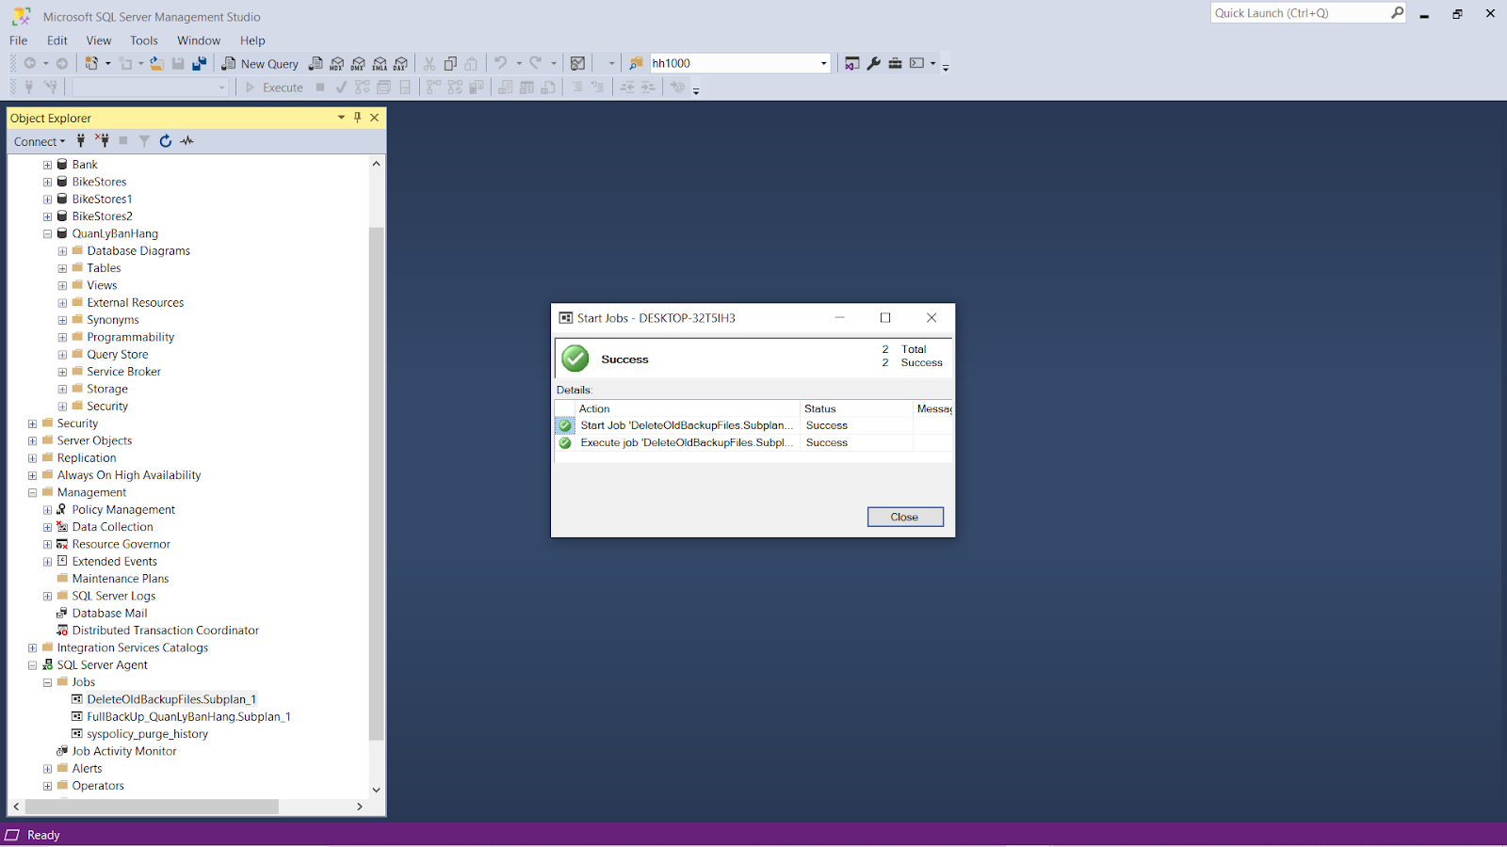

# GIẢ SỬ LƯỢNG DỮ LIỆU RẤT LỚN, KHÔNG ĐỦ LƯU TRỮ TRONG MỘT Ổ ĐĨA. HÃY ĐƯA RA PHƯƠNG ÁN GIẢI QUYẾT TỐT NHẤT CHO VẤN ĐỀ ĐÃ ĐẶT RA VÀ THỰC HIỆN TRÊN CSDL ĐÃ XÂY DỰNG. (NÊU LÝ DO LỰA CHỌN GIẢI PHÁP VÀ THỰC HIỆN TRIỂN KHAI GIẢI PHÁP CHO HỆ THỐNG) (R7)

## Giải pháp: Phân mảnh CSDL bằng Publication và Subscription

Phân mảnh cơ sở dữ liệu là quá trình chia một cơ sở dữ liệu lớn thành nhiều phần nhỏ hơn (gọi là mảnh) để phân tán dữ liệu trên nhiều máy chủ khác nhau. Mục tiêu chính của phân mảnh là cải thiện hiệu suất truy vấn, tăng khả năng sẵn sàng của dữ liệu và giảm tải cho máy chủ cơ sở dữ liệu chính

## Ưu điểm của phân mảnh bằng Publication và Subscription

- Cải thiện hiệu suất: Phân tán dữ liệu giúp giảm tải cho máy chủ chính, tăng tốc độ truy vấn dữ liệu.

- Tăng khả năng sẵn sàng: Dữ liệu được sao chép trên nhiều máy chủ, giảm thiểu rủi ro mất mát dữ liệu.

- Quản lý dễ dàng: Các công cụ quản lý cơ sở dữ liệu cung cấp các tính năng để tạo, quản lý và theo dõi các Publication và Subscription.

- Linh hoạt: Có thể cấu hình nhiều loại Publication và Subscription để đáp ứng các yêu cầu khác nhau.

## Các bước triển khai

### Chuẩn bị server phân mảnh:

Đối với CSDL QuanLyBanHang cho trung tâm pha màu Hải Sinh, ta sẽ phân mảnh dựa trên cột ngay_bh với 2 mốc thời gian là từ năm 2023 trở về trước và từ năm 2024 cho đến hiện tại. Dựa vào 2 mốc thời gian đó, ta sẽ chuẩn bị 3 server bao gồm:

Server LAPTOP-UUC7P8RR: là server chứa CSDL gốc.

Server LAPTOP-UUC7P8RR\SERVERCON_1: là server chứa CSDL phân mảnh từ năm 2023 trở về trước. Server này nằm trên máy chứa server gốc (LAPTOP-UUC7P8RR)

Server HOANGANHDUNG69: là server chứa CSDL phân mảnh từ năm 2024 cho đến hiện tại. Server này nằm trên 1 máy khác kết nối đến máy chứa server gốc thông qua địa chỉ IP tĩnh (Wifi) – (192.168.101.51)

Ngoài ra phải đảm bảo rằng SQL Server Agent trên cả 3 server luôn được bật (start) trong quá trình phân mảnh.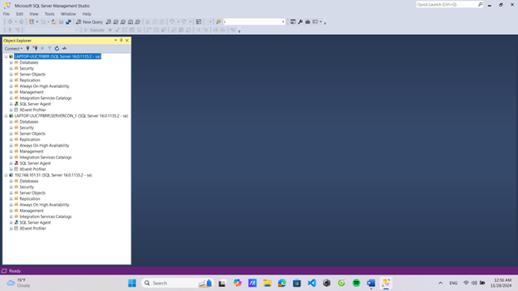

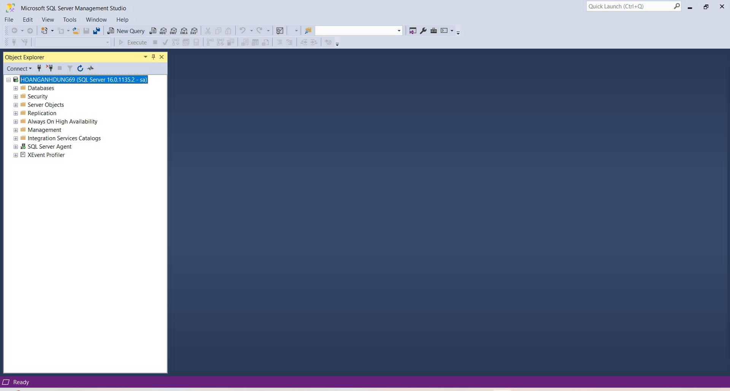

### Tạo Publications (Phân mảnh theo mốc thời gian từ năm 2024 cho đến hiện tại)

+ Tại server gốc (LAPTOP-UUC7P8RR): mở rộng replication 🡪 nháy chuột phải vào local publications 🡪 chọn New publication

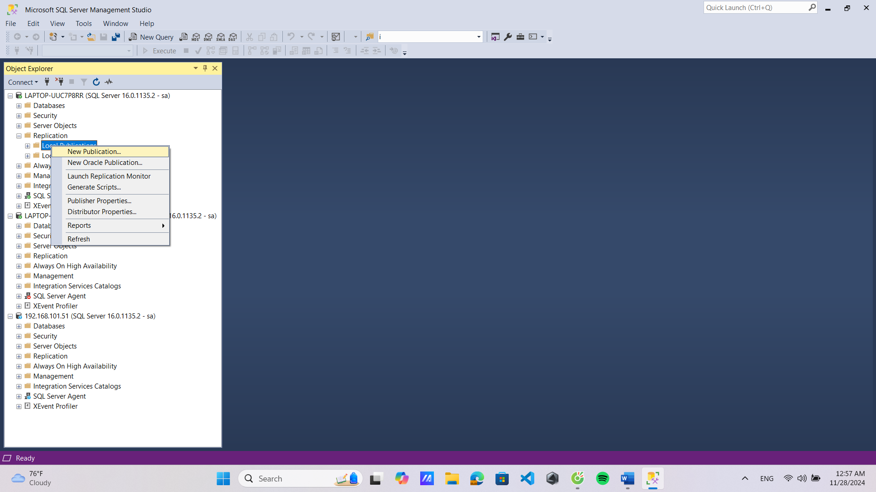

+ Cửa sổ New Publication Wizard xuất hiện 🡪 Nhấn chọn Next

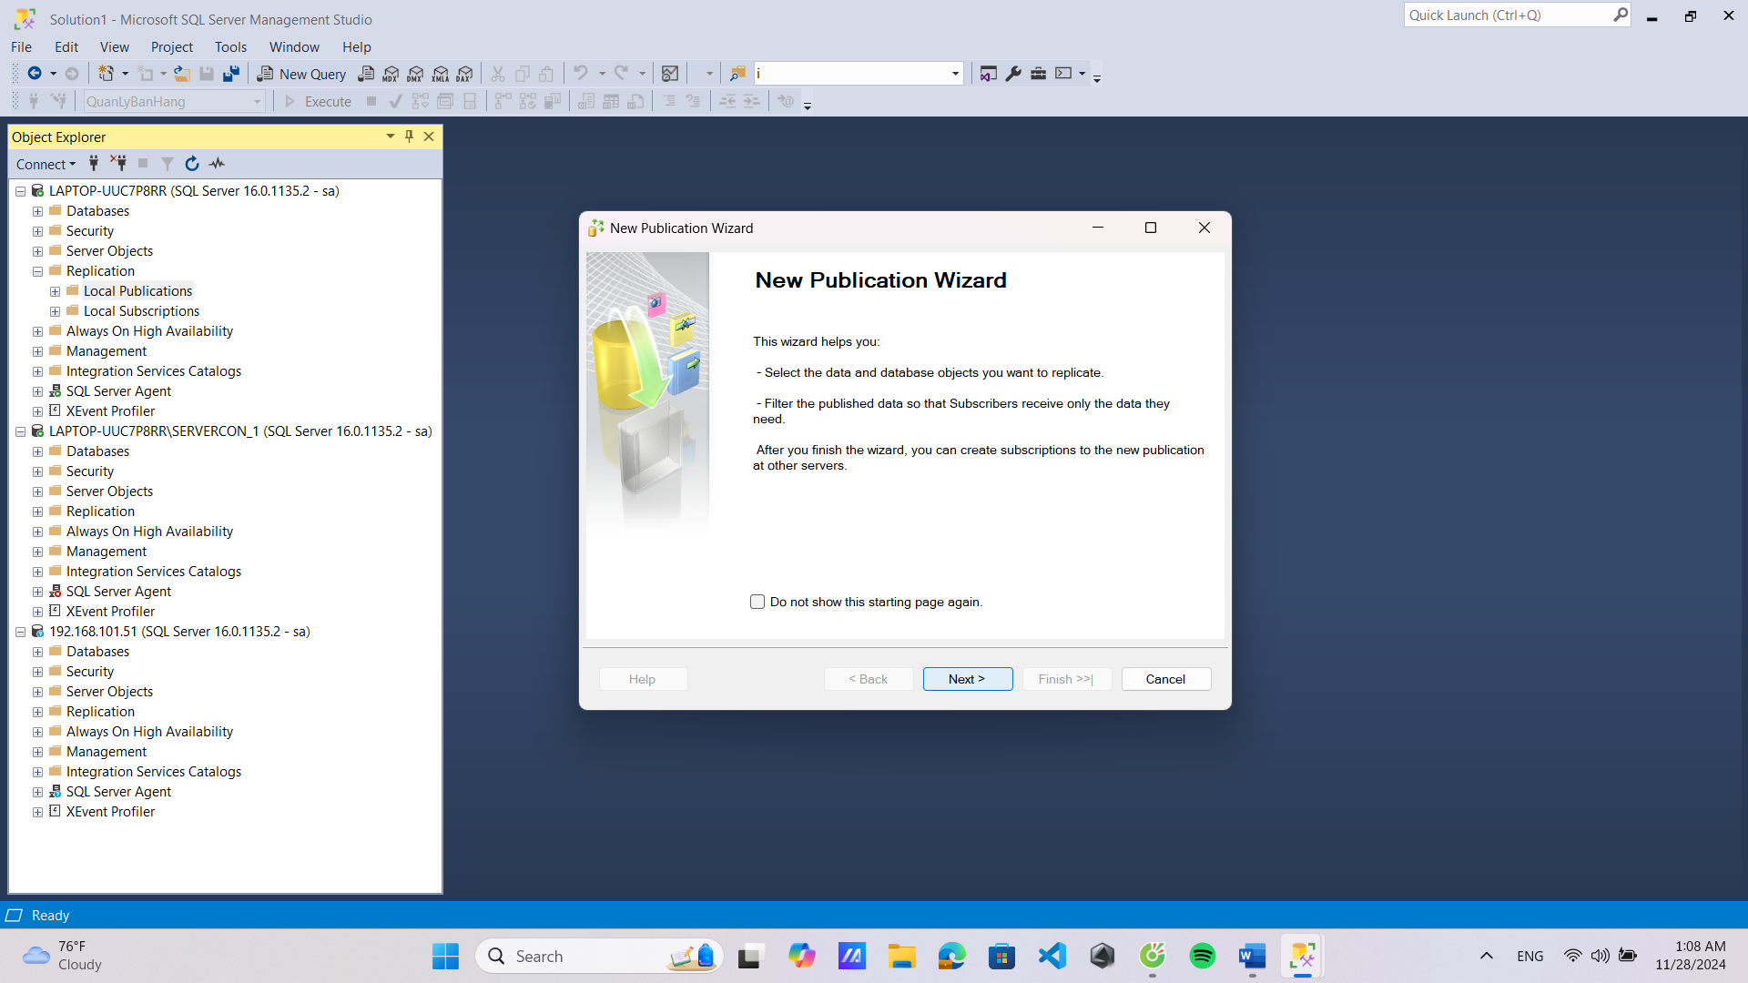

+ Tại cửa sổ này, chọn CSDL muốn phân mảnh, ở đây ta chọn CSDL QuanLyBanHang 🡪 Chọn Next

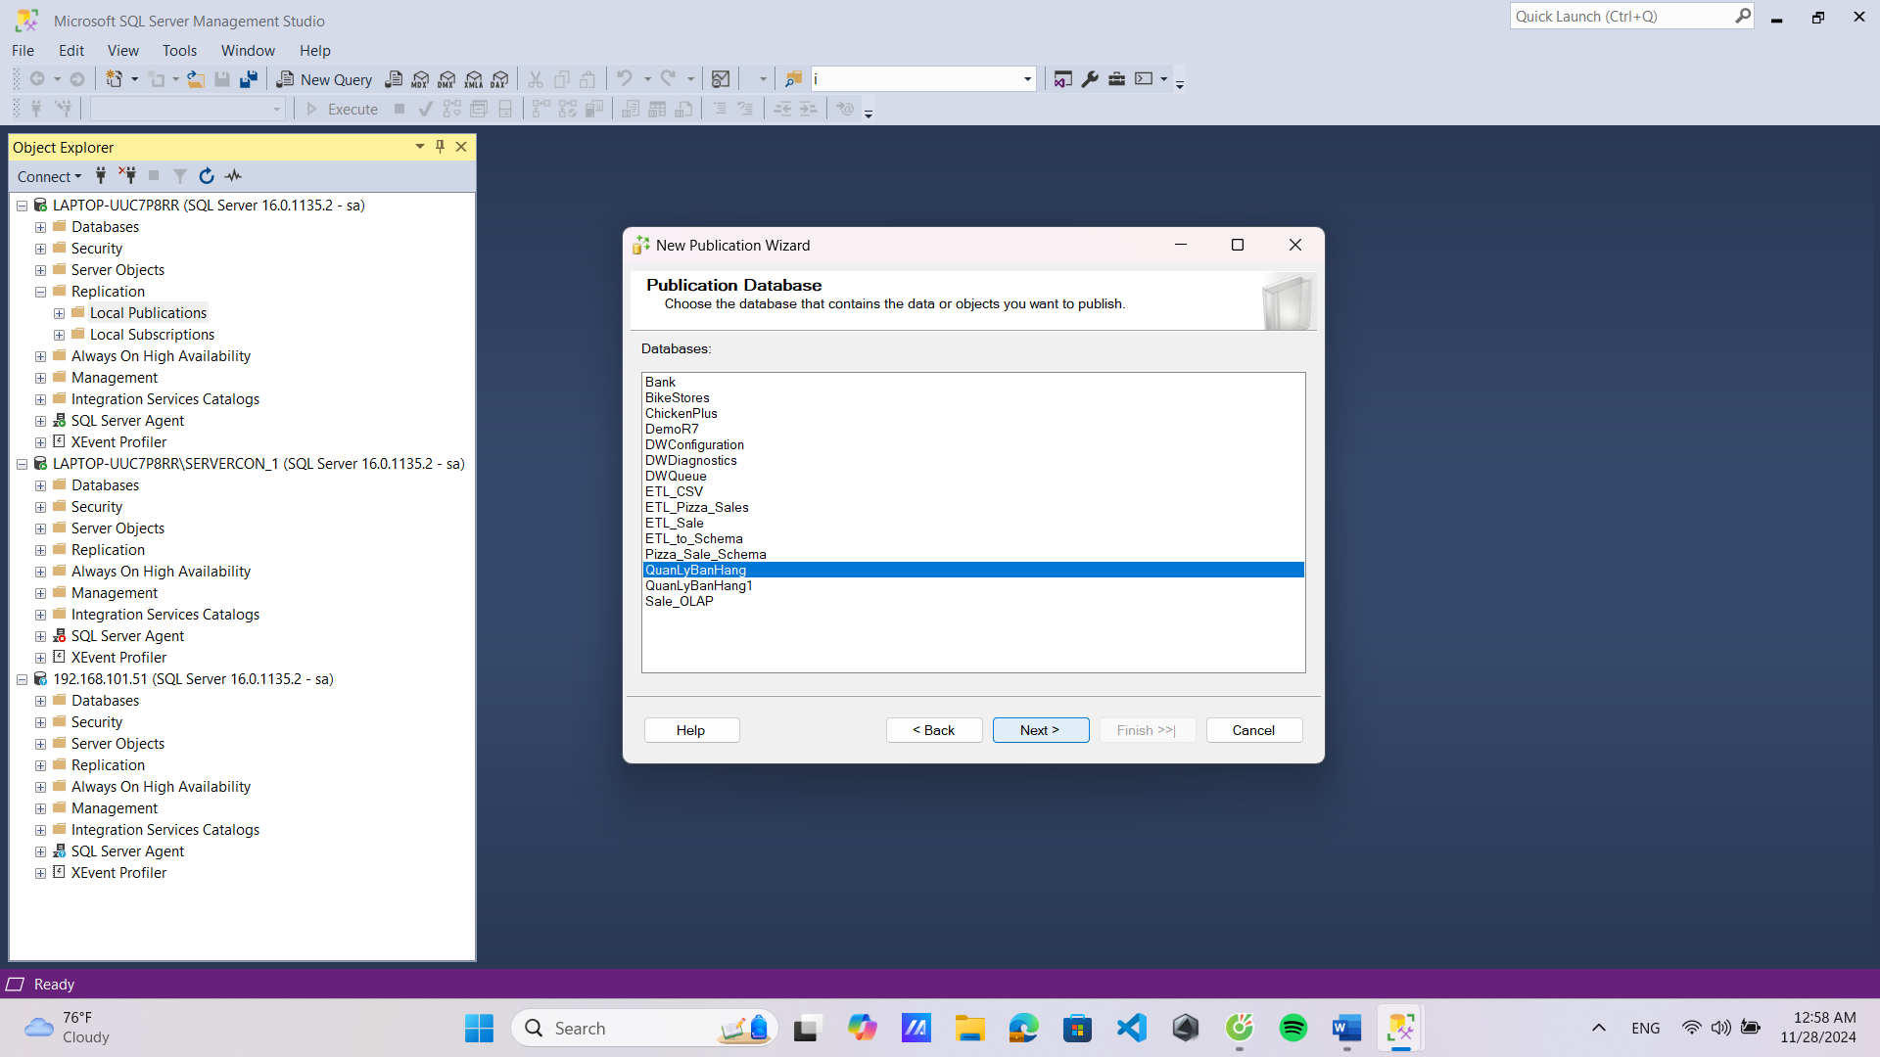

+ Tại cửa sổ Publication Type, chọn Merge Publication 🡪 Chọn Next

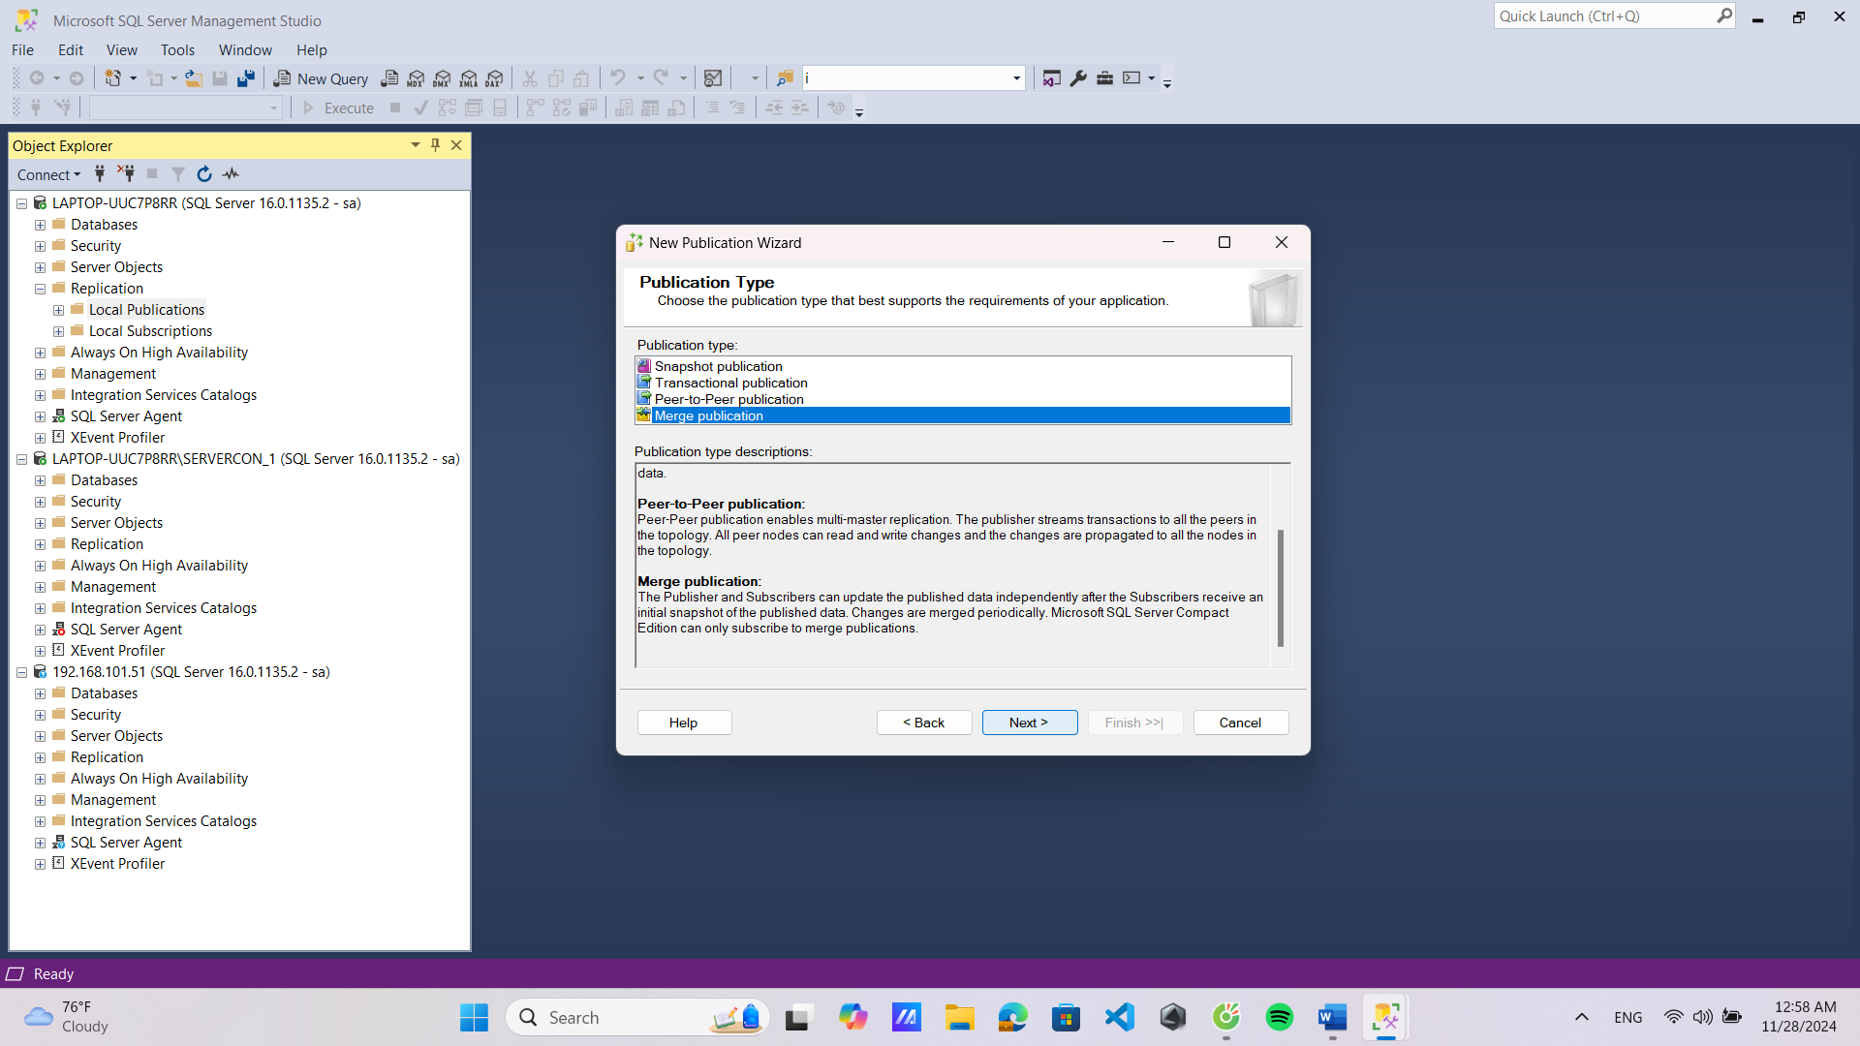

+ Tại cửa sổ Articles, chọn các table có trong CSDL QuanLyBanHang và tích bỏ chọn sysdiagrams (dbo) 🡪 Chọn Next

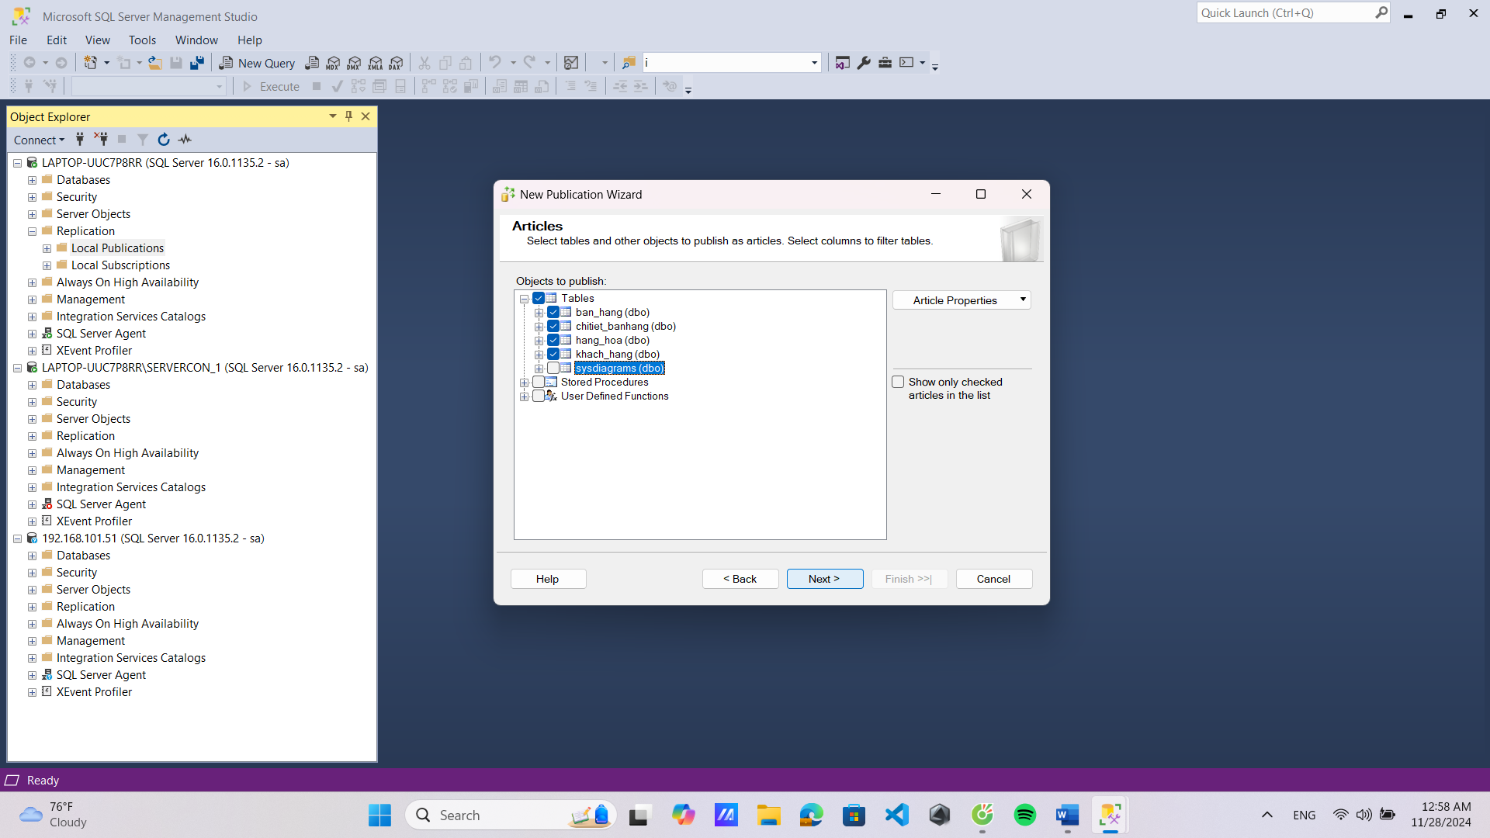

+ Tại cửa sổ Filter Table Rows, để xây dựng điều kiện nhằm lấy dữ liệu bán hàng từ năm 2024 trở về sau: chọn Add 🡪 Add Filter 🡪 Hộp thoại Add Filter sẽ xuất hiện

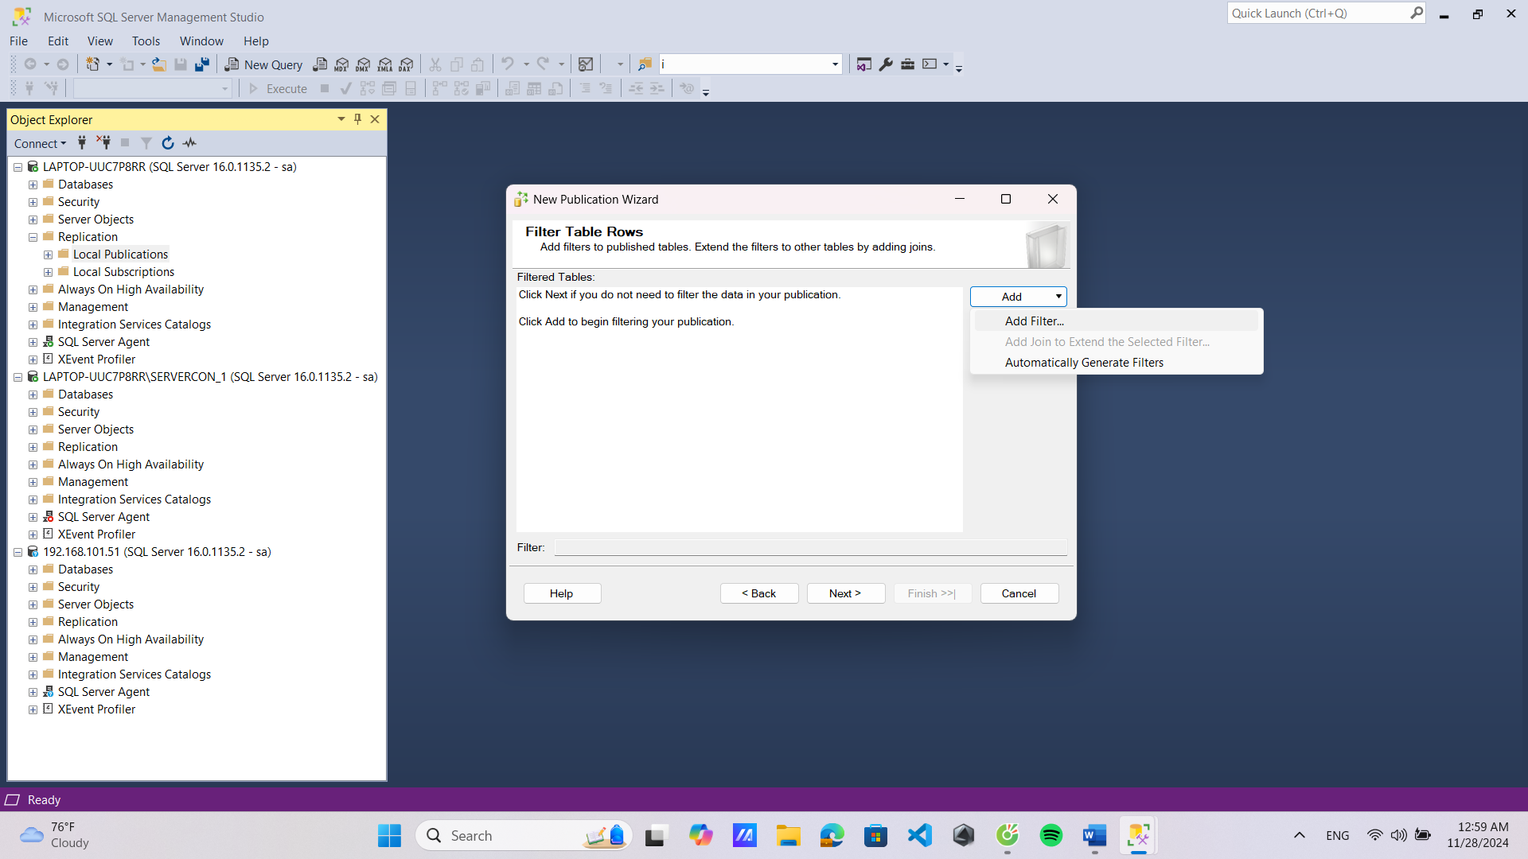

+ Tại hộp thoại Add Filter, xây dựng điều kiện như trong hình để lấy dữ liệu bán hàng từ năm 2024 trở về sau 🡪 Chọn OK

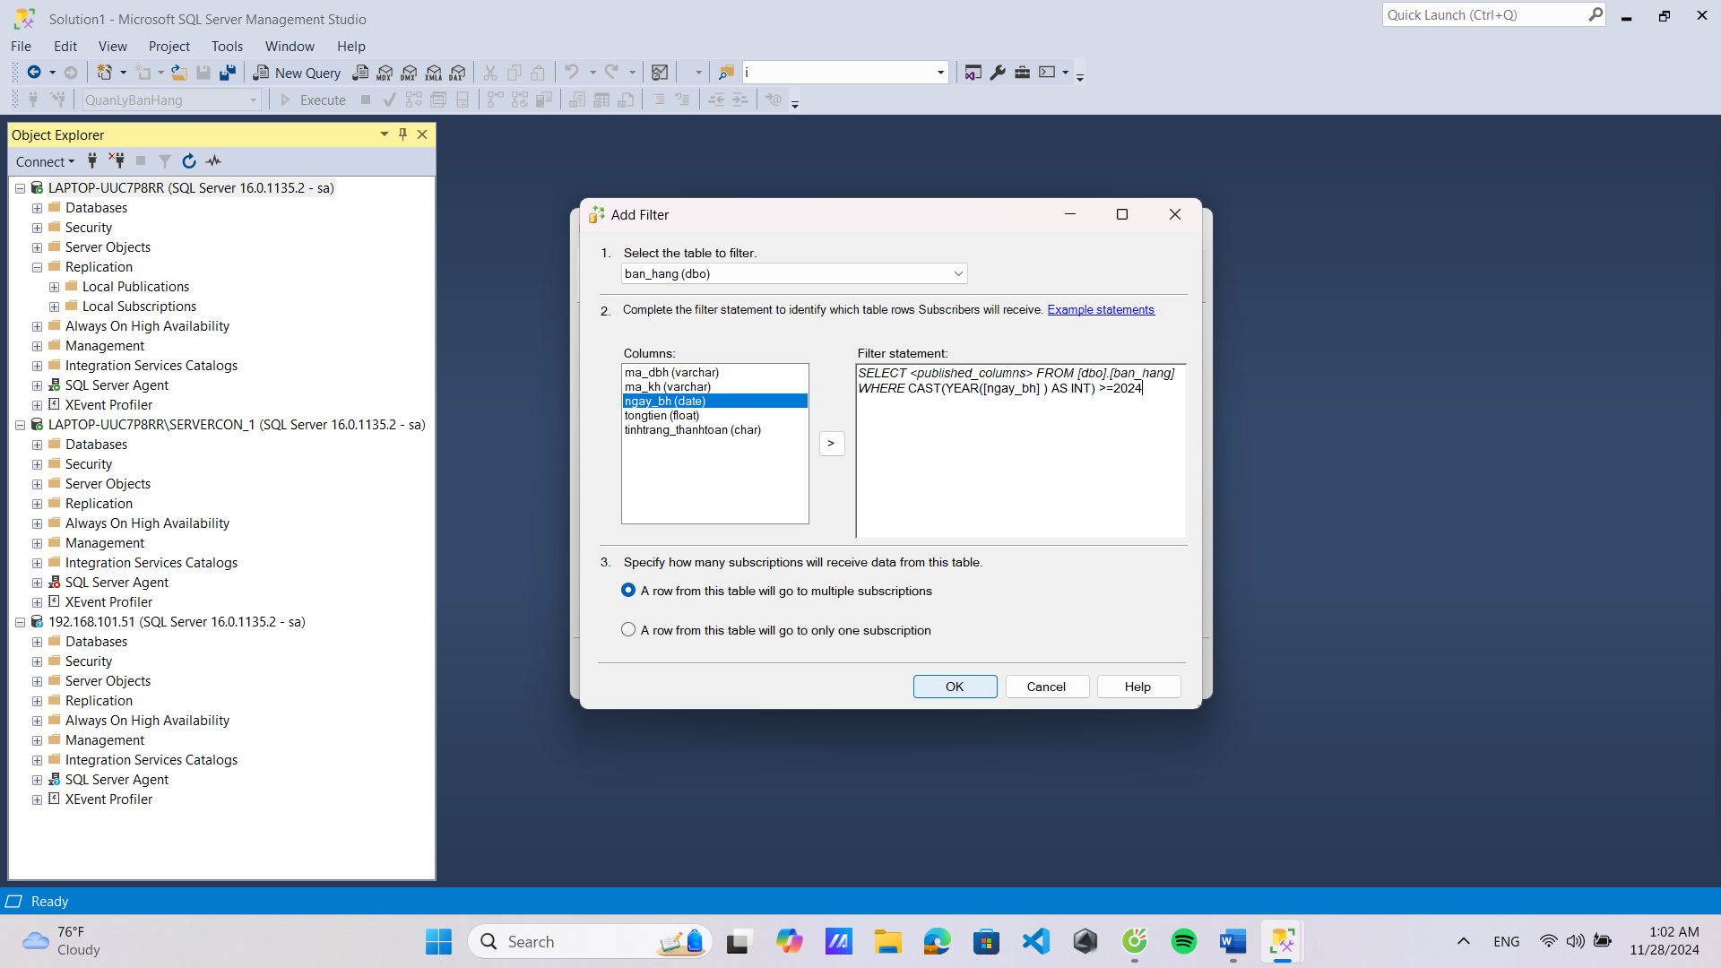

+ Trở về cửa sổ Filter Table Rows, chọn Add 🡪 Add Join to Extend the Selected Filter để kết các bảng có trong CSDL

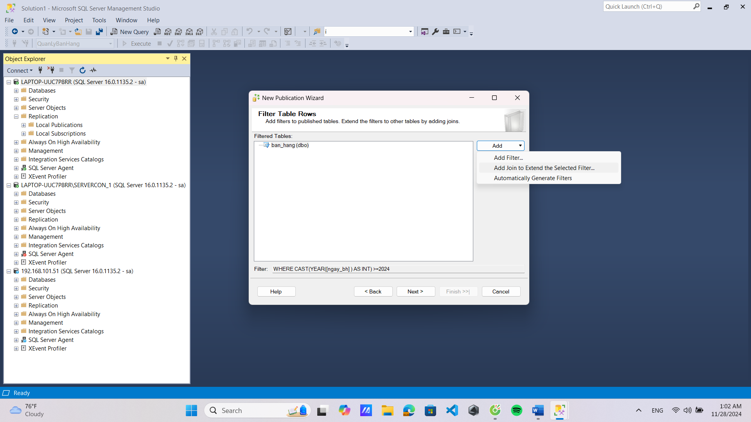

+ Tại hộp thoại Add Join, ta thấy bảng ban_hang sẽ kết bảng chitiet_banhang qua ma_dbh 🡪Chọn OK

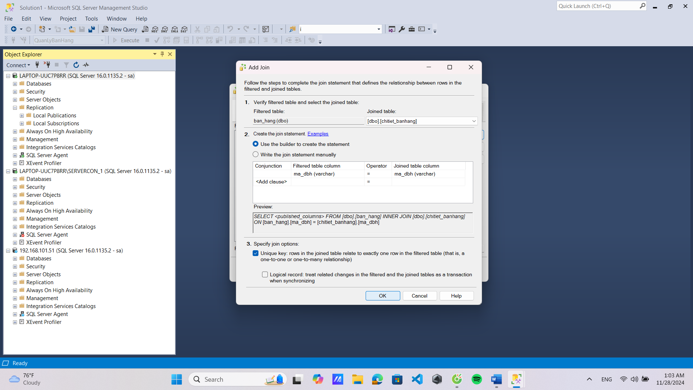

+ Làm tương tự với các bảng còn lại, ta sẽ có được mối liên hệ giữa các bảng như hình dưới đây 🡪 Nhấn chọn Next

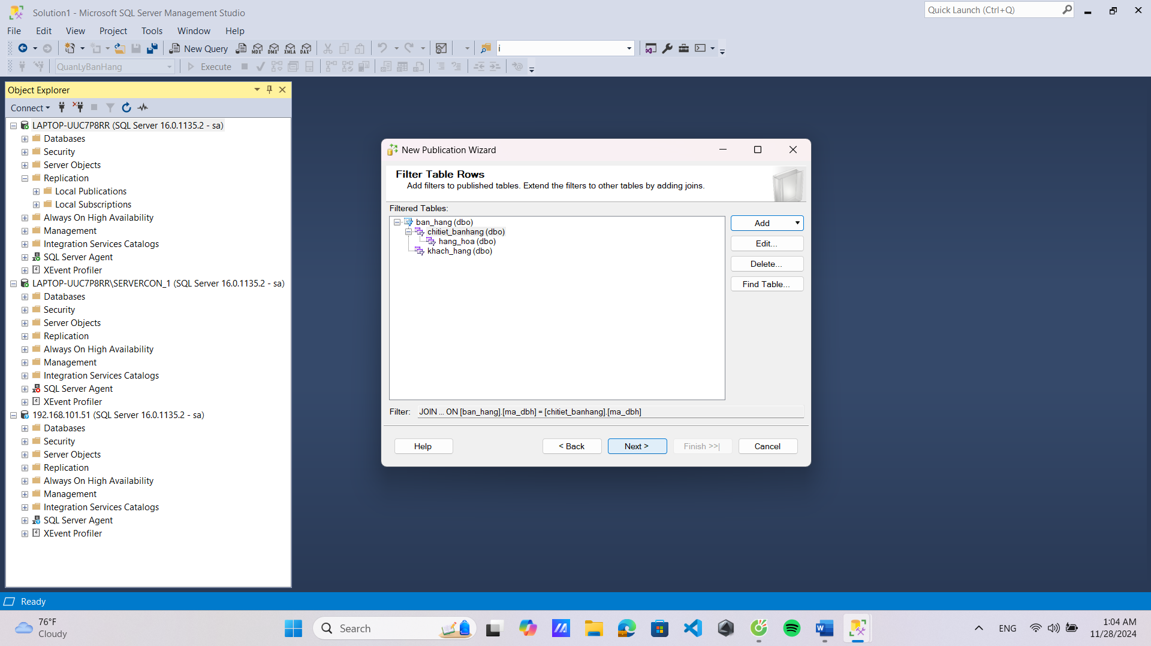

+ Tại Agent Security, nhấn chọn Security Settings 🡪 hộp thoại Snapshot Agent Security xuất hiện

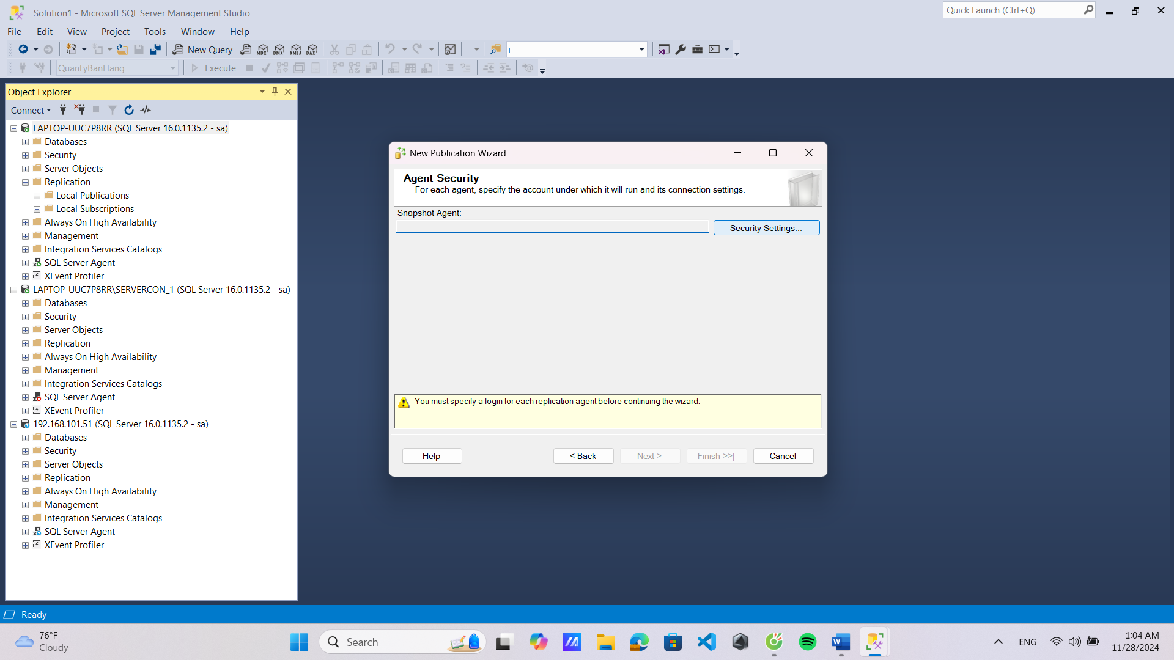

+ Tại hộp thoại Snapshot Agent Security, tích chọn Run under the SQL Server Agent service account và Using the following SQL Server login:, sau đó nhập tài khoản, mật khẩu kết nối server gốc 🡪 nhấn chọn OK

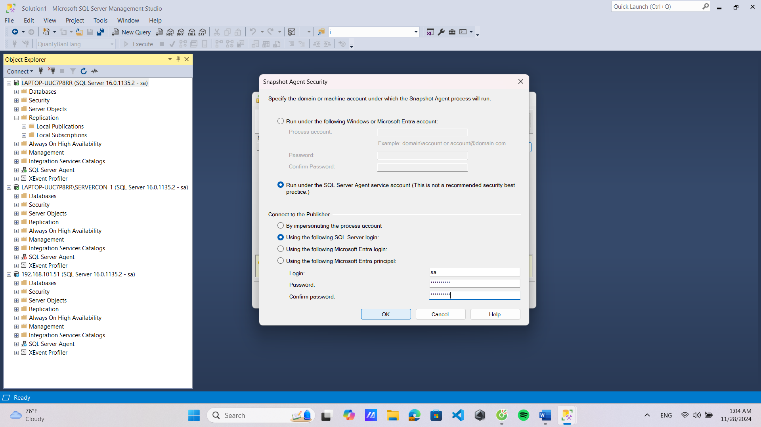

+ Tiếp tục nhấn chọn Next chọn đến khi gặp cửa sổ Complete the Wizard, tại đây ta sẽ đặt tên cho publication vừa tạo và nhấn chọn Finish.

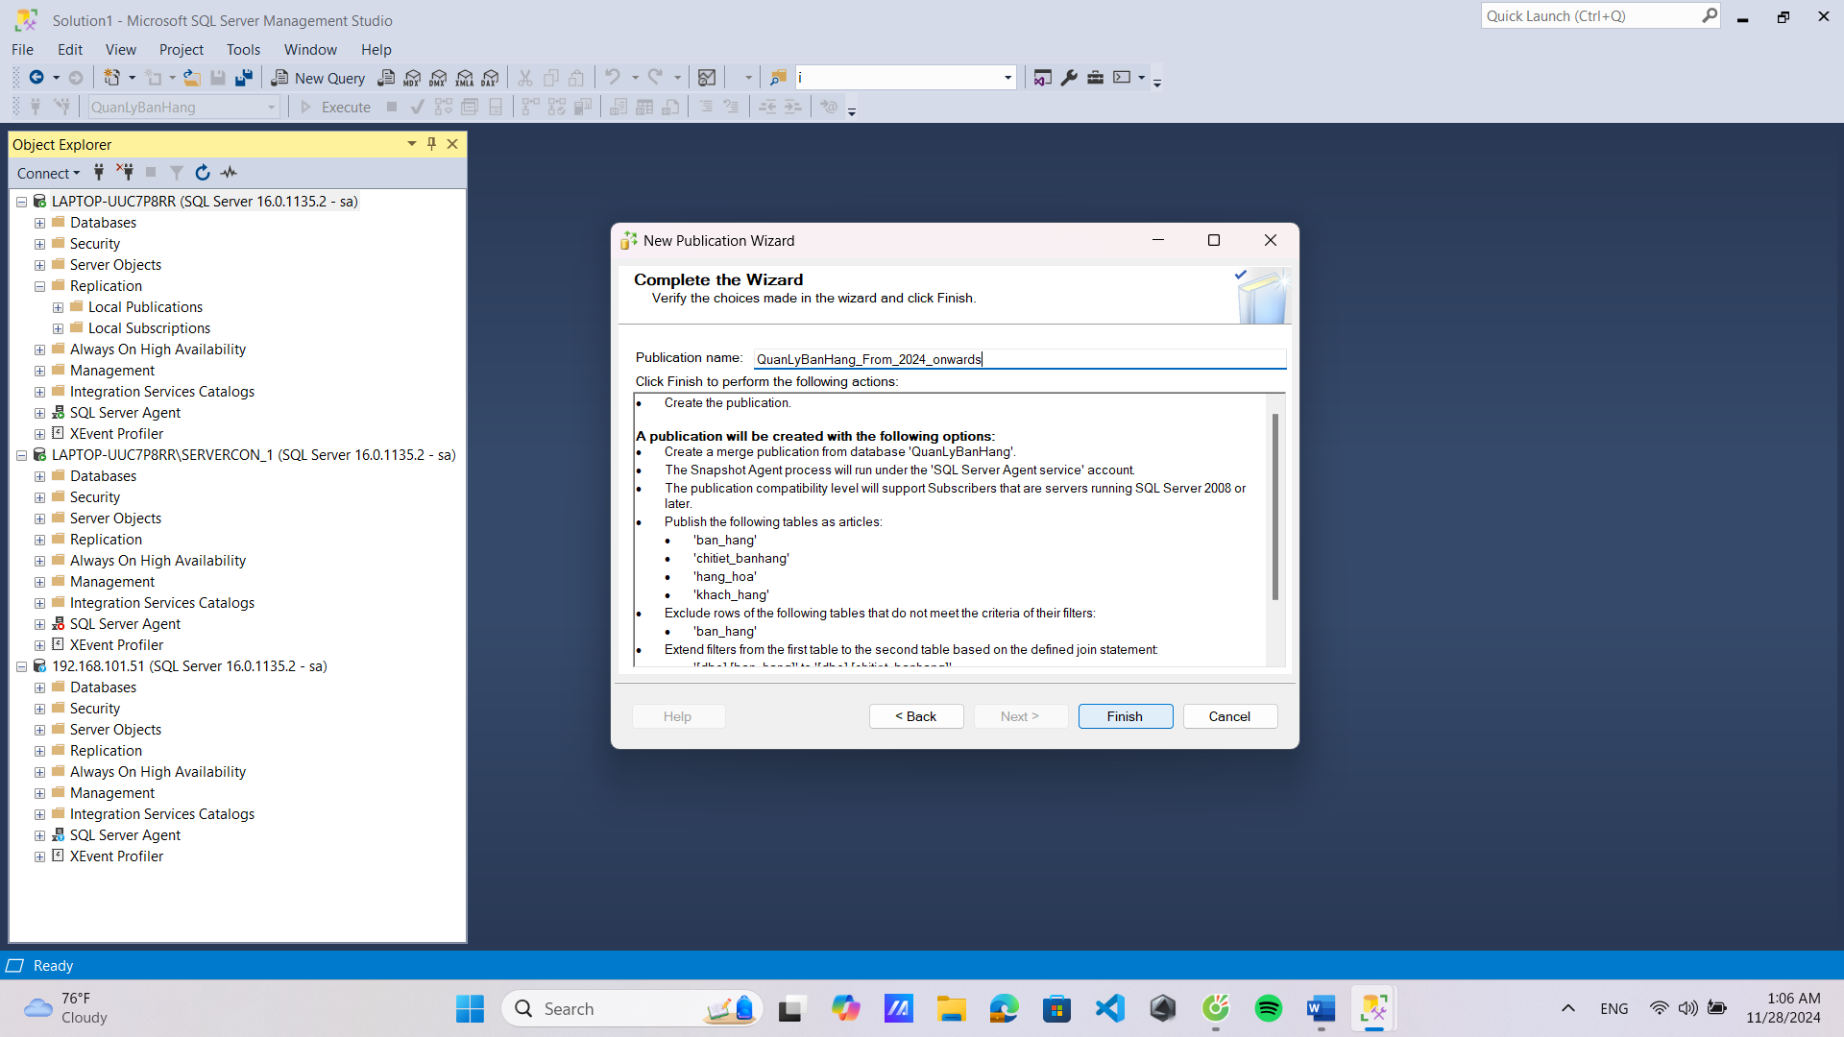

+ Hình dưới đây cho thấy việc tạo publication đã thành công.

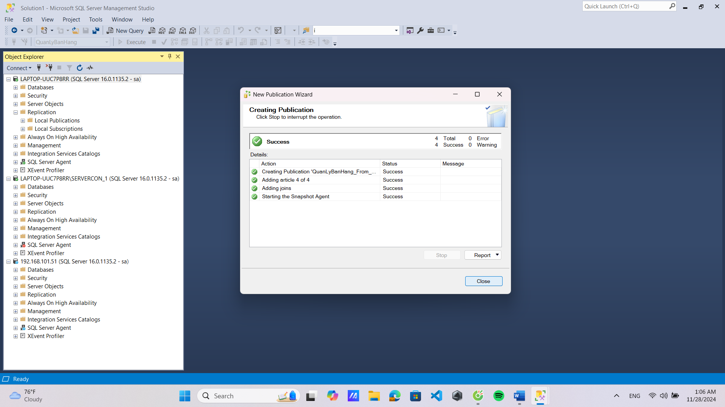

### Tạo Subscription

+ Nháy chuột phải vào publication vừa tạo ở trên, và nhấn chọn New Subcription 🡪 Hộp thoại New Subscription Wizard sẽ xuất hiện 🡪 Nhấn chọn Next

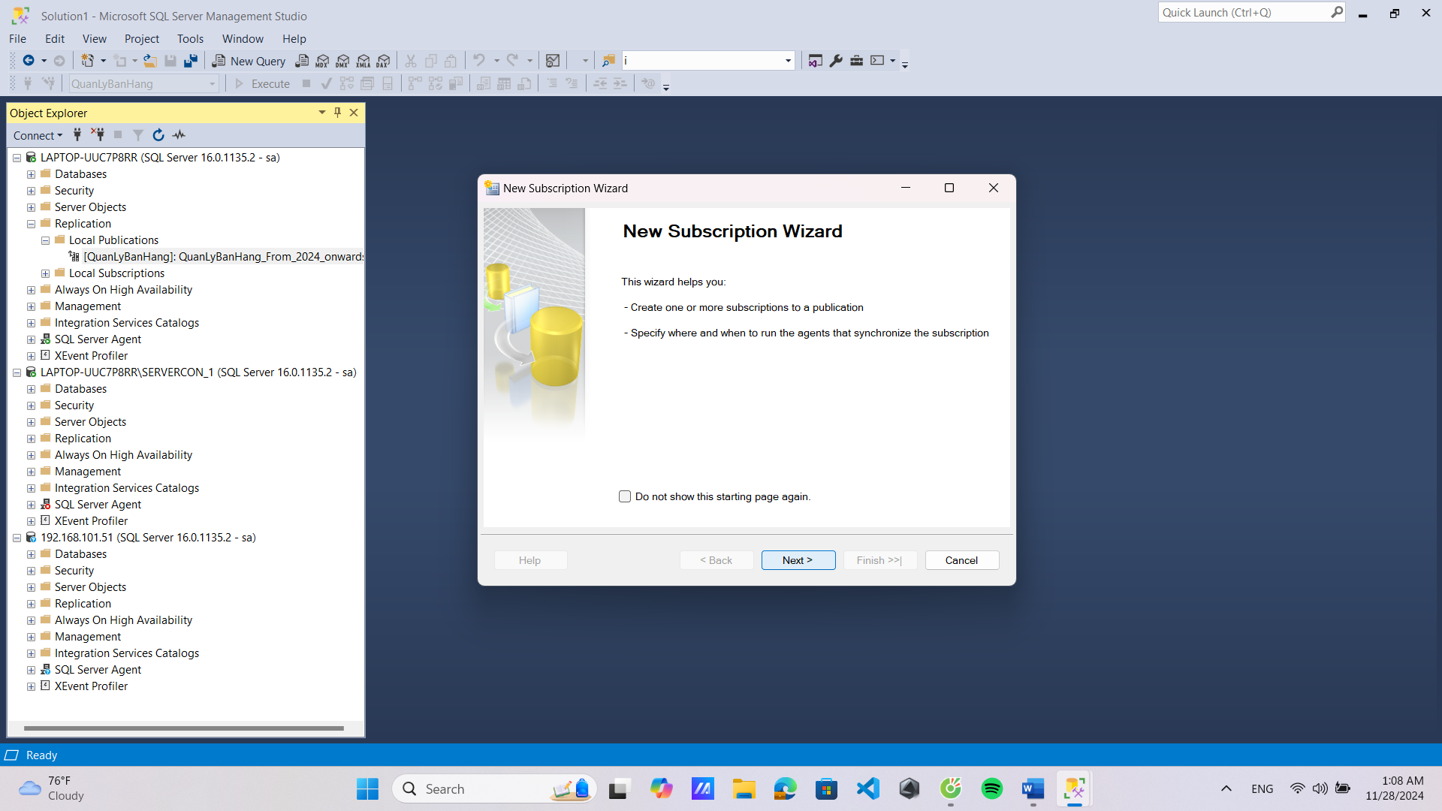

+ Tại cửa sổ Subscribers, nhấn chọn Add SQL Server Subscriber để chọn server con phân mảnh dữ liệu đến, ở đây ta sẽ chọn server HOANGANHDUNG69 kết nối thông qua địa chỉ IP tĩnh (Wifi) – (192.168.101.51)

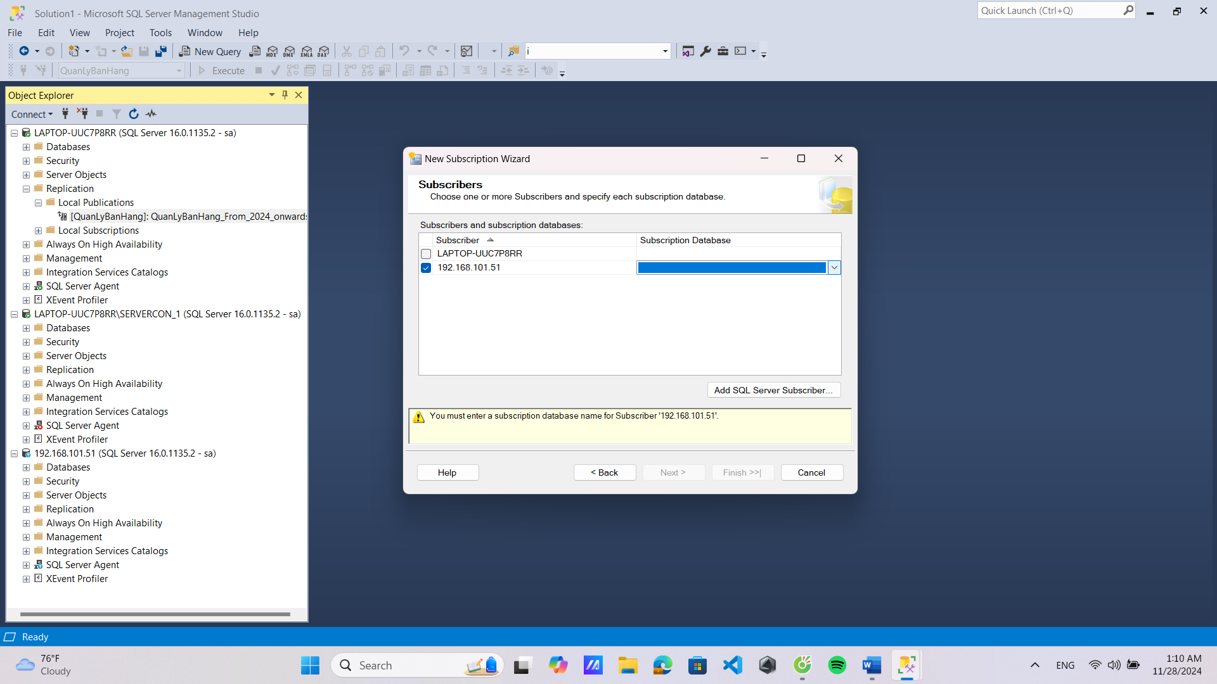

+ Tạo 1 database với tên như database trên server gốc 🡪 nhấn chọn OK 🡪 nhấn chọn Next

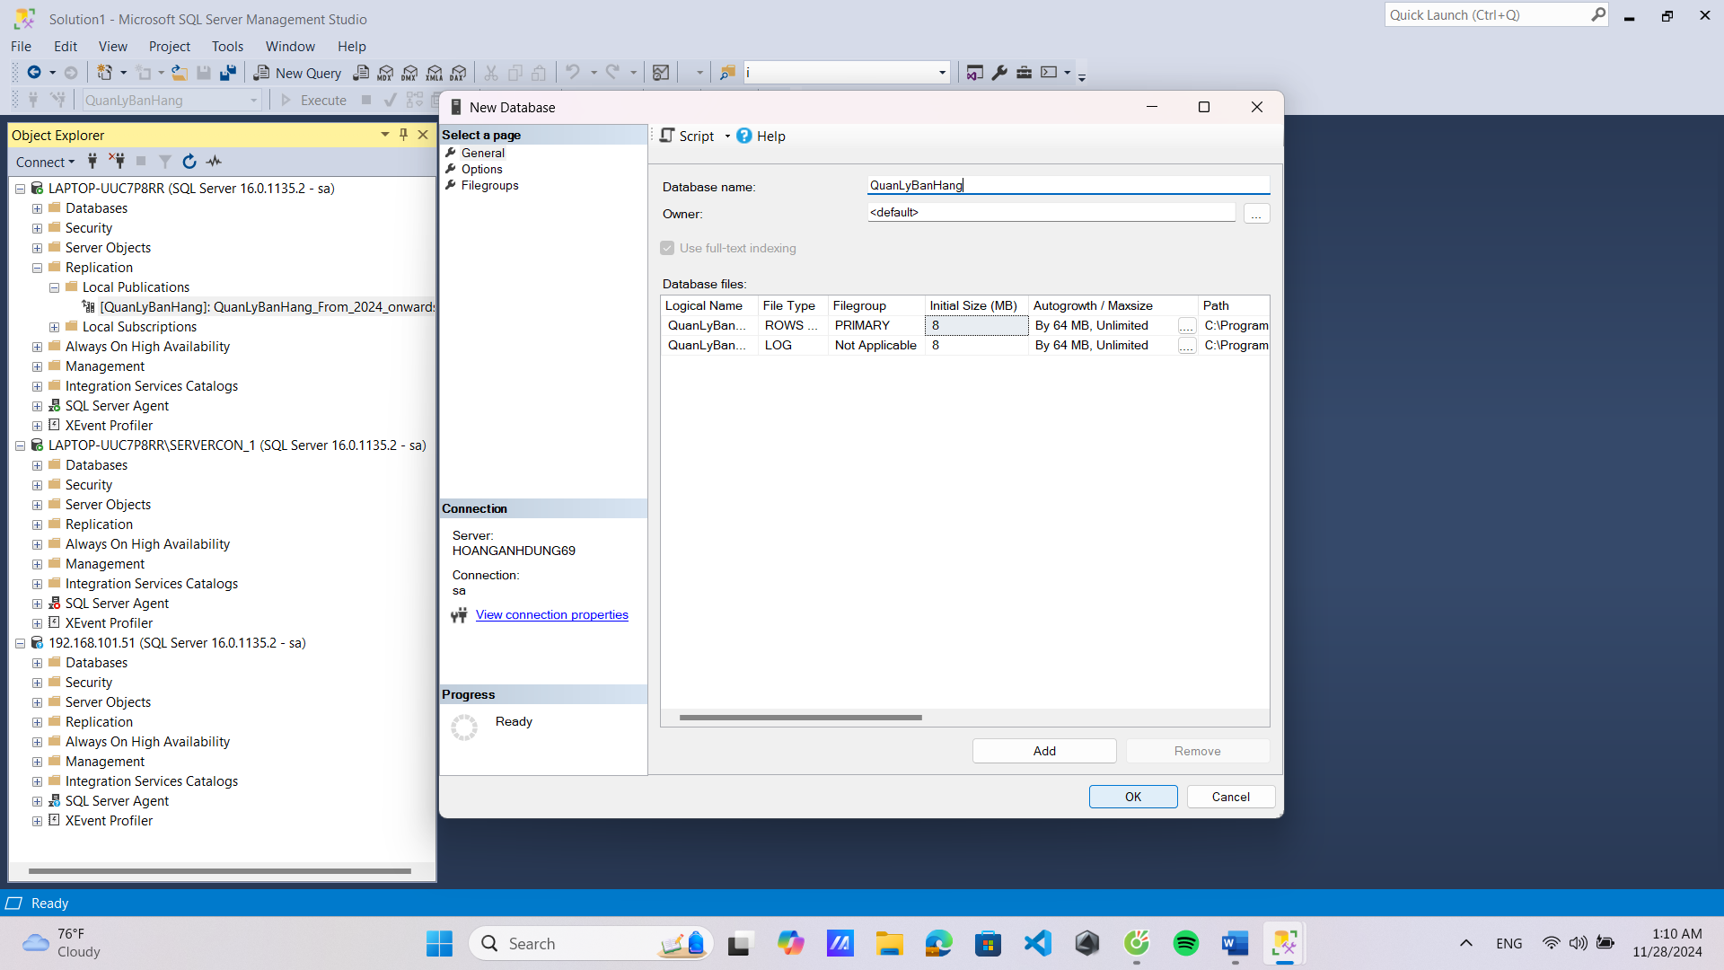

+ Tại cửa sổ Merge Agent Security, nhấn chọn ô  nằm cuối dòng

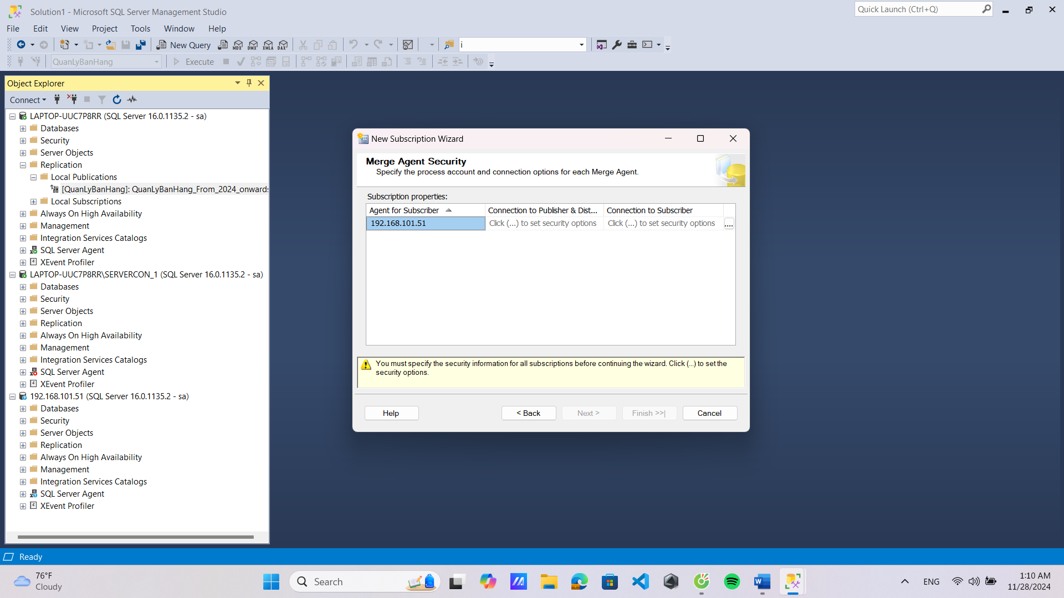’

+ Tại hộp thoại này, tích chọn Run under the SQL Server Agent service account và Using the following SQL Server login:, sau đó nhập tài khoản, mật khẩu kết nối server con 🡪 nhấn chọn OK 🡪 nhấn chọn Next

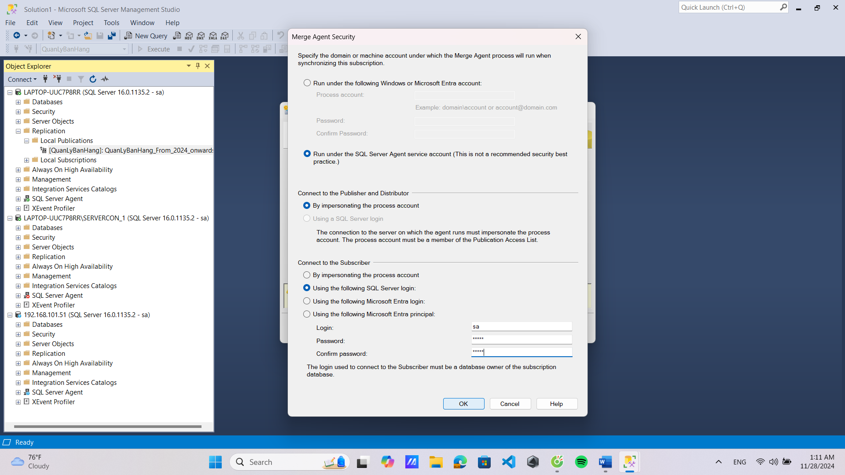

+ Tại cửa sổ Synchronization Schedule, ở cột Agent Schedule đổi từ Run on demand only sang Run continuously để khi cập nhật dữ liệu ở CSDL gốc sẽ tự động đẩy dữ liệu sang server con. 🡪 nhấn chọn Next

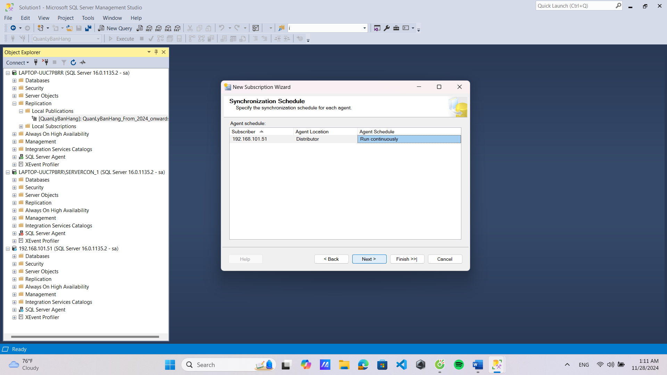

+ Tiếp tục nhấn chọn Finish và việc tạo Subscription thành công khi màn hình dưới đây xuất hiện.

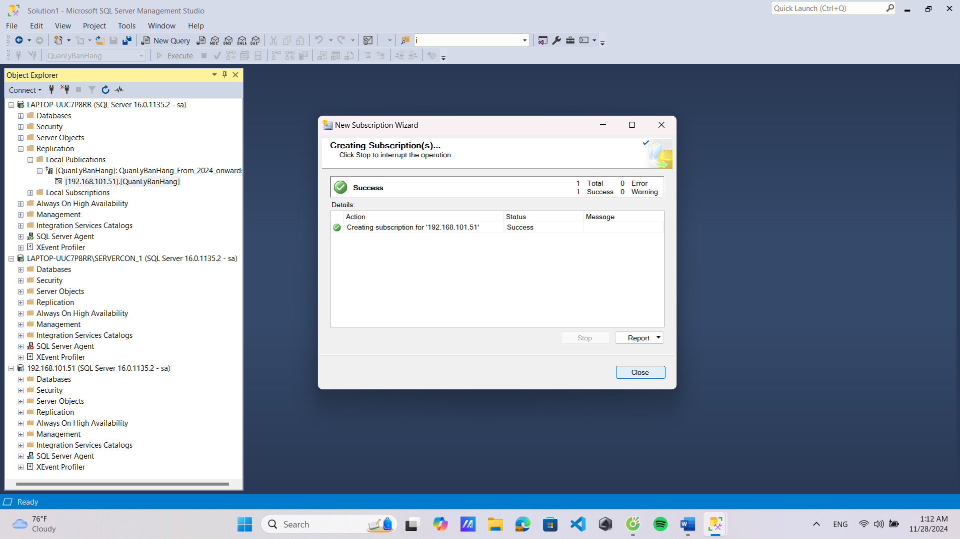

+ Vào server HOANGANHDUNG69, ta có thể thấy database QuanLyBanHang đã được phân mảnh sang server này với dữ liệu bán hàng từ năm 2024 trở về sau.

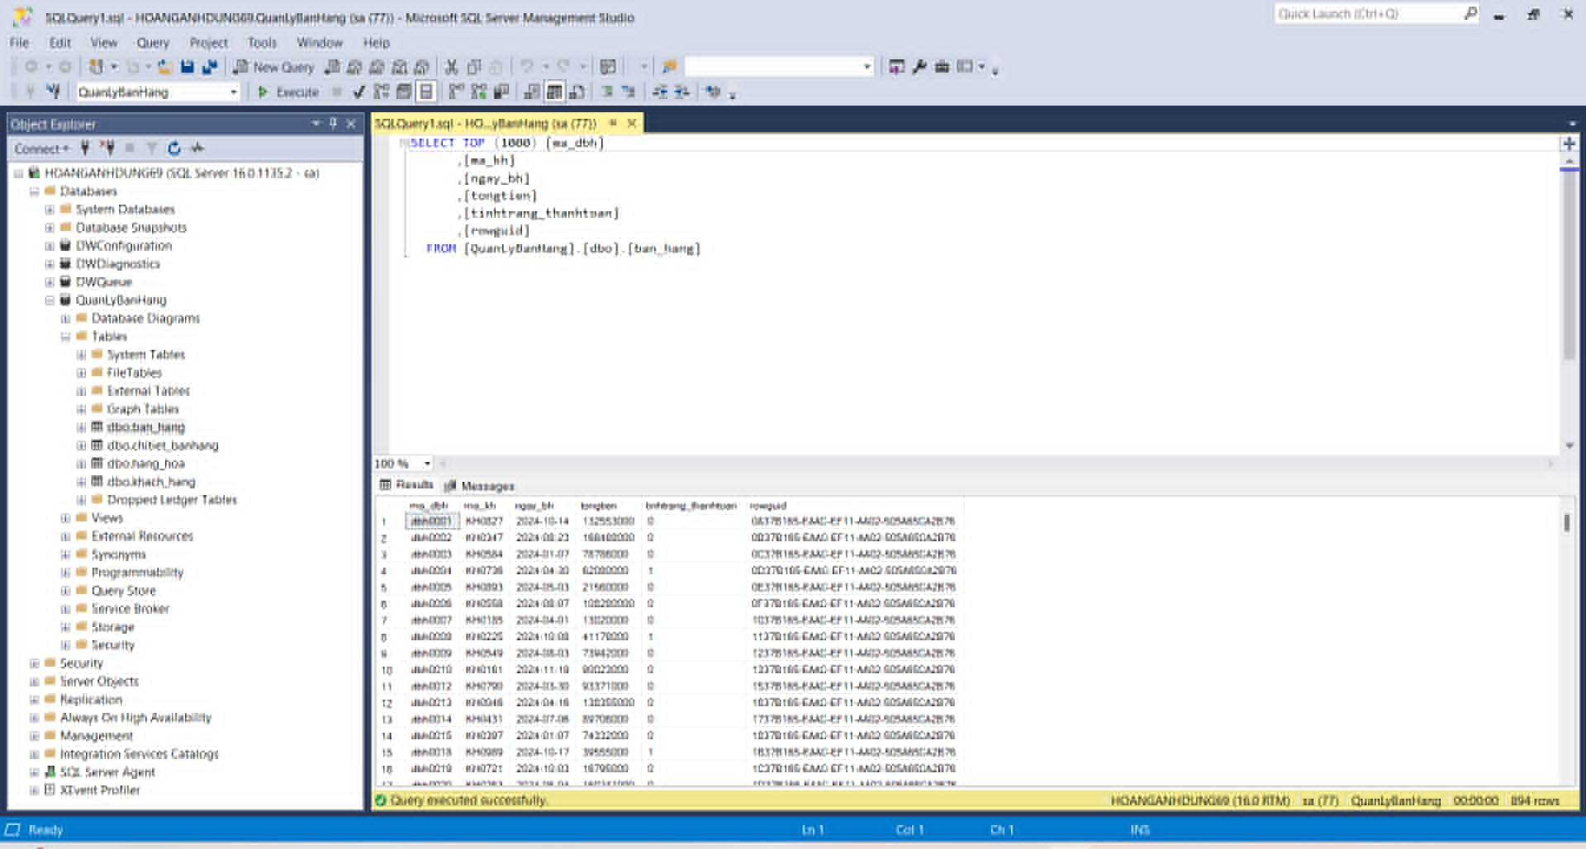

### Tạo Publication và Subscription tương tự như trên với điều kiện phân mảnh như hình dưới đây.

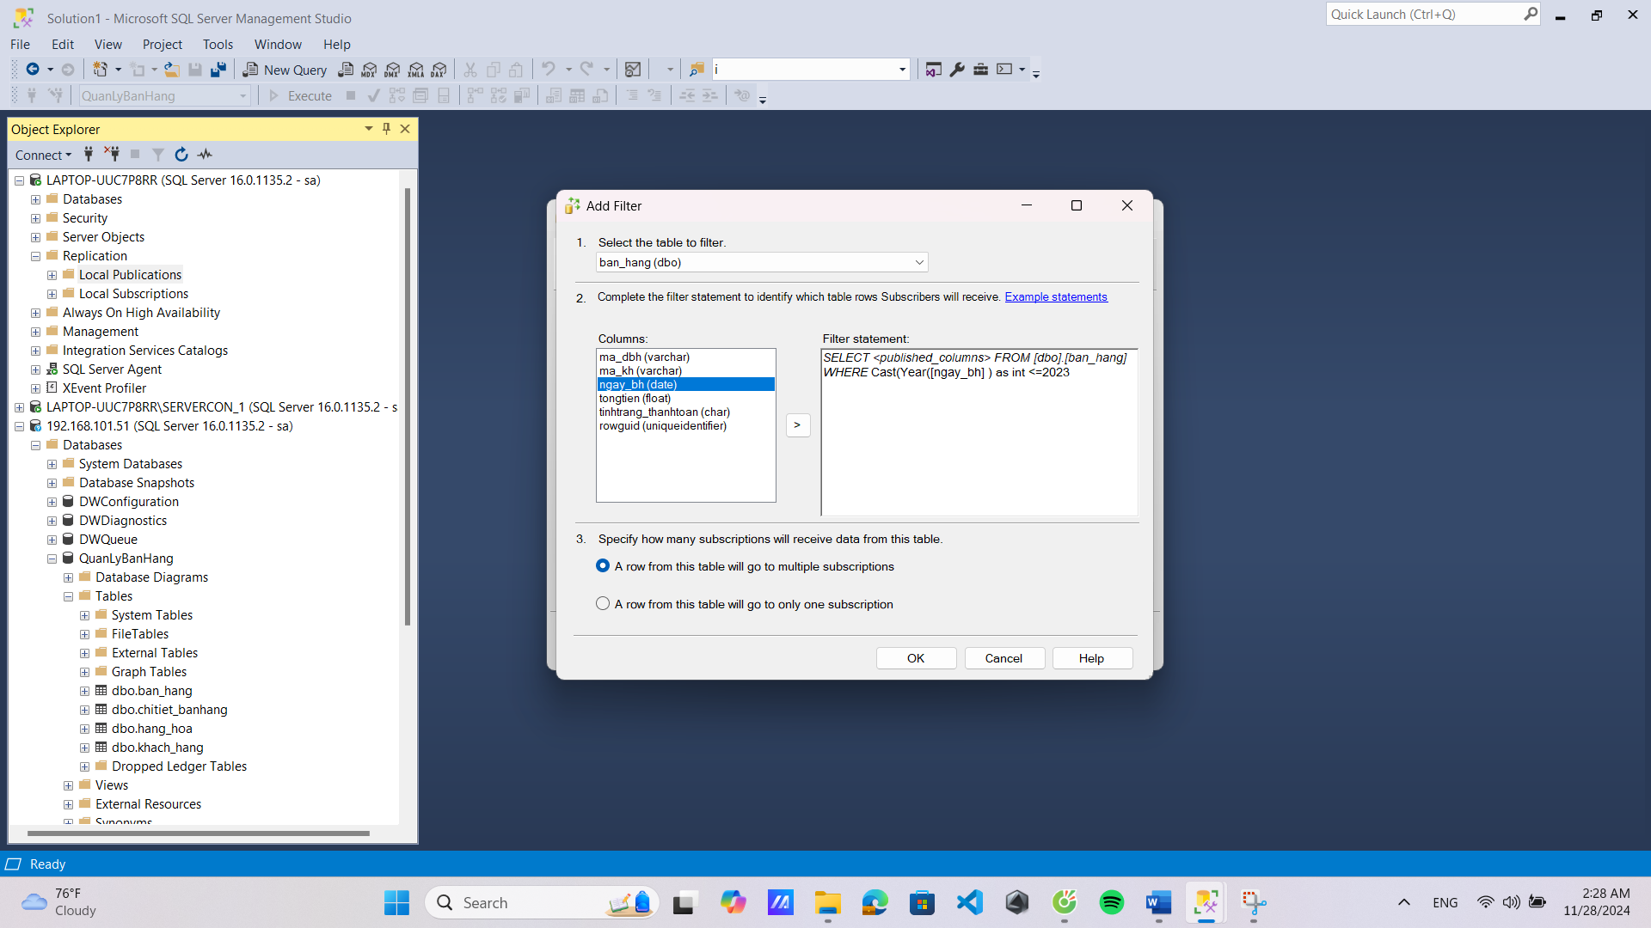

### Ta sẽ có CSDL phân mảnh sang server LAPTOP-UUC7P8RR\SERVERCON_1 với dữ liệu bán hàng từ năm 2023 trở về trước.

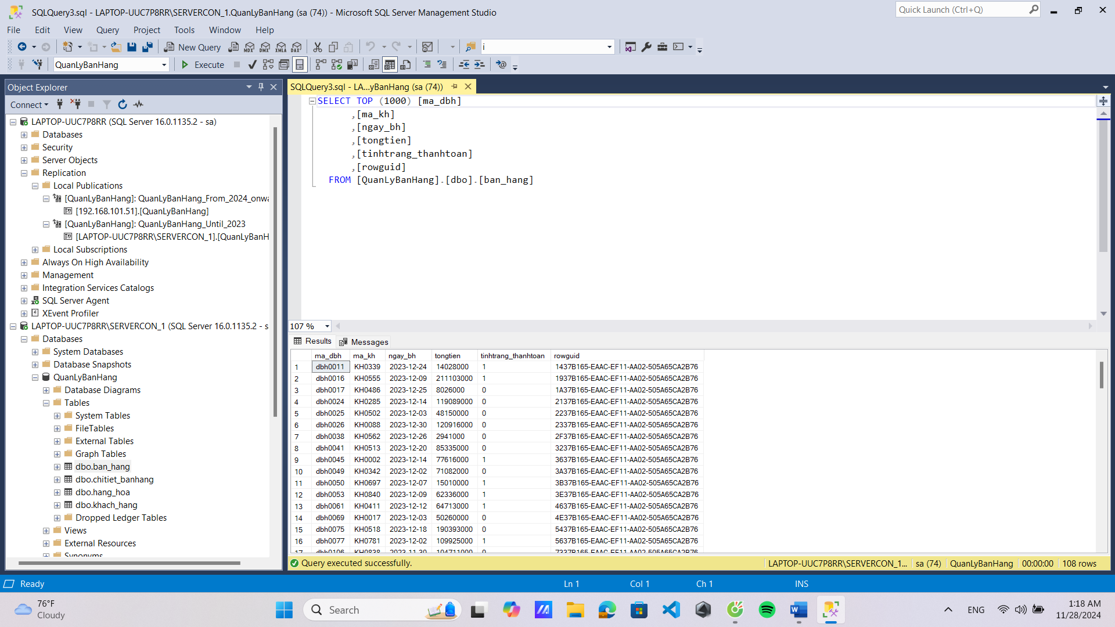

### Kiểm tra kết nối giữa server gốc và server con (phân mảnh)

+ Tại server gốc, thực hiện một lệnh truy xuất dữ liệu từ bảng ban_hang với điều kiện ngay_bh nằm trong tháng 10/2024.

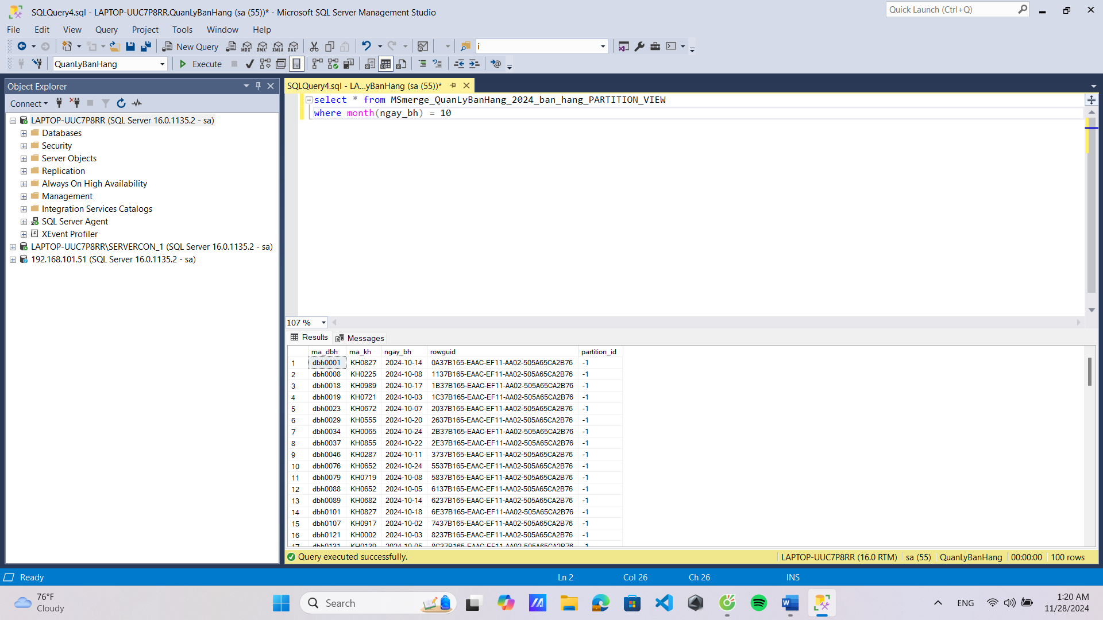

+ Tại server gốc, thực hiện thêm một đơn hàng (ví dụ trong năm 2024) vào bảng ban_hang

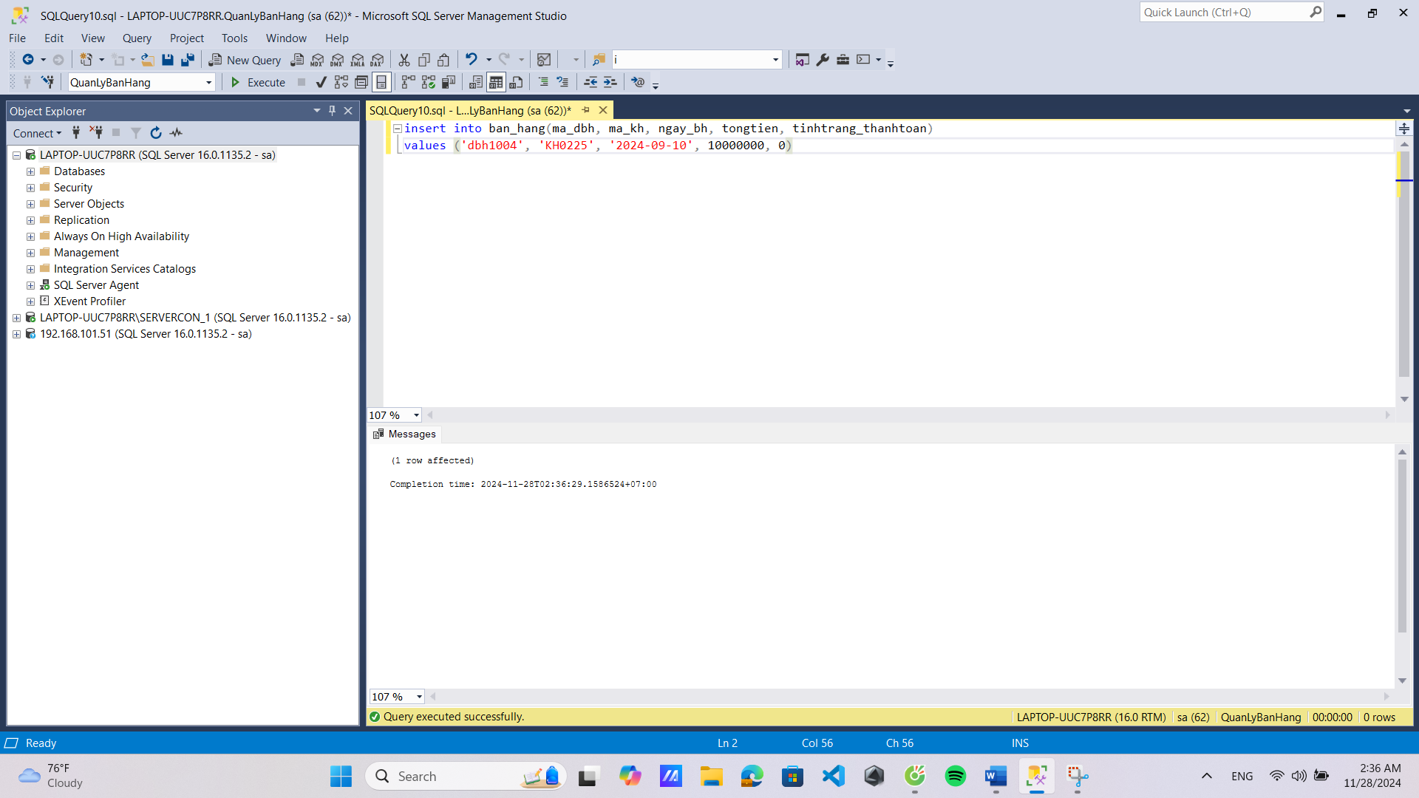

+ Tại server phân mảnh từ năm 2024 trở về sau, có thể thấy đơn hàng ta vừa thêm ở server gốc đã được đẩy sang server con.

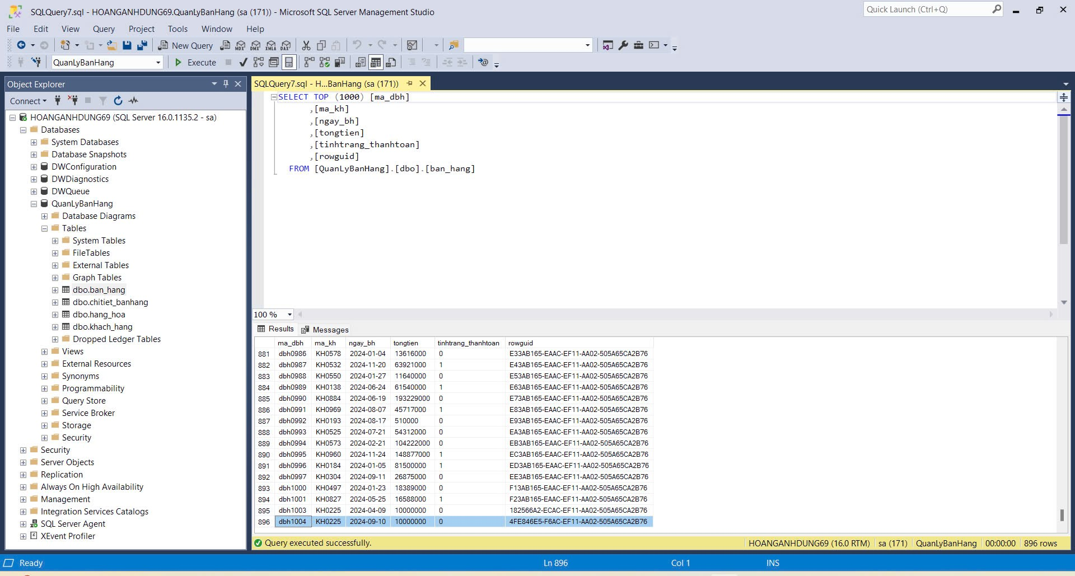

# ĐỀ RA VÀ THỰC HIỆN PHƯƠNG ÁN ĐỂ HẠN CHẾ TẤN CÔNG SQL INJECTION (R8)

### Khái niệm:

SQL injection là một hình thức tấn công mà kẻ tấn công sẽ cố gắng xâm nhập T-SQL các câu lệnh trong các trường của một ứng dụng mà đầu vào tiêu chuẩn của người dùng được mong đợi. Kết quả này trong việc xây dựng ứng dụng các tuyên bố hợp lệ, nhưng ngoài ý muốn, có hại có thể gây ra thiệt hại nghiêm trọng cho môi trường SQL Server và thậm chí có khả năng cho phép kẻ tấn công để nhắm mục tiêu mạng lưới rộng hơn.

### Đề ra giải pháp hạn chế tấn công SQL Injection:

Chỉ truy cập qua các thủ tục được lưu trữ (Stored Procedures)

**-Bước 1:** Tạo các Stored Procedures để thao tác với dữ liệu: tạo các thủ tục cho các tác vụ CRUD (Create, Read, Update, Delete) đối với các bảng trong cơ sở dữ liệu.

**-Bước 2:** Tạo Role/User chỉ có quyền gọi thủ tục: tạo Role hoặc User mới, thu hồi quyền SELECT, INSERT, UPDATE, DELETE trực tiếp vào các bảng.

**-Bước 3:** Phân quyền Role/User cụ thể:

Gắn Role “Ten_Role” cho các User “Ten_User” cụ thể.

**-Bước 4:** Tiến hành kiểm tra kết quả:

Đăng nhập bằng User được gán Role “Ten_Role”:

Kiểm tra bằng cách gọi thủ tục (thành công)

Thử truy cập trực tiếp vào bảng (thất bại: bị từ chối)

### Tiến hành triển khai:

**Bước 1:** Từ cơ sở dữ liệu QuanLyBanHang, tiến hành tạo các thủ tục cho *các câu lệnh có nguy cơ cao bị kẻ xấu lợi dụng để tấn công SQL Injection* (sửa hoặc xóa dữ liệu quan trọng).

**Bảng hang_hoa:**

-- Thủ tục cập nhật thông tin hàng hóa

create procedure sp_update_hanghoa

@ma_hh varchar(10),

@ten_hh nvarchar(200),

@dvt nvarchar(50),

@dongia float,

@mamau varchar(10),

@sl_tonkho int,

@tinhtrang_tonkho char(1)

as

begin

update hang_hoa

set ten_hh = @ten_hh,

dvt = @dvt,

dongia = @dongia,

mamau = @mamau,

sl_tonkho = @sl_tonkho,

tinhtrang_tonkho = @tinhtrang_tonkho

where ma_hh = @ma_hh;

end;

go

-- Thủ tục xóa thông tin hàng hóa

create procedure sp_delete_hanghoa

@ma_hh varchar(10)

as

begin

delete from hang_hoa

where ma_hh = @ma_hh;

end;

go

**Bảng khach_hang:**

-- Thủ tục lấy thông tin khách hàng

create procedure sp_select_khachhang

@ma_kh varchar(10)

as

begin

select *

from khach_hang

where ma_kh = @ma_kh;

end;

go

-- Thủ tục xóa thông tin khách hàng

create procedure sp_delete_khachhang

@ma_kh varchar(10)

as

begin

delete from khach_hang

where ma_kh = @ma_kh;

end;

go

**Bảng ban_hang:**

-- Thủ tục lấy thông tin bán hàng

create procedure sp_select_banhang

@ma_dbh varchar(20)

as

begin

select *

from ban_hang

where ma_dbh = @ma_dbh;

end;

go

-- Thủ tục cập nhật thông tin bán hàng

create procedure sp_update_banhang

@ma_dbh varchar(20),

@ma_kh varchar(10),

@ngay_bh date,

@tongtien float,

@tinhtrang_thanhtoan char(1)

as

begin

update ban_hang

set ma_kh = @ma_kh,

ngay_bh = @ngay_bh,

tongtien = @tongtien,

tinhtrang_thanhtoan = @tinhtrang_thanhtoan

where ma_dbh = @ma_dbh;

end;

go

-- Thủ tục xóa thông tin bán hàng

create procedure sp_delete_banhang

@ma_dbh varchar(20)

as

begin

delete from ban_hang

where ma_dbh = @ma_dbh;

end;

go

**Bảng chitiet_banhang:**

-- Thủ tục cập nhật thông tin bán hàng chi tiết

create procedure sp_update_chitietbanhang

@ma_dbh varchar(20),

@ma_hh varchar(10),

@sl int,

@thanhtien float

as

begin

update chitiet_banhang

set sl = @sl,

thanhtien = @thanhtien

where ma_dbh = @ma_dbh and ma_hh = @ma_hh;

end;

go

-- Thủ tục xóa thông tin bán hàng chi tiết

create procedure sp_delete_chitietbanhang

@ma_dbh varchar(20),

@ma_hh varchar(10)

as

begin

delete from chitiet_banhang

where ma_dbh = @ma_dbh and ma_hh = @ma_hh;

end;

go

**Bước 2:** Tạo Role mới, thu hồi quyền SELECT, INSERT, UPDATE, DELETE trực tiếp vào các bảng

--Tạo role

CREATE ROLE thucthi_thutuc

GO

-- Thu hồi quyền trực tiếp vào các bảng

revoke select, insert, update, delete on hang_hoa from public

revoke select, insert, update, delete on khach_hang from public

revoke select, insert, update, delete on ban_hang from public

revoke select, insert, update, delete on chitiet_banhang from public

-- Gán quyền EXECUTE cho toàn bộ các thủ tục

GRANT EXECUTE ON SCHEMA::dbo TO thucthi_thutuc;

-- Tạo Login mới

CREATE LOGIN r8

WITH PASSWORD = '123';

GO

-- Tạo User liên kết với Login

CREATE USER r8

FOR LOGIN r8;

GO

-- Gán Role cho User

ALTER ROLE thuthi_thutuc ADD MEMBER r8;

GO

**Bước 3:** Kiểm tra kết quả

-Tiến hành đăng nhập vào login r8

-Kiểm tra quyền thực thi thủ tục (**THÀNH CÔNG**)

-- Gọi thủ tục SELECT từ bảng HÀNG HÓA

EXEC sp_select_hanghoa @ma_hh = 'HH001';

-- Gọi thủ tục INSERT vào bảng HÀNG HÓA

EXEC sp_insert_hanghoa

@ma_hh = 'HH002',

@ten_hh = N'Sơn Elon',

@dvt = N'Thùng',

@dongia = 150000,

@mamau = 'RED',

@sl_tonkho = 20,

@tinhtrang_tonkho = '1';

-Kiểm tra quyền truy cập trực tiếp vào bảng (**THẤT BẠI**)

-- Truy cập trực tiếp vào bảng HÀNG HÓA

SELECT * FROM hang_hoa;

-- Truy cập trực tiếp vào bảng KHÁCH HÀNG

INSERT INTO khach_hang (ma_kh, ten_kh, diachi, sdt)

VALUES ('KH001', N'Nguyễn Văn A', N'Hà Nội', '0987654321');

Msg 229, Level 14, State 5, Line 1

The SELECT permission was denied on the object 'hang_hoa', database 'QuanLyBanHang', schema 'dbo'.

### Demo kiểm tra kết quả:

-Demo kết quả khi lấy thông tin từ bảng khach_hang:

+Đăng nhập vào Login bị hạn chế quyền truy cập trực tiếp vào các bảng và chỉ có thể thực thi các thủ tục:

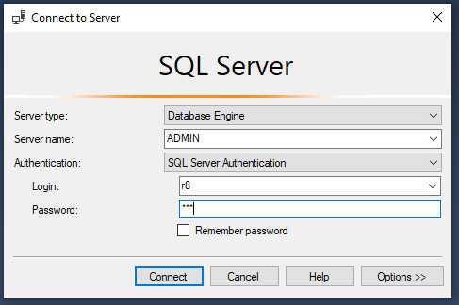

+Khi truy cập trực tiếp vào bảng HÀNG HÓA bằng lệnh SELECT: **THẤT BẠI**

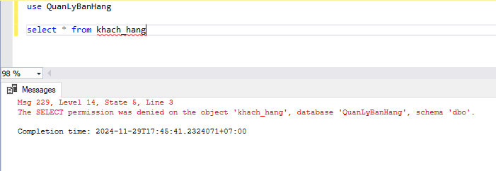

+Khi gọi thủ tục để lấy thông tin từ bảng khach_hang: **THÀNH CÔNG**



 